Министерство науки и высшего образования Российской Федерации
Федеральное государственное бюджетное образовательное учреждение
высшего образования
«Кубанский государственный технологический университет»
(ФГБОУ ВО «КубГТУ»)
На правах рукописи

Шейкина Елена Вадимовна

СОВЕРШЕНСТВОВАНИЕ ТЕХНОЛОГИИ МЯСОРАСТИТЕЛЬНЫХ ПРОДУКТОВ С ИСПОЛЬЗОВАНИЕМ СЫРЬЯ С ПОВЫШЕННЫМИ АНТИОКСИДАНТНЫМИ СВОЙСТВАМИ

Специальность: 4.3.3 Пищевые системы

Научный руководитель
Д-р технических наук, профессор
Касьянов Геннадий Иванович

Краснодар – 2026

СОДЕРЖАНИЕ

ВВЕДЕНИЕ..........................................................................................................3
1 АНАЛИТИЧЕСКИЙ ОБЗОР...........................................................................10
1.1 Особенности образа жизни и рациона питания людей умственного
труда и ведущих малоподвижный образ жизни................................................10
1.2 Окислительный стресс и его влияние на организм. Антиоксидаты в реакциях свободнорадикального окисления.................................................12
1.3. Фрукты, овощи и пряно-ароматическое сырье как перспективные источники антиоксидантов.............................................................................19
1.4 Комбинированные продукты питания и их роль в обеспечении организма человека пищевыми и биологически активными веществами....................26
1.5 Выводы по первой главе.................................................................................34
2 ОБЪЕКТЫ И МЕТОДЫ ИССЛЕДОВАНИЯ...................................................36
2.1 Организация эксперимента, схема исследования
2.2 Объекты и методы исследования
3 ИССЛЕДОВАТЕЛЬСКАЯ ЧАСТЬ....................................................................42
3.1 Мониторинг состояния рациона питания людей интеллектуального
труда, ведущих малоподвижный образ жизни.
3.2 Обоснование выбора сырья
3.2.1 Обоснование выбора мясного сырья
3.2.2 Обоснование выбора растительного сырья
3.3 Теоретическое обоснование принципов конструирования комбинированных мясорастительных продуктов питания с повышенными антиоксидантными свойствами.
3.4 Совершенствование технологии и разработка рецептур комбинированных мясорастительных продуктов питания
3.4.1 Обоснование выбора пищевых добавок
3.4.2 Обоснование выбора легкой воды
3.4.2 Совершенствование технологии мясорастительных паштетов
3.4.4 Разработка технологии мясорастительных хлебцев
3.5 Математическое обоснование промышленного производства мясорастительных хлебцев
4. ИССЛЕДОВАНИЕ ПОКАЗАТЕЛЕЙ КАЧЕСТВА И СРОКОВ ГОДНОСТИ КОМБИНИРОВАННЫХ МЯСОРАСТИТЕЛЬНЫХ ПРОДУКТОВ. ЗАЩИТА ОСНОВНЫХ АВТОРСКИХ РАЗРАБОТОК ОБЪЕКТАМИ ИНТЕЛЛЕКТУАЛЬНОЙ СОБСТВЕННОСТИ..............................................87
4.1 Исследование пищевых, физико-химических и органолептических свойств комбинированных мясорастительных продуктов
4.2 Защита основных авторских разработок объектами интеллектуальной собственности
4.3 Разработка технической документации на пищевые добавки и комбинированные мясорастительные продукты питания
4.4 Расчет ожидаемого экономического эффекта от производства и реализации комбинированных мясорастительных продуктов питания
ВЫВОДЫ...............................................................................................................108
СПИСОК ЛИТЕРАТУРЫ.....................................................................................110
ПРИЛОЖЕНИЕ А
ПРИЛОЖЕНИЕ Б
ПРИЛОЖЕНИЕ В
ПРИЛОЖЕНИЕ Г
ПРИЛОЖЕНИЕ Д
ПРИЛОЖЕНИЕ Е
ПРИЛОЖЕНИЕ Ж

ВВЕДЕНИЕ

Актуальность темы. Важнейшим аспектом сохранения здоровья общества служит рацион, систематически снабжающий человеческий организм необходимым объемом энергии и незаменимыми питательными веществами. Трудами ученых-гигиенистов установлено, что для поддержания нормальной деятельности человека необходимо поступление в организм около 600 пищевых и биологически активных компонентов. При этом, все входящие в рецептурный состав ингредиенты должны быть сбалансированы по амино- и жирнокислотному составу.
В последние годы, демонстрируя повышенное внимание к вопросам продовольственной безопасности и здоровья населения, высшие органы государственной власти Российской Федерации утвердили ряд ключевых документов стратегического планирования. Среди них следует выделить Указ Президента Российской Федерации «Стратегия развития пищевой и перерабатывающей промышленности РФ на период до 2030 г.» и Постановление Правительства Российской Федерации «Концепция государственной политики в области здорового питания населения РФ на период до 2030 г.».
В дополнение к этому, исполнительной властью были реализованы мероприятия, ориентированные на предупреждение развития патологий, обусловленных ограниченным поступлением в организм необходимых микроэлементов. Параллельно с этим, предприняты действия по активизации изготовления пищевой продукции функционального и специализированного назначения, что нашло свое документальное подтверждение в изданных регуляторных документах.
На основе аналитических данных, полученных в результате исследований, проведённых научными сотрудниками и специалистами пищевой промышленности, перспективным направлением в области разработки продуктов питания считается интеграция мясных и растительных компонентов для оптимизации рационов. Такой подход позволяет существенно улучшить пищевую и биологическую ценность продуктов благодаря вариативности рецептур, а также обеспечить однородное распределение компонентов и стабильность структуры готовых изделий.
В последние годы отмечается рост негативного влияния факторов окружающей среды, что приводит к увеличению образования свободных радикалов в организме человека. Это обуславливает необходимость в разработке инновационных методов их нейтрализации. Растительные антиоксиданты, характеризующиеся высоким содержанием фенольных соединений, представляют собой действенные средства детоксикации и коррекции вредных воздействий на организм.
В нынешней социокультурной среде люди, занятые в сфере интеллектуального труда, нередко испытывают недостаток жизненно важных микроэлементов и макроэлементов в питании. Этот факт диктует необходимость в создании передовых пищевых продуктов, предназначенных для компенсации указанного дефицита.
Многообещающим вектором развития является разработка многокомпонентных продуктов питания, призванных обеспечивать организм требуемыми нутриентами, а также продуктов, обогащенных веществами с выраженными антиоксидантными свойствами и обладающих при этом привлекательными вкусовыми качествами и текстурой.
Разработка подобных продуктов позволит повысить пищевую ценность рациона и обеспечить организм необходимыми защитными элементами.
Несмотря на значительный объем научных исследований и разработок, направленных на изучение данной области, актуальность проблемы здорового питания с использованием комбинированных продуктов продолжает расти.
Степень разработанности темы. Непосредственное отношение к теме исследования имеют известные специалисты в области разработки продуктов функционального и специализированного назначения профессора Антипова Л.В., Глотова И.А., Гольберг Н.Д., Донченко Л.В., Дунченко Н.И., Жаринов А.И., Запорожский А.А., Латков Н.Ю., Лисицын А.Б., Позняковский В.М., Юдина С.Б. и другие. Существенный вклад в области теории и гигиены питания внесли профессора Батурин А.К., Кочеткова А.А., Никитюк Д.Б., Сидоренко М.Ю., Тутельян В.А., Ханферян Р.А., Штерман С.В. и другие. Работы в области совершенствования продуктов специализированного назначения имеются у членов диссертационного совета КубГТУ по техническим наукам № 24.2.319.02, профессоров Викторовой Е.П., Герасименко Е.О., Калманович С.А., Красиной И.Б., Лобанова В.Г., Рослякова Ю.Ф., Тамовой М.Ю. и Шамковой Н. Т. Определенное влияние на решение проблемы оказали работы профессоров кафедры «Технология продуктов питания животного происхождения» КубГТУ Запорожского А.А., Ивановой Е.Е., Касьянова Г.И., Мишанина Ю.Ф.
Несмотря на достигнутый прогресс, по-прежнему важным является увеличение разнообразия мясорастительных продуктов питания, направленное на оптимизацию рациона и улучшение здоровья населения.
Цель, задачи и способы выполнения исследований. Целью данной работы является совершенствование технологии комбинированных мясорастительных продуктов питания с применением растительного сырья с повышенными антиоксидантными свойствами
Для достижения поставленной цели решались следующие задачи:
- организовать мониторинг состояния питания людей умственного труда с малоподвижным образом жизни и выполнить сравнительную оценку пищевого рациона людей, с разной интенсивностью труда;
-теоретически обосновать способ конструирования комбинированных мясорастительных продуктов питания с антиоксидантными свойствами;
- обосновать выбор растительного сырья для включения в рецептуры комбинированных мясорастительных продуктов;
- совершенствовать технологию мясорастительного паштета;
- разработать технологию мясорастительных хлебцев;
- математически обосновать промышленное производство мясорастительных хлебцев;
- определить показатели качества, безопасности, сроки годности комбинированных мясорастительных продуктов;
- разработать техническую документацию на производство комбинированных мясорастительных продуктов;
- рассчитать ожидаемый экономический эффект от производства и реализации комбинированных мясных продуктов.
Научная новизна.
- научно обоснован подход к конструированию рецептур комбинированных мясных продуктов;
-впервые выдвинута гипотеза о целесообразности конструирования комбинированных мясных продуктов с заданными соотношениями белков, жиров, углеводов и антиоксидантов для нутриентно-адекватного питания людей занятых умственным трудом и ведущих малоподвижный образ жизни;
- теоретически и экспериментально обоснована целесообразность внесения в состав комбинированных мясорастительных продуктов растительных восстановленных криопорошков, моркови, тыквы, муки из листьев оливы, амарантовой муки и экстракта Blakeslea trispora в качестве антиоксидантных и обогащающих компонентов с целью повышения пищевой ценности, функционально-технологических и органолептических свойств. Методом математического моделирования установлено оптимальная зависимость вводимых восстановленных овощных криоопорошков и антиоксидантной активности комбинированных мясорастительных продуктов.
Практическая значимость работы. Экспериментально подтвержденные и обоснованные научные положения, изложенные в исследовании, формируют теоретический и практический фундамент для совершенствования технологии комбинированных мясорастительных продуктов питания. Разработаны три рецептуры комбинированных мясорастительных продуктов питания.
Разработана техническая документация, включающая технические условия ТУ-10.39.11-501-02067862-2021 «Криопорошки овощные», технические условия ТУ-10.86-510-020667862-2025 «Мясорастительные хлебцы «Грибной», «Крыловской», «Студенческий»», технологическая инструкция по производству мясорастительных хлебцев «Грибной», «Крыловской», «Студенческий»».Для контроля за уровнем антиоксидантной активности компонентов специализированных продуктов, сконструирована специальная программа для ЭВМ № 2023685800 от 30.11.2023 «Программа для расчета суммарной антиоксидантной активности сырья и пищевых продуктов, предназначенных для людей, работающих в условиях низких температур». Также выдан патент №148027 от 24.06.2025 «Схема «Принцип конструирования продуктов специализированного питания», авторская программа «Конвертер символьного форматированного текста», № 2015615115 от 07.05.2015, предназначена для оформления результатов диссертационного исследования.
Методология и методы исследования. В данной работе методология исследования основана на применении системного подхода, а также на использовании современных, общепризнанных и нормативных методик анализа. К таким методикам, в частности, относятся физико-химические, биохимические, микробиологические и органолептические анализы веществ и образцов.
Помимо прочего, в процессе исследования используются методы математического моделирования для прогнозирования и оценки различных параметров. Полученные в ходе экспериментов данные подвергаются статистическому анализу с целью выявления закономерностей и подтверждения достоверности результатов.
На защиту выносятся следующие положения:
- анализ состояния питания людей умственного труда с малоподвижным образом жизни и выполнить сравнительную оценку пищевого рациона людей, с разной интенсивностью труда;
- научное обоснование усовершенствованной технологии и рецептур комбинированных мясорастительных продуктов с разработкой динамической математической модели заданного соотношения белков, жиров, углеводов и антиоксидантов;
- результаты совокупности исследований органолептических, реологических и функционально-технологических характеристик мясорастительной системы, которые служат основой для изготовления комбинированных мясорастительных продуктов;
– результаты оценки органолептических, физико-химических и показателей безопасности мясорастительных комбинированных продуктов. Экономическая эффективность разработанных технологических решений.
Степень достоверности и апробация результатов. Основные гипотезы и тезисы диссертационной работы активно обсуждались на форумах и конференциях различного уровня: в частности, на международной научно-практической конференции «Корреляционное взаимодействие науки и практики в новом мире» (Санкт-Петербург, 2020 г.), на VII междун. научно-практ. конф. «Хлебобулочные, кондитерские и макаронные изделия XXI века» (Краснодар, 2021), на XI междун. научно-практич. конф. «Современные проблемы цивилизации и устойчивого развития в информационном обществе» (Москва, 2022), на XII междун. научно-практ. конф. «Развитие науки и практики в глобально меняющемся мире в условиях рисков» (Москва, 2022), на XII Всероссийской научно-практической конференции с международным участием «Повышение качества и безопасности пищевых продуктов» (Махачкала, 2022 г.), междун. научно-практ. конф. «Приоритетные научные исследования в области производства и переработки плодоовощного сырья и винограда» (Махачкала, 2023 г.), на XII междун. научно-практич. конф. «Мировые научные исследования в эпоху цифровизации и трансформации» (Рязань, 2023г), XXIII междун. очно-заочной научно-практич. конф. «Новости науки: естественные и технические науки» (Москва, 2023г) на междун. научно-практич. конф. «Оптимизация технологических процессов и разработка новых, прорывных способов переработки агропищевого сырья и водных биологических ресурсов», (Краснодар, 2024г), на VIII междун. научно-практ. заочной конф. «Современные аспекты производства и переработки сельскохозяйственной продукции», посвященной 35-летию со дня образования общероссийской общественной организации «Российская инженерная академия» (Краснодар, 2025), на IV междун. Симпозиуме «Пищевые технологии», посвященном 91-летию со дня рождения доктора технических наук, профессора, заслуженного деятеля науки и техники РФ, основателя научной школы Л.А. Остроумова (Кемерово, 2025), на VI Международной научно-практической конференции, посвященной 40-летию кафедры общественного питания и сервиса и в рамках Десятилетия науки и технологий. Краснодар, 2025, на VII Международной научно-практической конференции. Краснодар, 2025. Технология получения консервированных продуктов питания повышенной пищевой и биологической ценности апробирована на мясокомбинате «Южный» (г. Усть-Лабинск, Краснодарского края).
Публикации.
За время работы над научно-квалификационной работой автором было опубликовано 25 научных труда, включая 2 статьи в изданиях, входящих в перечень ВАК при Министерстве образования и науки России, а также получено 2 свидетельства о регистрации программ для ЭВМ и 3 патента на промышленные образцы.
Структура и объем работы.
Диссертационная работа состоит из вводной части, трех ключевых разделов, заключения, библиографического списка и трех приложений. Текст работы, набранный на компьютере, занимает 143 листов и содержит в себе 32 таблицы и 25 графических иллюстраций. Перечень использованной литературы насчитывает 157 наименований, включающих как российские, так и иностранные источники.

1 АНАЛИТИЧЕСКИЙ ОБЗОР

1.1 Особенности образа жизни и рациона питания людей умственного труда и ведущих малоподвижный образ жизни

Произошедшие в последние годы социально-экономические изменения в жизни и деятельности людей творческого труда, появление новых профессиональных направлений, компьютеризация и цифровизация уклада жизни не замедлили сказаться на их здоровье. Напряженный ритм жизни, частые стрессовые ситуации приводят к образованию свободных радикалов, пагубно влияющих на здоровье. Авторы Цейликман В.Э. и Лукин А.А. связали влияние окислительного стресса и свободных радикалов на здоровье человека [86]. Организм таких людей с возрастом имеет избыточную массу тела и атеросклеротические изменения, отмечается наличие неблагоприятных сдвигов в здоровье, страдает сердечно-сосудистая, нервная и эндокринная системы. Люди умственного труда склонны к заболеванию гипертонической болезни и желудочно-кишечного тракта.
Правительство и органы здравоохранения России предпринимают решительные меры к оздоровлению населения. Издан Приказ Минздрава с рекомендациями рациональных норм питания [71] и опубликованы «Методические рекомендации» по режимам питания населения с учетом потребности в энергии и пищевых веществах [72].
Люди с малоподвижным образом жизни тоже часто пренебрегают принципами здорового образа жизни и рационального питания. Принципы выбора рациона питания людей с малоподвижным образом жизни опубликованы в работе Д.Г. Касьянова и Т.А. Коноваловой [25]. Рекомендовано увеличить количество белковой пищи, снизить содержание углеводов и включать в рацион питания вещества, стимулирующие окислительно-восстановительные реакции. А людям умственного труда рекомендовано дробное питание 4-5 раз в день, для равномерной нагрузке на пищеварительный тракт.
Для снижения негативных последствий малоподвижного образа необходимо включать в рацион питания кроме мяса, рыбы и овощей, также и позитивные биологически активные вещества [5].
Значительный цикл исследований в области производства продуктов с антиоксидантной направленностью выполнен под руководством профессора Самарского государственного технического университета Макаровой Надежды Викторовны [9,44,45]. В ряде работ установлено, что нейтрализации свободных радикалов в организме человека могут способствовать продукты с антиоксидантными свойствами. В работе Будникова Г.К. антиоксиданты отнесены к объектам биоаналитической химии [11].
Множество научных работ посвящено созданию пищевых продуктов с повышенным содержанием антиоксидантов. В исследованиях А.А. Запорожского представлены инновационные технологические методы, применяемые при производстве специализированных продуктов питания [22]. Важным источником биофлавоноидов, выступающих в роли антиоксидантов, являются СО₂-экстракты, извлекаемые из пряно-ароматических растений сжиженным газом [7]. Освоение газожидкостной технологии позволило получить новый вид пищевых добавок в виде СО₂-экстрактов и СО₂-шротов.
Теоретические основы создания продуктов специализированного назначения с антиоксидантными свойствами выполнены под руководством академика РАН Тутельяна В.А. [82-85]. В этих трудах представлена стратегия оптимизации питания населения и основы создания лечебно-профилактических продуктов, обогащенных БАВ.
Выполненный обзор патентно-информационной литературы позволил создать представление об особенностях образа жизни и рациона питания людей умственного труда и ведущих малоподвижный образ жизни. Установлено, что у этой категории лиц энергетические затраты находятся на уровне 380-460 кДж в час и в сутки составляют примерно 2300-2400 ккал.

1.2 Окислительный стресс и его влияние на организм. Антиоксидаты в реакциях свободнорадикального окисления

Свободные радикалы – это частицы, которые содержат один или несколько неспаренных электронов на внешней электронной оболочке, вследствие чего обладающие способностью к реакциям замещения [57].
Экзогенные факторы, такие как УФ - излучение, радиация, ксенобиотики, загрязнение воздуха, а также эндогенные факторы способствуют активизации процесса свободнорадикального окисления.
Генерирование свободных радикалов приводит к нарушению физико-химической структуры и свойств мембран, ингибированию цитоплазматических ферментов, блокированию синтеза нуклеиновых кислот и прочие негативные реакции, приводящие к усилению деструктивного процесса в клетках. Для описания данного процесса используется термин "Окислительный стресс". Окислительный стресс относится к патогенным факторам развития различных заболеваний [86].
Окислительный стресс – это повреждение клеток организма, вызванное окислением. Сигналом к такому типу реакции может стать изменение внутриклеточной среды, что приводит к смещению баланса концентраций прооксидантных и антиоксидантных компонентов с последующей активацией процессов окисления.
Окислительный стресс приводит к окислительной модификации белковых молекул. Свободные радикалы, атакующие белки в различных областях, вызывают нарушения первичных вторичных и третичных структур белков, что приводит к потере функциональной активности биомолекулы. Радикалы, образовавшиеся при перекисном окислении липидов оказывают отрицательное влияние на молекулы ДНК, провоцируют распад мембранных фосфолипидов, появление межмолекулярных комплексов.
Накопление продуктов СО_{2,}, спровоцированное свободнорадикальным окислением и снижением активности антиоксидантов, вызывает изменение структуры липидов, белков и других биологических молекул, что приводит к совокупности реакций необратимо повреждающих клетку, что впоследствии приводит к прогрессированию различных биоповреждений [114].
Молекула кислорода в основном состоянии обладает двумя непарными электронами, что делает ее бирадикалом и, основываясь на термодинамических свойствах, является значительно менее активным окислителем.
Основное количество кислорода участвует в реакциях митохондриального окисления, при котором происходит одновременная перестановка четырех свободных электронов с образованием двух молекул воды или эквивалентных соединений с молекулой О₂. Во всех видах живых организмов непрерывно происходят реакции одноэлектронного восстановления, что приводит к образованию промежуточных продуктов восстановления кислорода.
Реагенты с высокой реакционной способностью, относящиеся к группам радикального и нерадикального характера фигурируют в качестве активной формы кислорода.
Например, к таким соединениям относятся пергидроксильный радикал (НО₂•) гидроксильный радикал (•HO), алкоксильный радикал (RО•) перекись водорода (Н₂О₂), супероксидный (О₂ ⁻), синглетный кислород (¹О₂). Свободный радикал представляет собой часть молекулы, с одним или несколькими неспаренными электронами на оболочках. Свободные радикалы могут быть или заряженными (ион-радикалы), или нейтральными [8].
Активные формы кислорода могут образовываться как неферментативным так и ферментативным путем.
Заряженные свободные радикалы, катион – радикалы или анион-радикалы, появляются в ходе окисления или восстановления. В таблице 1.1 показаны основные виды активных форма кислорода.

Таблица 1.1 – Основные виды активных форм кислорода
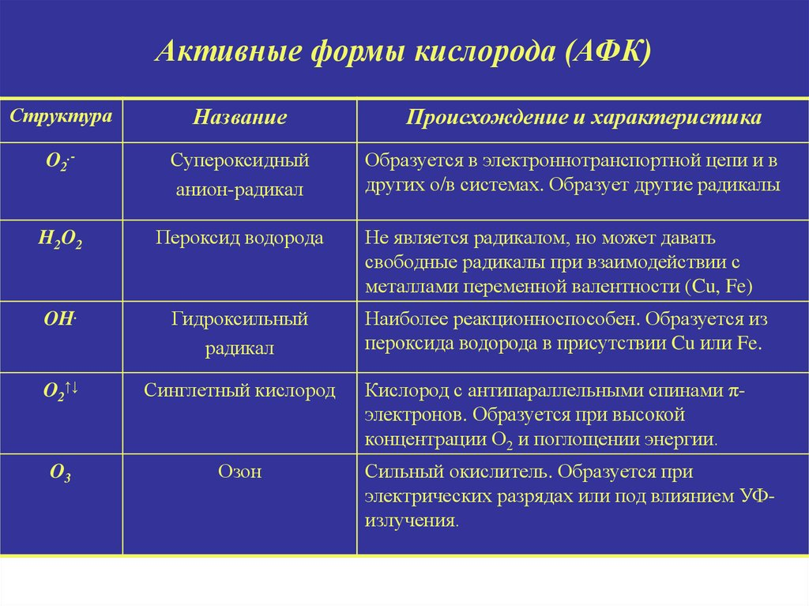
В случае неферментативного окисления образуется пероксид водорода, в присутствии ионов Fe²⁺ и/или О₂• по реакции Фентона и реакции Хабера-Вейса превращается в токсичную форму кислорода – гидроксильный радикал (•HO). В присутствии ионов других металлов с переменной валентность (Zn²⁺, Cu²⁺, Co²⁺) процесс образования гидроксилов ускоряется.
В ферментативном механизме образования пероксида водорода и супероксидных анион-радикалов происходит окисление органических соединений ферментами, в большей степени оксидазами.
Принципиально важным для жизненного процесса является способность свободных радикалов инициировать цепные реакции перекисного окисления липидов.
Свободнорадикальные реакции пероксидного окисления липидов могут проходить как в самой клетке, так и в ткани живого организма. В малых концентрациях такие соединения регулируют проницаемость клеточных мембран, степень обновления их фосфолипидного состава, а также активность мембранно-связанных ферментов. Хотелось бы отметить, что большое содержание полиненасыщенных жирных кислот в структуре липидов способствует их легкому окислению. Окисление липидов пероксидами типично тем, что в процессе накапливаются нестабильные пероксидные соединения типа карбоновых кислот. Эти соединения трансформируются в более стабильные продукты, включая альдегиды, кетоны и короткоцепочечные кислоты и др. перекисные соединения RCOOH склонные к гомолитическому распаду, что и приводит к разветвлению цепей окисления.
Антиоксиданты – вещества, ингибирующие процессы окисления, блокирующие образование высокоактивных свободных радикалов [102].
Наиболее широко изученными являются фенольные соединения, способные ингибировать свободные радикалы. По сути, в реакции ингибирования свободных радикалов фенольными соединениями исчезновения свободной валентности не наблюдается, а происходит замена гидроксиперекисного радикала на фенолгидроксильный, который, в свою очередь, являясь более устойчивым соединением, практически не участвует в реакциях цепей окисления [78].
Природные фенольные соединения широко распространены в растительном мире и в основном встречаются в качестве вторичных метаболитов в различных химических структурах. На настоящий момент идентифицировано порядка 10 000 различных растительных фенольных антиоксиданотов.
Как уже говорилось, природные фенольные соединения, также называемые полифенолами, широко распространены в растительном мире и встречаются в самых разных структурах. Они необходимы для роста и размножения растений и для защиты поврежденных растений от патогенов.
Ингибируя окисление свободных радикалов, они регулируют степень влияния окисления на большинство обменных процессов. В результате воздействия антиоксидантов создаются условия для обеспечения нормального роста клеток и тканей [15].
Полифенолы, это группа объединяющая очень много соединений, которые химически характеризуются наличием одного или нескольких бензольных циклов, соединенных с одной или несколькими гидроксильными группами. Еще одни очень важным свойством, помимо антирадикального действия, является способность полифенолов взаимодействовать с металлами переменой валентности (Cu²⁺, Zn²⁺, Fe²⁺, Mn²⁺ и др.). Фенольные соединения, содержащие галловые и катехоловые структуры, которые образую стабильные хелатные комплексы с металлами переменной валентности, останавливая процессы окисления на стадии разветвления цепей - являются ингибиторами. Если фенольные соединения участвуют в реакции в качестве перооксидантов – активируются процессы разложения органических перекисей в результате восстановления металлов с переменной валентность, тем самым усиливая образование радикалов. Исследования показали, что в подавляющем числе случаев фенольные соединения ингибируют окислительные процессы, защищая клетки и ткани. [71,144, 153]. Рисунок 1.2 демонстрирует механизм образования хелатного комплекса, где ключевым элементом является металл, способный проявлять различную валентность.
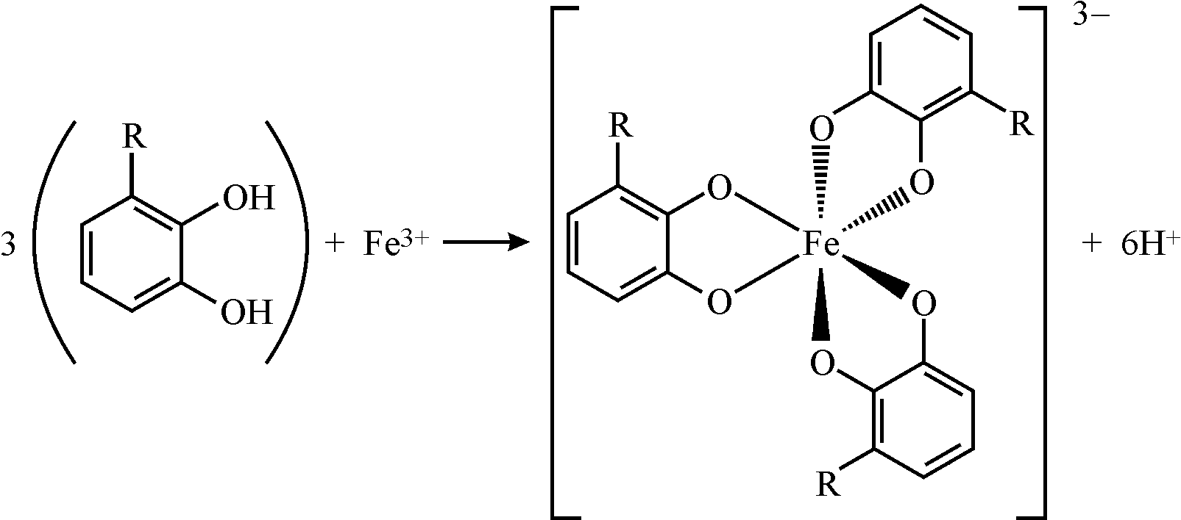
Рисунок 1.2 – Схема образования хелатного комплекса с металлом переменной валентности
Фенольные антиоксиданты также являются одними из основных пищевых добавок. Уместно будет сказать о явлении синергизма, когда в смеси двух ингибиторов антиоксидантный эффект значительно выше, чем сумма эффективностей ингибиторов взятых отдельно. Эффект синергизма широко применяется для стабилизации жиров.
Введение антиоксидантов в сырье и готовую продукцию обеспечивает предотвращение окислительной деструкции, уменьшение потерь, увеличение срока годности. Наиболее уязвимыми к окислению являются пищевые продукты с высоким содержанием ненасыщенных жирных кислот, которые легко поддаются окислению. К таким продуктам относятся морепродукты и рыбий жир. Также подвержены окислению продукты, лишенные собственных антиоксидантов, например, топленые жиры. Продукты, прошедшие термическую обработку, также более склонны к окислению. При производстве мясных продуктов липидное окисление имеет немаловажное значение. Качественные характеристики мясных продуктов также ухудшаются из-за окисления липидов при переработке и хранении. При окислении липидов образуются первичные и вторичные продукты окисления, снижающие качества питательных веществ, а также вызывающие изменение вкуса [138], что может отрицательно повлиять на здоровье потребителя и привести к экономическим потерям с точки зрения низкого качества продукта.
В процессе созревания мяса происходит окисление миоглобина до метмиоглобина. Метмиоглобин является металлосодержащим пигментом. Металлосодержащие пигменты ускоряют процесс самоокисления жиров, что ведет к увеличению образования свободных радикалов и образованию новых цепей окисления. Как было указано, есть прямая зависимость степени насыщенности жирных кислот и степени окисления липидов. Ненасыщенные жирные кислоты более подвержены окислению из-за наличия двойноых связей в структуре. Соответственно количество ненасыщенных жирных кислот, уровень антиоксадантов и свободного железа определяют цвет и стабильность мясных продуктов [126, 127].
Окисление липидов может проходить на разных стадиях технологического процесса. Выделяют три стадии:
- предубойное содержание, когда мышца живая и функционирует;
- во время убоя ;
- после убоя – переработка и хранение.
К внутренним – эндогенным факторам, контролирующим процессы окисления у животных перед убоем являются ферменты (глутатион пероксидаза, каталаза, супероксиддисмутаза), транспортные белки и витамины, являющиеся акнтиоксидантами [124]. Условия убоя- эндогенные факторы теряют свой потенциал по причине различных послеубойных условий (отсутствие ферментативных антиоксидантных механизмов, анаэробдная среда, наличие прооксидантов) [119]. Белки участвующие в транспортировки и хранении кислорода, такие как гемоглобин и миоглобин тоже являются прооксидантами [120,146] и наравне с другими технологическими параметрами обработки приводят к окислению липидов при переработке и хранении мяса и мясных продуктов [139,140].
Для минимизации нежелательных вкусовых оттенков, возникающих в результате окислительных реакций, и для повышения устойчивости цветовых характеристик продукции в процессе технологической подготовки, применяются антиокислительные вещества - антиоксиданты. Антиоксиданты, добавляемые в процессе производства мяса и мясных продуктов делятся на два типа: натуральные и синтетические. Примерами распространенных синтетических антиокиданотов являются - BHA (бутилгидроксианизол или Е320), BHT (бутиглгидрокистолуол), PG (пропилгаллат или Е310) и TBHQ (трет-бутилгидрохинон или Е319) [156]. В свою очередь ингредиенты, полученные из нативных источников и проявляющие антиоксидантные свойства являются природными антиоксидантами. Синтетические так и природные антиоксиданты играют важную роль в пищевой промышленности. Вместе с тем, необходимо учитывать, что в некоторых исследованиях синтетические антиоксиданты были идентифицированы как токсикологические и канцерогенные вещества [147,124].
Таким образом, пищевая промышленность все же отдает свое предпочтение натуральным продуктам и пищевым добавкам. Сохраняется потребность в использовании природных и безвредных антиоксидантов, предназначенных для замедления процессов окисления в мясной продукции с высоким содержанием жира.

1.3. Фрукты, овощи и пряно-ароматическое сырье как перспективные источники антиоксидантов

Согласно данным Всемирной организации здравоохранения, для сохранения здоровья и замедления процесса старения, человеку необходимо употреблять порядка 700-800 г. фруктов и овощей в день [33]. Согласно рекомендациям Министерства здравоохранения РФ установлена норма для человека в год, для овощей и бахчевых культур, в том числе огурцов, томатов, свеклы, лука и др. составляет – 120-140 кг, для картофеля – 95-100кг., для фруктов и ягод, в том числе винограда, цитрусовых, косточковых и др. – 90-100кг [95]. Согласно методическим рекомендациям МР 2.3.1.0253-21 «Нормы физиологических потребностей в энергии и пищевых веществах для различных групп населения Российской Федерации» для взрослых адекватный уровень потребления составляет: для гидроксибензойных кислот - 50 мг/сут., гидроксикоричных кислот – 200мг/сут., флавонолов – 30 мг/сут., флаван-3-олов – 200 мг/сут., флавонов – 10 мг/сут., конденсированных танинов – 200 мг/сут., гидролизуемых танинов – 200 мг/сут., антоцианов – 50 мг/сут., изофлавоноидов – 2мг/сут., стильбенов – 2 мг/сут. Для детей 7-18 лет адекватнее уровни потребления составляют 150-250 мг/сут., в том числе флаван-3-олов (катехино) – 50-100 мг/сут [110].
Ряд антиоксидантов не синтезируются организмом человека и поступают в виде пищевых добавок, плодов, овощей, зелени [111].
Наиболее широко распространенный класс фенольных соединений – флавоноиды (от лат. «flavus» - желтый, так как первый выделенный из растения флавоноид (кверцетин) имел желтый цвет). Флавоноиды необходимы растению для защиты, поглощая ультрафиолетовое излучение, которое провоцирует окислительные повреждения ДНК и белков. Поэтому максимальное содержание флавоноидов, синтезирующееся в клетках эпидермиса растения, находится в кожуре плодов овощей, фруктов и ягод (баклажан, томат, яблоки, виноград и др.) [56]. Потребление флавоноидов зависит не только от самой пищи и ее биодоступности, но также от географии, методов ведения сельского хозяйства, климатического стресса и культурных факторов [1]. В разных странах диеты могут отличаться [143]. Флавоноиды содержатся в растениях в свободном состоянии в виде гликозидов и являются типичными красителями, определяют вкус, рост, также определяют формирование нативного иммунитета и сопротивляемость растений к различным патогенным факторам [23]. Значительное количество класса флавоноидов кверцетина и кемферола содержат лук-порей, капуста и некоторые ягоды [137].
Одним из самых распространенных овощей, обладающих полезными свойствами является томат. Каротиноидный пигмент, придающий томатам красную или оранжевую окраску - ликопин.. Он не синтезируется в теле человека и способствует уменьшению вероятности развития раковых опухолей за счет механизма защиты лимфоцитов от действия пероксидов и возникновению сердечно-сосудистых заболеваний, вызванных атеросклерозом сосудов. Употребление томатов и продуктов на основе томатов приводит к значительному снижению риска онкологических заболеваний за счет механизма защиты лимфоцитов от действия пероксидов [#,130]. Также в большом количестве ликопин присутствует в арбузе, гуаве, розовом грейпфруте, шиповнике, папайе и абрикосе [136]. Учеными Государственного исследовательского университет в Бирмингеме, штат Алабама, были обобщены сведения опубликованные в период с 2003 по 2016 гг. в Бразилии, Китае, Греции, Японии, южной Корее, Нидерландах, Тайваня и в США по изучению защитного эффекта напитков богатых ликопином от метаболитического синдрома вызванного окислительным стрессом. Анализ сведений показал значительный защитный эффект на организм, несмотря на разность принимаемой дозы и длительность приема ликопинсодержащих напитков [132]. Итальянские ученые, исследовав четыре сорта томата выяснили, что показатели антиоксидантной активности и содержание каротиноидов отличаются в зависимости от условий произрастания, сроков поспевания и сорта [134]. Аналогичные изыскания были осуществлены учёными из Испании при идентификации фенольных компонентов, несвязанных гидроксикоричных кислот, представляющих собой класс фенилпропаноидов, а также ликопина. [128,131]. Японские ученые, изучая сладкий перец, обнаружили корреляцию между условиями роста, степенью зрелости и концентрацией антиоксидантов, таких как каротиноиды, витамин Е, витамин С, олиго- и моносахариды, а также лимонная кислота [141].
Наряду с ликопином, одним из наиболее сильных природных антиоксидантов, выступает каротин. Этот пигмент проявляет противораковые и антимутагенные качества, позитивно влияет на рост волос и способствует поддержанию остроты зрения за счет снижения оксидативной нагрузки на организм. Богаты кератином оранжевые и красные овощи такие овощи как тыква и морковь. В ходе изучения моркови испанские и германские специалисты выявили наличие в ней ряда нечасто встречающихся углеводов, в частности, сциллоинозитола, седогептулозы, миоинозитола и маннитола. Эти компоненты оказывают воздействие на формирование биологически активных характеристик корнеплода [151], а также обнаружены летучие соединения, обуславливающие, иногда, горький вкус моркови [148].
Проводимые за рубежом исследования обогащения пищевыми волокнами продуктов из тыквы показали высокое содержание пищевых волокон в исследуемых продуктах, имеющих физиологическую ценность в борьбе с функциональными нарушениями в работе желудочно-кишечного тракта [85,123]. В России получены патенты на использование не только порошка тыквы [85] как биологически активного компонента, так и семян тыквы [86].
В ФГБОУ ВПО «Самарском государственном техническом университете» были проведены исследования градации антиоксидантых показателей четырех видов овощей и из каждой группы овощей были выделены определенные сорта как наиболее пригодные для производства функциональных продуктов питания в зависимости от сорта [7].
Флавонолы в значительном количестве содержатся во фруктах, особенно в популярных яблоках, грушах, абрикосах, темноокрашенных сливах, вишне, черешне и темном винограде (в среднем от 1,5 до 5,5 мг на каждые 100 г продукта). В яблоках, в частности в кожуре, содержание этих веществ в среднем составляет 2–4 мг (в отдельных сортах достигает 10 мг), а непосредственно в яблочной кожуре – до 23 мг на 100 г. Концентрация флавонолов в ягодах варьируется от 1 мг в малине до 27 мг на 100 г в бузине [83,6].
Исследования проведенные в Самарском государственном университете, установили, что ряд показателей (общее содержание фенольных соединений, общее содержание флавоноидов, антирадикальная активность и др.) в яблоках по уровню не уступает ягодам выращенным в Самарской области. А значение этих показателей зависит от климата, условий выращивания, сорта яблок и времени сбора [62,61].
Регулярное употребление продуктов богатых флавоноидами приводит к достоверному снижению риска развития сердечно-сосудистых заболеваний. Также установлена также важная роль флавоноидов в регуляции активности ферментов метаболизма ксенобиотиков. Рекомендуемая норма употребления для взрослого человека 250 мг/сут. (в т.ч. катехинов - 100 мг/сут.) [99].
Фрукты и ягоды – ценный источник витаминов, однако, в основном они важны как поставщики водорастворимых веществ, например, фолиевой кислоты, витаминов C и P. Содержание других витаминов в них незначительно, поэтому плоды лучше рассматривать как вспомогательный элемент рациона. Многие ягоды и фрукты содержат достаточное для человека количество одного или двух витаминов, представляя собой так называемые моновитаминные и бивитаминные культуры. Большинство сортов яблок являются моно- или бивитаминными культурами. Преимущественное количество сортов яблони моно-или бивитаминные, редко тривитаминные [19].
Помимо фруктов и овощей антиоксидантными свойствами обладают чай и вино [150, 155]. Известно такое явление как «французский парадокс» или «французский синдром». Суть «парадокса» в том, что несмотря употребление в пищу продуктов богатыми животными жирами (сливочное масло, сыры и пр.) провоцирующих развитие атеросклероза из-за повышения в крови уровня холестерина, у французов заболеваемость смертность от сердечно-сосудистых заболеваний ниже, чем у жителей других европейских стран и Соединенных Штатов Америки. [145]. Происходит это из-за употребления французами виноградных вин, в которых содержится большое количество полифенолов. Причем, содержание полифенолов в виде флавоноидов, в красных винах выше, чем в белых, за исключением шампанского, и в два раза их концентрация в красном вине больше, нежели в виноградном соке [122]. В Испании были проведены исследования благотворного влияния умеренного употребления красного вина Установлено, что умеренное потребление красного вина увеличивает экспрессию ключевых генов, связанных с долголетием, улучшает метаболизм у людей [125].
О повышенном внимании ученных к флавоноидам говорит тот факт, что за последние годы практически в два раза увеличилось описание лекарственных растений. В свою очередь, ограничением к широкому внедрению в практику являются недостаточная изученность их химической структуры, спектральных характеристик, компонентного состава, фармакологических и пищевых свойств [50].
Также несомненным источников растительных антиоксидантов являются специи и пряности [64]. Установлено, что выраженную антиоксидантную активность имеют такие растения как: шалфей, анис, черный перец, базилик, чеснок, розмарин, Антиоксидантная активность некоторых пряно-ароматических растений рассмотрена в работах Де Ваддера К. [34], Джашеева З.А. [35]. Учеными Институт цитологии РАН, Санкт-Петербургского института эпидемиологии и микробиологии Пастера была изучена способность наиболее эффективных алколоидов сортов перечных, таких как пиперин, таберсонин, горденин, люпинин, хинин и 3-изобутил-1-метилксантинподавлять слияние мембран, вызванное фрагментами слитых пептидов MERS-CoV и SARS-CoV/SARS-CoV-2, с использованием анализа высвобождения кальцеина. и конфокальной флуоресцентной микроскопии. Было показано, что пиперин ингибирует слияние везикул, опосредованное обоими пептидами коронавируса. Более того, было показано, что пиперин значительно снижает титр потомства SARS-CoV2 in vitro, способность наиболее эффективных соединений подавлять слияние мембран, индуцированное фрагментами слитых пептидов MERS-CoV и SARS-CoV/SARS-CoV-2 [149]. Кроме того, известно использование специй в сочетании лекартвенными травами [20]. Использование специй и пряностей обусловлено не только необходимостью придания уникального вкуса и аромата и наличием антиоксидантов, но и продлением срока хранения продуктов и снижения микробной обсемененности [30].
В настоящее время актуальным методом извлечения полезных веществ из растительного пряно-ароматического сырья является CО₂-экстракция[64,93, 12]. В последние годы наблюдается существенный рост интереса к экспериментальному использованию СО₂-экстрактов, полученных из лекарственного и пряно-ароматического растительного сырья, в разнообразных секторах пищевой индустрии. В Кубанском государственной технологическом университете разработана технология и оборудование для экстракции компонентов из растительного сырья сжиженным и сжатым диоксидом углерода [44]. Для 120 видов растительного сырья разработана технологическая схема получения СО2-экстрактов [142,5]. В результате исследований, проведённых в Кубанском государственном технологическом университете и Краснодарском научно-исследовательском институте хранения и переработки сельскохозяйственной продукции, были сформулированы методические указания по использованию более ста наименований СО2-экстрактов, как в чистом виде, так и в смесях, в ряде промышленных секторов. В частности, данные рекомендации применимы в консервной промышленности, при производстве мясной продукции [64], в рыбной отрасли, а также в хлебопекарном деле [69,70,109]. Помимо пищевой промышленности, предложенные решения могут быть внедрены в фармакологии и косметологии [36] расширяя спектр их применения. Перспективным направлением является направление извлечения ценного компонентов из отходов переработки растительного сырья, таких как жмыхи, косточки и семена. . Это позволит создать безотходное производство и повысить экономическую эффективность использования растительных ресурсов [50, 47]. По данным, полученным Chemical Industry and Chemical Engineering Quarterly, капитальные вложения при использовании суб- и сверхкритических флюидов как растворителей и экстрагентов в процессах выделения, очистки и разделения активных субстанций окупаются примерно через 3 года [88].
Как говорилось ранее, большой объем исследований в области разработки теории и практики экстракционных процессов внесли ученные КубГТУ. Опубликованы ценные сведения по практической и теоретической СО2-экстракции [43,46,55], зарегистрированы патенты[89, 82] .
Российские ученые Л. Я. Ауэрман, А. А. Кочеткова, В. В. Ключкин, А. В. Зубченко, Г. И. Касьянов, А. П. Нечаев, Е. Е. Иванова, Е. П. Викторова (Корнена), В. Г. Лобанов, В. И. Мартовщук, С. А. Калманович, Е. П.Кошевой, Т. И. Тимофеенко, Г. М. Зайко, В. Г. Щербаков и другие также рассматривали вопросы применения биологически активных веществ, полученных экстракционными способами из различного растительного сырья.
На сегодняшний день, лидирующим производителем СО₂-экстрактов в промышленных объемах выступает экстракционное предприятие, принадлежащее обществу с ограниченной ответственностью «Компания Караван» [36,57,104], во главе с эффективным руководителем Латиным Николаем Николаевичем [105].
Таким образом овощи, фрукты и пряности являются эффективными источниками антиоксидантов Потребление разнообразных овощей, фруктов и специй является важным компонентом здорового питания, способствующим поддержанию антиоксидантной защиты организма и снижению риска развития хронических заболеваний. Регулярное включение этих продуктов в рацион питания может оказать благоприятное воздействие на общее состояние здоровья и долголетие.

1.4 Комбинированные продукты питания и их роль в обеспечении организма человека пищевыми и биологически активными веществами

В течение последних десятилетий комбинирование мясного и растительного сырья зарекомендовало себя как многообещающее направление в технологии производства продуктов питания. Данный подход предоставляет возможность существенно улучшить питательные и биологические характеристики конечного продукта. Это, в свою очередь, содействует созданию высококачественных, разнообразных и полноценных продуктов, предназначенных, в том числе, для различных групп потребителей.
Объединение различных видов сырья позволяет создавать продукты, обладающие уникальными качествами, которые не могут быть достигнуты за счет использования отдельных компонентов. Эти продукты обеспечивают организм широким спектром органолептических характеристик, питательных веществ, энергии, а также обладают лечебно-профилактическими свойствами [116,117].
Комбинированные пищевые продукты, как правило, характеризуются сбалансированным составом, что избавляет от необходимости дополнительного искусственного обогащения витаминами, минералами и другими жизненно важными элементами. Благодаря такому составу, они оптимально подходят для рационального питания различных групп населения. Они содержат основные питательные вещества и многочисленные биологически активные соединения, необходимые для поддержания здоровья и активности физиологических процессов в том числе при повышенных умственных нагрузках и малоподвижном образе жизни [21,23].
Производство комбинированных пищевых продуктов осуществляется в разнообразных отраслях пищевой индустрии. Одной из приоритетных областей представляется интеграция мясного и растительного сырья, поскольку итоговые изделия располагают практически полным спектром нутриентов, необходимых для поддержания здоровья организма.
Исследованиями установлено, что добавление сырых, термически не обработанных овощей в мясные фарши является в препятствии в достижении однородности структуры фарша. Помимо того, что добавление сырых овощей в мясные фарши небезопасно с санитарно - гигиенической точки зрения, по причине возможной недостаточной первичной обработки и как следствие наличие патогенной микрофлоры, так и в не зависимости от степени измельчения, овощи, к моменту достижения в центре изделия температуры 80–85 °С, которая является достаточной для инактивации вегетативной микрофлоры, не достигают достаточной степени мягкости и сообщают изделиям хрустящую консистенцию и некоторый горчащий привкус [108]. При этом конструктивно использование растительных белков вместе с водо- и жирорастворимыми витаминами, которые содержатся в овощах и крупах, также обладают высокой биологической ценностью и положительно влияют на влагоудерживающую и влагосвязывающую способности, реологические и физико-химические свойства получаемых фаршей.
Например, при изготовлении мясоовощных и овощемясных фаршей, в состав которых входит капуста или тыква, отсутствует необходимость добавления в фарши в качестве пластификатора воды, в силу того, что при измельчении из овощей выделяется достаточное количество жидкости. Жидкость, образовавшаяся в результате плазмолиза при кратковременном хранении измельченных овощей, входящих в состав мясного фарша со специями, равномерно распределяется и может отпрессоваться.
При современном темпе жизни мясные полуфабрикаты, не требующие дополнительной обработки, а соответственно затрат на их приготовление и сбалансированные по пищевой и биологической ценности, пользуются все большим спросом. Ценовой аспект также имеет немаловажное значение. Качественные, недорогие продукты охотнее приобретаются потребителями, отсюда рост ассортименты выпускаемой продукции в определенном сегменте.
К продуктам отвечающим соотношению цена-качество относятся паштеты и колбасные хлеба, которые не требуют дополнительных этапов обработки потребителем и готовы к употреблению. По данным на 2021 год, на долю продукции из термически обработанных ингредиентов, кровяных и жареных изделий (ливерные колбасы, паштеты, зельцы) приходилось примерно 4-6% от общего объема рынка [54,43]. Паштеты представляют из себя тонкодисперсный варено-запечённый фарш, Может состоять из мясного сырья (говядины ,мяса птицы, свинины), субпродуктов (ливер, рубец, печень, сердце, мозги и др.), рыбного сырья, овощи, бобовые и других дополнительных ингредиентов [74]. Ассортимент паштетов в настоящее время довольно велик и его можно разделить как по составу, так и по способу упаковки. Классическая технологическая схема получения паштетов объединяет в себе несколько технологических процессов: подготовка сырья, термическая обработка сырья (обжаривание, бланширование), составление фарша, формирование в оболочку, термическая обработка, охлаждение [14, 86,40].
Параллельно проводят подготовку растительного сырья, предусмотренного рецептурой. Растительное сырье является источником нутриентов, таких как макро-микронутриенты, белки, жиры, углеводы, витамины поэтому широко используется в мясной промышленности при приготовлении паштетов [73,18].
На выходе готовый продукт должен соответствовать требования нормативной документации - [32] иметь приятный органолептику, нежную, однородную структуру, без признаков зернистости, мажущуюся консистенцию [55].
Возросший интерес к натуральным пищевым продуктам является почвой для проведения исследований в области производства натуральных комбинированных продуктов питания, обладающих профилактическим, асептическими свойствами, имеющих высокую пищевую ценность и соответствующих требованиям безопасности. Удовлетворяющие данным условиям рецептуры многокомпонентных рыборастительных паштетов предложены учеными Астраханского государственного технического университета совместно с учеными Кубанского государственного технологического университета.
Научные работы показали, что введение в состав паштетов СО₂-экстрактов корицы и мускатного ореха, богатых коричным альдегидом и миристицином, соединениями с антивирусной и антиокислительной активностью, делает эти продукты подходящими для диетического профилактического питания.
Эти продукты имеют сбалансированный состав по главным питательным веществам и микроэлементам и отличаются повышенной биологической ценностью [21].
Также ученые Кубанского государственного технологического университета Касьянов Г. И., Косенко О. В., Запорожский А. А., Запорожская С. П., Белоусова С.В., Мишкевич Э.Ю. предложили осуществлять коррекцию состава путем введения в паштеты не только СО₂-экстракты, но и растительные криопорошки и [24, 72]. Также Г.И. Касьянов и Э.Ю. Мишкевич выдвинули предложение по использованию биокорректирующих добавок в рецептуре паштетов [42, 88].
Учеными Орловского государственного аграрного университета им. Н.В. Парахина было предложено вводить в рецептуру мясорастительных паштетов порошок шиповника для повышения пищевой ценности и выхода готового продукта. Выявлено, что при добавлении порошка шиповника, частично заменяющего морковь, повышалась биологическая ценность продукта, макро- и микроэлементов, витаминов, продукт приобрёл более насыщенный цвет. Все эти показатели были достигнуты без нарушения консистенции готового продукта и органолептики [103].
Учеными из Мексики и Италии рассмотрена возможность использования Pleurotus spp. в качестве нового ингредиента для улучшения их химического состава и функциональных свойств, способствующих укреплению здоровья, а также для улучшения их физико-химических и органолептических свойств, что связано с наличием в Pleurotus spp. биоактивных компонентов, таких как полисахариды (α-глюканы, β-глюканы и т. д.), белки/ферменты и пептиды (эрингин, плеврострин и др.), фенольные кислоты (p-кумаровая, хлорогеновая, коричная, феруловая, галловая, протокатеховая и др.) и флавоноиды (хризин, нарингенин, мирицетин, кверцетин, рутин и т.п.) [154].
Л.П Шароглазовой, Н.А. Величко проведены исследования добавления в рецептуру мясорастительного паштета в качестве растительного ингредиента – черемши. Использование черемши обусловлено ее бактерицидными, а также витаминными свойствами. Также добавление черемши в количестве 5% положительно повлияло на функционально-технологические свойства, а именно на увеличение влагосвязывающей способности как фарша, так и готового паштета [17].
Еще одним продуктом, который набирает популярность в последние годы является колбасный хлеб. По составу колбасные хлеба схожи с вареными колбасами. Основным же отличием мясного хлеба от вареных колбас заключается в том, что влажность колбасных хлебов ниже и в готовом продукте составляет порядка 60-70 %, также отличается характерным темным оттенком и наименьшей влажности, характерным темным оттенком поверхности хлеба[94].
Расширить ассортимент мясных хлебов позволяет использование в рецептуре растительных компонентов. Биологически активные вещества вводимого растительного сырья не только обогащают продукт, но и повышают усвояемость и позволяют нормализовать кислотность в организме человека, потребляемого данный продукт, повышая резистентность организма к воздействиям внешней среды [73].
Исследователями Бухарского государственного университета, Республика Таджикистан, проведены исследования в части добавления в мясной фарш пюре капусты, моркови и тыквы. Результаты показали, что в результате получен пищевой продукт не только с высокой пищевой ценностью, но экономическую целесообразность выработки данного продукта [128].
А. А. Айрапетяном и В. И. Манжесовым были разработаны рецептуры функционального мясорастительного хлеба с добавлением в качестве растительного компонента семян нута, семян пажитника и кедрового ореха, а также мясорастительного паштета с добавлением муки нута и кунжутного масла. В ходе исследований был сделан вывод, что применение вышеперечисленных компонентов позволяет обогатить продукт макро- и микроэлементами, а также витаминами [2,3].
Учеными Горского государственного аграрного университета рассмотрена возможность использования для производства колбасных хлебов субпродуктов II категории с добавлением смеси из говяжьих губ и ушей, который позволяет расширить ассортимент, снизить себестоимость полученного продукта за счет рационального использования субпродуктов II категории с высоким содержанием свободных аминокислот и способствует повышению пищевой ценности готового продукта [113]. Также учеными представлены результаты исследований в обогащении колбасных хлебов семенами амаранта. При куттеровании в смесь вносили семена амаранта в количестве 7% от массы сырья. Продолжительность куттерования 3-5 мин. Также вносили кубики льда, специи и пряности. Содержание белков и по содержанию жира наблюдается незначительное увеличение. Массовая доля влаги наоборот снизилась в опытном образце, по сравнению с контрольным образцом на 1,5%. Это связано с добавлением семян амаранта. Также увеличились макро и микроэлементы в опытном образце.
Тестовый продукт, обогащенный семенами амаранта, не продемонстрировал существенных органолептических различий в сравнении с обычным мясным хлебом. Вместе с тем, отдельные образцы мясного хлеба, прошедшие испытания, превзошли контрольный образец по ряду характеристик, оцениваемых органами чувств, и полностью соответствовали стандартам, установленным для готовой продукции. Исходя из вышеизложенного, можно сделать вывод, что использование различных добавок растительного и животного происхождения, которые помогают в решении проблем качества, сохранности и также в расширении и разнообразии продуктов питания. Применение растительного сырья обусловлено их высокой биологической активностью и комплексным воздействием на организм [34,66,65].
В Уральском государственном аграрном университете проведен сравнительный анализ технологий производства двух образцов мясного хлеба из мяса птицы. На предприятии ООО «Новоуральский мясной двор» было осуществлено сопоставительное исследование технологий производства мясных хлебов из мяса птицы, а именно «Ветчинного» и «Московского». Данные виды мясных хлебов характеризуются неодинаковым уровнем покупательского интереса и относятся к разным ценовым сегментам.
Проведенные изыскания продемонстрировали, что мясные хлеба «Ветчинный» и «Московский», изготовленные на ООО «Новоуральский мясной двор», соответствуют требованиям СТО 15049041-002-2012 по органолептическим и физико-химическим параметрам. При этом, мясной хлеб «Московский», производимый с использованием мяса птицы механической обвалки и добавлением соевой муки, по своим качественным характеристикам практически не уступает мясному хлебу «Ветчинный» [37].
Сотрудниками Школы биомедицины Дальневосточного федерального университета и ОО «Ратмир» предложена рецептура колбасного хлеба, обогащенного ламинарией японской. Учеными выявлено, что разработанный новый вид мясного хлеба с добавлением ламинарии японской может быть использован в качестве дополнительного источника железа и йода. Содержание железа и йода в 100 г продукта позволяет удовлетворить суточную потребность организма человека - в железе на 20,6 %, в йоде - на 42,0 %. При этом также установлено, что образцы мясного хлеба, в которых не содержалась ламинария японская, имели меньшее содержание железа и йода [37].
В Воронежском государственном аграрном университете усовершенствовали рецептуру и технологию получения мясного хлеба, обогащенного льняной мукой, ягодами можжевельника и кедровыми орехами. Данный продукт, являясь функциональным, благодаря высокому содержанию пищевых волокон, белка, витаминов, также обладает хорошими качественными и органолептическими свойствами и полностью соответствует государственной политике Российской Федерации в области здорового питания населения [2,4].
Также в Воронежском государственном университете инженерных технологий в рецептуру вводились такие ингредиенты как: нутовая мука, кедровый орех, семена пажитника, паприка, поваренная соль, перец черный. Финальный продукт представляет собой сбалансированную формулу, характеризующуюся оптимальным содержанием химических веществ. Его состав включает в себя комплекс необходимых микронутриентов и витаминов, в частности, витамины группы B, а также A, C, E, K и PP. Кроме того, продукт обогащен биологически значимыми элементами, такими как железо, кальций, калий, натрий, магний, фосфор, марганец, цинк и йод, и отличается превосходными органолептическими характеристиками [3].
На данный момент при производстве комбинированных продуктов актуально использование CO₂ –экстрактов специй как ароматизаторов и вкусовых добавок. Традиционные способы экстракции не дают на выходе такую концетрацию биологически активных веществ как при использовании СО₂ –экстракции.
По сравнению с сухими специями СО₂-экстракты имеют следующие преимущества:
- после экстракции не утерян аромат исходной сухой специи;
- в процессе хранения отсутствуют потери свойств, аромата и вкуса;
- устойчивы к вредителям и обладают бактерицидными свойствами;
- простота применения на сухих носителях или на масле;
- легкость составления фантазийных композиций;
- стерильность, обладание антимикробными свойствами, позволяющими продлевать срок хранения продукта;
- бескислородная технология получения экстракта, мгновенное удаление диоксида углерода, оставляя СО₂-экстракт без растворителя;
- широкое применение во всем мире;
- при регенерации растворителя отсутствует необходимость термообработки;
- использование натуральных компонентов обуславливает отсутствие вреда организму человека при комбинации целевых и сопутствующих компонентов;
- это сложнейший комплекс: нелипидной и липидной фракций, витаминов, восков, смол, органических кислот, полиненасыщенных жирных кислот [63,105].
Также СО₂-экстракты применяются в многокомпонентных консервах, таких как: «Котлеты домашние с капустой и соусом сметанным с луком», «Котлеты домашние с капустой и соусом луковым с горчицей» и консервов «Котлеты домашние с капустой и соусом сметанным с томатом» [81,80,79], отлично себя проявили при обогащении рыборастительных фаршей [48].
На основании вышеизложенного можно сказать, о необходимости дальнейших исследований в области производства комбинированных мясорастительных продуктов итания, которые повышают пищевую ценность, обладают биокорректирующими свойствами, улучшают физико-химические и органолептические свойства. Данные исследования позволят расширить ассортимент паштетов, а также использовать их как продукты в общественного питания, так и специализированного.

1.5 Выводы по первой главе

При выполнении обзора научно-технической литературы соблюдены логические критерии подбора и исключения источников из массива источников информации. На основании вышеизложенного была поставлена цель настоящей работы, состоящая в теоретическом обосновании и совершенствовании технологии производства обогащенных мясорастительных продуктов питания для людей с низкой физической и высокой стрессовой нагрузкой.
Анализ рассмотренных литературных источников позволил сформулировать следующие выводы:
- сельскохозяйственная продукция растительного происхождения, а именно фрукты и овощи, является естественным кладезем микроэлементов, витаминов и флавоноидов;
- сегодняшний рынок демонстрирует растущий интерес к мясорастительным продуктам с функциональными свойствами, в частности, к паштетам и мясным хлебам. Эти продукты отличаются повышенным включением биологически активных компонентов, получаемых из растительного сырья.
Однако, несмотря на это, антиоксидантный потенциал мясных хлебов и паштетов изучен недостаточно. Кроме того, методы повышения их антиоксидантной активности также остаются малоисследованными.
Обобщая исследования, посвященные окислительным процессам липидов в пищевой продукции, развитию оксидативного стресса и антиоксидантным характеристикам растительных компонентов, можно заключить следующее.
- окисление липидов в пищевых продуктах стимулирует образование пероксидов и свободных радикалов. Это, в свою очередь, запускает каскад необратимых цепных реакций, в результате которых синтезируются альдегиды и кетоны. Среди них особое значение имеет малоновый диальдегид, выступающий в роли индикатора окислительного стресса;
- антиоксиданты, которые содержатся в продуктах питания являются эффективными ингибиторами окисления липидов. Наиболее ярко выражены антиоксидантные свойства СО₂ – экстрактов пряностей;
- крайне мало научных исследований посвящено изучению влияния естественных антиоксидантов на мясорастительные продукты.
Опираясь на вышесказанное, можно заключить, что представленные научные выводы подтверждают значимость и своевременность изучения методик создания комбинированных пищевых продуктов с улучшенными антиокислительными характеристиками.

2 ОБЪЕКТЫ И МЕТОДЫ ИССЛЕДОВАНИЯ

2.1 Организация эксперимента, схема исследования
Экспериментальные работы были осуществлены в лабораторных условиях кафедры технологических процессов производства пищевой продукции животного происхождения Кубанского государственного технологического университета, а также в научной лаборатории функциональных пищевых продуктов НИИ Биотехнологии и сертификации пищевой продукции Кубанского государственного аграрного университета.
Анализ научной литературы и патентной информации по теме исследования
Постановка целей и задач исследования

Осуществление мониторинга состояния рациона питания людей интеллектуального труда, ведущих малоподвижный образ жизни

Обоснование выбора сырья для производства мясорастительных продуктов
Теоретическое обоснование способа конструирования комбинированных мясорастительных продуктов питания

Совершенствование технологии мясорастительных паштетов
Разработка технологии мясорастительных хлебцев

Разработка рецептур комбинированных мясорастительных продуктов питания с заданным соотношением белков, жиров и антиоксидантов

Математическое обоснование производства мясорастительных хлебцев

Исследование показателей качества ,сроков годности комбинированных мясорастительных продуктов питания

Разработка технической документации на пищевые добавки и комбинированные продукты питания. Расчёт ожидаемого экономического эффекта, осуществление опытно-промышленной апробации
Рисунок 2.1– Структурная схема исследований
Схема исследований включает выполнение следующих основных теоретических и экспериментальных блоков:
- Анализ научной литературы и патентной информации по теме исследования;
- Постановка целей и задач исследования;
- Осуществление мониторинга состояния рациона питания людей интеллектуального труда, ведущих малоподвижный образ жизни;
- Обосновать выбора исходного сырья;
- Теоретическое обоснование способа конструирования комбинированных мясорастительных продуктов питания;
- Совершенствование технологии мясорастительных паштетов;
- Разработка технологии мясорастительных хлебцев;
- Разработка рецептур комбинированных мясорастительных продуктов питания с заданным соотношением белков, жиров, углеводов и антиоксидантов;
- Исследование показателей качества, сроков годности комбинированных мясорастительных продуктов питания;
- Разработка технической документации на пищевые добавки и комбинированных мясорастительные продукты питания. Расчет ожидаемого экономического эффекта, осуществление опытно-промышленной апробации.

2.2 Объекты и методы исследования

На различных этапах исследования, в зависимости от поставленных целей и задач, в качестве объектов изучения выступало сырье растительного и животного происхождения, отвечающее требованиям актуальной нормативно-технической документации.
В роли объектов исследования применялись следующие виды сырья растительного и животного типа: говядина 1 сорта по ГОСТ 31778-2012, печень говяжья ГОСТ 32244-2013. Для получения криопорошков использовали плодовое и овощное сырье, районированное в Краснодарском крае имеющее высокое содержание биологически активных веществ: абрикос «Краснощекий», дыня «Золотистая», морковь «Несравненная», столовая свекла «Бордо -237», черная смородина «Добрыня», - тыква твердокорая сорта «Мозолеевская 49».
Морковь среднеплодного сорта «Несравненная» - из ИП «КФХ Макаренко В.Г.»; - тыква твердокорая сорта «Мозолеевская 49» - ИП «КФХ Макаренко В.Г.»; - яблоки сорта «Айдаред», «Пинова» - из ИП «КФХ Макаренко В.Г.» - СО₂- шрот амаранта, мука амаранта.
Густые экстракты, полученные из пряных и лекарственных растений:
СО₂-экстракт перца черного, СО₂-экстракт перца душистого, СО₂-экстракт куркумы.
Дополнительными объектами исследования являлись: густые экстракты, полученные из пряных и лекарственных растений: СО₂-экстракт перца черного, СО₂-экстракт перца душистого, СО₂-экстракт куркумы, СО₂ – экстракт Blakslea trispora, гриб шиитаке, мука из листьев оливы.
В процессе выполнения исследований применялись актуальные методы физико-химического и биохимического исследования. Наряду с этим, были использованы стандартные и общепринятые методики, которые рекомендованы для осуществления контроля безопасности и соответствия установленным стандартам качества пищевых продуктов. В таблице 2.2 представлены метод анализа пищевых продуктов, использованных в ходе исследований.
Таблица 2.2 – Методы анализа пищевых продуктов
Наименование показателя | Методы исследования
Определение белка | ГОСТ 25011-2017 Мясо и мясные продукты. Методы определения белка
Определение жира | ГОСТ 23042-2015 Мясо и мясные продукты. Методы определения жира
Определение влаги | ГОСТ 33319-2015 Мясо и мясные продукты. Метод определения массовой доли влаги
Подготовку и отбор проб для микробиологических исследований | ГОСТ 31904-2012. Продукты пищевые. Методы отбора проб для микробиологических испытаний
Определение бактерий группы кишечной палочки (БГКП)[29] | ГОСТ 31747-2012 — Продукты пищевые. Методы выявления и определения количества бактерий группы кишечных палочек (колиформных бактерий)
Количество мезофильных аэробных и факультативно-анаэробных микроорганизмов (КМАФАнМ)[21] | ГОСТ 10444.15-94 Продукты пищевые. Методы определения количества мезофильных аэробных и факультативно-анаэробных микроорганизмов
Патогенная микрофлора, том числе сальмонеллы[27, 28] | ГОСТ Р 50455-92 (ИСО 3565-75) Мясо и мясные продукты. Обнаружение сальмонелл (арбитражный метод), ГОСТ 31746-2012 «Продукты пищевые. Методы выявления и определения количества коагулазоположительных стафилококков и Staphylococcus aureus».
Сульфидредуцирующие клостридии | ГОСТ 29185-2014 (ISO 15213:2003) — межгосударственный стандарт «Микробиология пищевых продуктов и кормов для животных. Методы выявления и счёта сульфитредуцирующих бактерий, растущих в анаэробных условиях
Определение токсичных элементов[22,25,24,75] | ртуть – по ГОСТ 26927; свинец – по ГОСТ 26932; мышьяк – по ГОСТ 26930; кадмий – по ГОСТ 26933[26]
Органолептические испытания продукта | ГОСТ 9959-2015 Мясо и мясные продукты. Общие условия проведения органолептической оценки.
Определение сроков годности[29,75] | ГОСТ Р 70354-2022. Мясо и мясные продукты, МУК 4.2.1847-04

Для обеспечения гидратации криопорошков применялась протиевая вода с пониженным содержанием изотопа дейтерия. Параметры качества протиевой воды соответствовали требованиям, изложенным в ТУ 0131-002-58681039-06, а качество дигидрокверцетина определяли согласно ГОСТ 33504-2015. Качество криопорошков оценивалось в соответствии с ТУ 9223-002-82549201-13, а СО2-экстрактов – согласно ТУ 9729-001-18143-2001.
Все СО2-шроты и экстракты были изготовлены из растительного сырья, культивированного на территории Краснодарского края компанией ООО «Компания Караван».
Для количественного определения суммарного содержания фенольных соединений использовался метод фотоколориметрии с применением реактива Folin-Ciocalteu’s. Реактив Folin-Ciocalteu’s в щелочной среде карбоната натрия окисляет фенольные группы [152].
Восстановительная активность исследуемых образцов оценивалась FRAP-методом. Данная методика базируется на возможности активных веществ, содержащихся в первичном экстракте, преобразовывать ионы Fe³⁺ в двухвалентное состояние. Реакция между первичным спиртовым экстрактом и FRAP-реагентом осуществлялась при контролируемых условиях температуры 37°C в течение периода, составляющего 5 минут. Определение оптической плотности полученного раствора производилось спектрофотометрически при λ = 593 нм. Количественная оценка восстанавливающей способности была произведена с использованием предварительно построенной калибровочной кривой и представлена в единицах ммоль Fe²⁺ на килограмм исходного сырья. [121].
Антиокислительные свойства образцов оценивались с использованием линолевокислотной системы. Этот метод основан на способности антиоксидантов, содержащихся в исследуемом материале, замедлять окисление линолевой кислоты в условиях, имитирующих клеточную среду.
Эксперименты выполнялись в трехкратной повторности, а статистический анализ полученных данных проводился с использованием MS Excel 2007. Пищевая и биологическая ценность сырья и готовой продукции устанавливались по стандартным методикам, с учетом требований Технического регламента Таможенного союза ТР ТС 021/2011. Исследование химического состава новых продуктов питания проводилось в аккредитованной испытательной лаборатории «Центр качества пищевой продукции» КубГАУ.
Математическое моделирование и оптимизационные подходы. С целью оптимизации состава мясорастительных продуктов, а также для установления оптимального количества вносимых ингредиентов, был задействован метод математического моделирования.
Для установления оптимальных параметров была разработана и применена матрица планирования эксперимента. Осуществлён анализ полученных результатов с использованием метода Бокса-Бенкина, предполагающего представление поверхности отклика посредством полиномиального уравнения второй степени.
Схема Бокса-Бенкина представляет собой особый вид выборки, взятой из полного факторного эксперимента, с количеством 3 уровней (+1, 0 и -1), используемых для вариации каждой независимой переменной. План Бокса-Бенкина включает в себя количество опытов, лишь немного превышающее число определяемых констант в уравнении регрессии.
Для анализа экспериментальных данных применялись актуальные программные комплексы, в частности, Statistica версии 10.0 и Microsoft Office Excel.

3 ИССЛЕДОВАТЕЛЬСКАЯ ЧАСТЬ

3.1 Мониторинг состояния рациона питания людей интеллектуального труда , ведущих малоподвижный образ жизни.
Согласно информации, предоставленной экспертами из Института питания РАМН (в настоящее время – Федеральный исследовательский центр питания и биотехнологии), оптимальная пропорция потребления белков, жиров и углеводов (БЖУ) существенно варьируется в зависимости от уровня физической активности и рода деятельности. Для лиц, занятых интеллектуальным трудом, рекомендуется соотношение 1:1:4. В то же время, для людей, ведущих преимущественно сидячий образ жизни, данное соотношение несколько изменяется и составляет 1:1,2:4. Спортсменам, особенно участникам игровых видов спорта, рекомендуется придерживаться соотношения 1:0,8:4.
Важно отметить, что структура потребляемых жиров также играет ключевую роль. В частности, доля насыщенных жирных кислот (НЖК) должна составлять примерно 30% от общего объема потребляемых жиров. Мононенасыщенные жирные кислоты (МНЖК) должны занимать около 60%, а полиненасыщенные жирные кислоты (ПНЖК) – 10% [106, 112]. Кроме того, для поддержания оптимального здоровья и функционирования организма необходимо учитывать соотношение незаменимых и заменимых аминокислот, которое должно быть приблизительно 1:2. Основы правильного питания должны закладываться в раннем возрасте [58,107].
В соответствии с методическими рекомендациями МР 2.3.1.0253-21. Нормы физиологических потребностей в энергии и пищевых веществах для различных групп населения РФ работники умственного труда (преимущественно государственные служащие административных органов и учреждений, научные работники, преподаватели вузов, колледжей, учителя средних школ, студенты, специалисты-медики и др.) относятся к I группе интенсивности труда [74].
Нами было проведено исследование, путем анкетирования, государственных и муниципальных служащих. Респондентами выступили мужчины и женщины в возрасте от 25 до 35 лет с нормированным рабочим графиком 5/2, с целью сбора данных о привычках питания, рационе, предпочтениях, потреблении определенных групп продуктов. Количество респондентов, прошедших анкетирование составило 73 человека. Применение методов [76] статистики для обработки собранных данных [74, 106, 76], выявления закономерностей и оценки значимости результатов дало следующие результаты. Фактический рацион в течение недели, у служащих занимающиеся преимущественно умственным трудом и относящихся к I группе интенсивности труда складывается из 3 приемов пищи: завтрак, обед, ужин. У 4% респондентов в рационе присутствует полдник. В изученном рационе количество белка составляет 41,6 % (334,88), тогда как недельная потребность составляет 805г. В фактическом пищевом рационе снижено содержание белков составляет всего 43,9 % (353,4 г) от недельной потребности (805 г), Cодержание в рационе жиров, также ниже необходимого уровня и составило 82,1 % - 344,82 г. от потребности 420г. Выявлено значительное превышение в рационе углеводов. При положенной норме недельного потребления 1799г., потребление респондентами составили 2428,65 г., что на 35% больше. При потребности употребления сложных углеводов в виде пищевых волокон в количестве 140 г в неделю, в рационе респондентов их было всего 68 г. (48,57%). На рисунке 2.2 графически представлен процент удовлетворения потребности в макронутриентах.
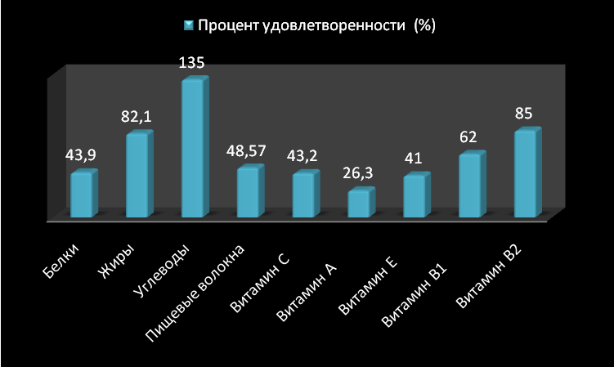
Рисунок 2.2 – Процент удовлетворения потребности в макронутриентах и микронутриентах.
Соотношение БЖУ составило 1:1:6,8, тогда как норма для данной группы 1:1,2:4. Также в рационе отмечена значительная нехватка витаминов, а именно: Витамин С – 272,16 мкг (43,2 % от необходимых в неделю 630мкг), витамин А – 1656,9 мкг (26,3 % от необходимых в неделю 6300мкг), витамин Е - 43,5 мг ( 41 % от необходимых 105 мг) , витамин В1 – 6,51 мг (62% от необходимых 10,5 мг), витамин В2 – 10,71 (85% от необходимых 12,6 мг) (рисунок 2.3). Отмечен дефицит в микроэлементах – Са и Fe.

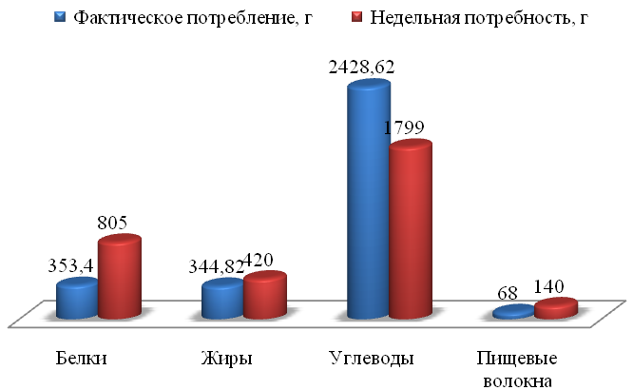
Рисунок 2.3 – Макронутриенты в рационе респондентов
Таким образом, рацион респондентов характеризуется недостаточной энергетической ценностью и неполноценным составом макронутриентов и витаминов. Отмечается дефицит протеинов, липидов, клетчатки и витаминных соединений в потребляемой пище. Наблюдается повышенное количество углеводных компонентов и дисбаланс пропорций между протеинами, липидами и углеводами. Также нарушение рекомендованного режима питания кратностью в 4 раза соблюдают только 4% респондентов.
Соответственно дефицит витаминов, макро- и микронутриентов может привести к негативным для организма последствиям. Ввиду этого необходимо увеличить количество в рационе белков, жиров, и снизить количество углеводов, а также включать в рацион позитивные биологически активные добавки.
Целесообразным следует считать создание таких пищевых продуктов, в частности, мясорастительных паштетов и мясного хлеба, которые, наряду с высокой физиологической ценностью, будут просты и удобны в употреблении и иметь достаточно низкую себестоимость.

3.2 Обоснование выбора сырья

3.2.1 Обоснование выбора мясного сырья

Целесообразно проводить модификацию мясной продукции, обогащая её компонентами, благоприятно влияющими на здоровье, и одновременно снижая содержание нежелательных веществ. Реализация подобных подходов к обработке мясных продуктов открывает перспективы для улучшения их пищевой ценности и полезных свойств.
Животные продукты, включая мясо, оказывают значительное влияние на поддержание здоровья человека. Мясо представляет собой ценный источник полиненасыщенных жирных кислот, белка высокой биологической ценности и биодоступного железа.
Включение мяса и других продуктов животного происхождения в рацион питания способствует снижению риска недостаточности необходимых питательных веществ и обеспечивает сбалансированное физическое и умственное развитие организма. Важно отметить, что омега-3 жирные кислоты оказывают положительное влияние на сердечно-сосудистую систему, а витамин B12 необходим для нормального функционирования нервной системы и кроветворения. Высококачественный белок играет ключевую роль в построении и восстановлении тканей, а легкоусвояемое железо предотвращает развитие железодефицитной анемии.
Значительная часть биоактивных веществ, содержащихся в мясе и мясной продукции, может быть отнесена к категории функциональных пищевых компонентов. Возрастающий интерес потребителей к продуктам, оказывающим благоприятное воздействие на здоровье, стимулировал мясную промышленность к созданию продуктов с улучшенными характеристиками, достигаемыми путём контроля состава исходного сырья и полуфабрикатов. Это включает в себя изменение соотношения жирных кислот, а также добавление пищевых волокон, антиоксидантов, пробиотиков и других полезных соединений.
Академиком Роговым И.А., профессором Воронежского государственного университета инженерных технологий Антиповой Л.В., профессором Российского государственного аграрного университета МСХА им. К.А. Тимирязева и другими известными ученными изучена польза мяса [10,11,12].
В качестве главного источника полноценных протеинов животного происхождения было выбрано мясное сырье – говядина, свинина, субпродукты.
Среди мясных продуктов говядина выделяется как основной источник белка. В сравнении с бараниной и свининой, содержание жира в говядине относительно невелико. Благодаря этому качеству, ее часто включают в рацион питания при соблюдении диет, в периоды интенсивных спортивных тренировок, а также в восстановительный период после перенесенных заболеваний, когда ограничено употребление жирных продуктов. Говядина может служить ценным источником питательных веществ, необходимых для поддержания здоровья и физической активности.
Говяжья печень, согласно ГОСТ 32244-2013, относится к мякотным субпродуктам. Говяжья печень крупного представляет собой продукт высокой питательной ценности ввиду значительного содержания жизненно важных микроэлементов. В частности, она отличается повышенной концентрацией железа, необходимого для поддержания нормального уровня гемоглобина в крови и предотвращения анемии. Кроме того, говяжья печень является ценным источником цинка, играющего ключевую роль в поддержании иммунной системы и процессах регенерации тканей. Не менее важным является содержание витаминов группы B, участвующих в энергетическом обмене и поддержании нервной системы, а также витамина K, необходимого для нормальной свертываемости крови и здоровья костей. При этом стоит обратить внимание на значительное содержание холестерина 670мг/100г.
Результаты исследования химического состава основного и вспомогательного мясного сырья приведено в таблице 3.2.
Таблица 3.2 – Результаты исследования химического состава основного и вспомогательного мясного сырья
Показатель |  | Вид мясного сырья
 |  | Говядина I категории | Свинина нежирная | Печень говяжья
Вода, % |  | 64,5 | 51,5 | 77,6
Белки, % |  | 18,6 | 14,3 | 11,7
Жиры, % |  | 16,0 | 33,3 | 8,6
Углеводы, % |  | - | - | 5,3
Витамины, мг | А | Следы | Следы | 8,2
Витамины, мг | B₁ | 0,06 | 0,52 | 0,3
Витамины, мг | B₂ | 0,15 | 0,14 | 2,19
Витамины, мг | PP | 4,7 | 2,6 | 9
Витамины, мг | C | Следы | Следы | 33
Аминокислоты | Валин | 1035 | 831 | 1200
Аминокислоты | Изолейцин | 782 | 708 | 930
Аминокислоты | Лейцин | 1478 | 1074 | 1590
Аминокислоты | Лизин | 1589 | 1239 | 1430
Аминокислоты | Метионин | 445 | 342 | 440
Аминокислоты | Треонин | 803 | 654 | 810
Аминокислоты | Триптофан | 210 | 191 | 240
Аминокислоты | Фенилаланин | 795 | 580 | 930
Энергетическая ценность, кДж |  | 908 | 1485 | 531

В соответствии с данными таблицы 3.2 выбранное мясное сырье отличается высоким содержанием белков и жиров, а также незаменимых аминокислот и содержанием витаминов B₁ и В₂. Однако, в мясном сырье отсутствуют в необходимом количестве витамины C и A. На основании изложенного, считаем обоснованным использование указанного мясного сырья в качестве источника животных белков для производства мясорастительных продуктов питания.

3.2.2 Обоснование выбора растительного сырья

При выполнении исследований в качестве высокобелковой основы предложено использовать мясное сырье, которое необходимо обогащать антиоксидантными добавками. Проведенный анализ литературных источников позволил определить плодоовощное сырье, обладающее хорошим аниоксидантным потенциалом. В качестве исходных компонентов могут использоваться морковь, сладкий перец, яблоки, тыква, а также различные специи [38,39]. При определении состава учитывался не только широкий спектр полезных веществ, но и доступность ингредиентов, особенно на территории Российской Федерации и на территории субъекта – Краснодарский край [1].
Создание нового продукта с повышенными антиоксидантными свойствами необходим научный подход к выбору пищевой основы.
Нами были выполнены практические работы по оценке химического состава и растительного сырья, а также отечественных и импортных пряностей.
Амарант представляет собой сельскохозяйственное растение многоцелевого назначения, обладающее значительной ценностью в различных отраслях. Он востребован в пищевой промышленности, животноводстве, а также в медицине благодаря своим целебным свойствам.
Амарант представляет собой распространённый род, состоящий в основном из однолетних трав с небольшими цветками. Эти цветки собраны в плотные колосовидные метёлкообразные соцветия. Амарант классифицируется в составе семейства Амарантовых (Amaranthaceae). Науке известно свыше ста разновидностей данного растения, которые встречаются в регионах с тёплым и умеренным климатом. Распространение амаранта охватывает значительные территории, что свидетельствует о его адаптивности к различным условиям окружающей среды.
Из семян производят муку (Рисунок 3.4) , качество которой обусловлено ГОСТ P 71907-2024. Амарантовая мука, получаемая посредством механического размола зерна, производится путем измельчения семян на специализированном оборудовании, таком как вальцовые мельницы или дезинтеграторы. Данный процесс не предполагает отделения семенной кожуры от ядра. Исключительные свойства амарантовой муки объясняются значительной концентрацией мощных антиоксидантов, в частности, сквалена (до 8%) и витамина Е (до 0,2%), который присутствует в максимально активной триенольной форме. Также мука содержит витамины группы В, РР и отличается большим количеством белков, полноценных по составу незаменимых аминокислот. Отличительные характеристики аминокислотного профиля семян амаранта определяются специфическим химическим составом. Общее содержание белка в семенах амаранта варьируется в пределах 28–35 %, при этом значительная доля приходится на незаменимые аминокислоты. Повышенная концентрация этих аминокислот обусловлена присутствием лизина, изолейцина, тирозина и фенилаланина в их составе. Фракционный анализ белков указывает на преобладание водорастворимых белков, составляющих от 42,5 % до 51,6 % от общего количества белка. В сравнении с другими зерновыми культурами, семена амаранта характеризуются практически полным отсутствием белков, растворимых в спирте и щелочах. Такая особенность состава подчеркивает уникальность амаранта как ценного источника белка.
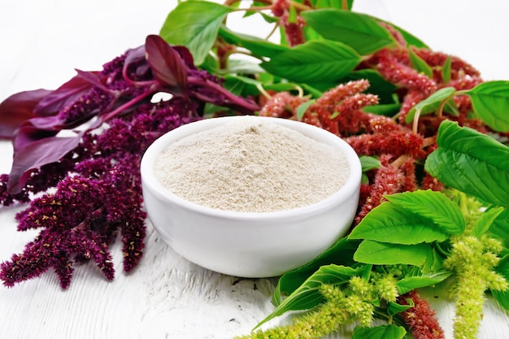
Рисунок 3.4 – Мука амаранта
В таблице 3.3 Представлено содержание аминокислот амарантовой муке.
Таблица 3.3- Содержание аминокислот амарантовой муке
Наименование показателя | Содержание, мг/100г
Валин | 601,5±133,2
Изолейцин | 1007,6±205,1
Лейцин | 535,6±119,4
Лизин | 360,9±79,8
Метионин | ˂10,0
Треонин | 354,6±80,0
Триптофан | 216,8±28,5
Фенилаланин | 700,4±153,9
Стоить отметить, что влагосвязывающая способность амарантовой муки составляет 25%, тогда как у пшеничной муки 21,2 %.
Листья оливкового дерева. Оливковое дерево Olea europaea L. (OL) произрастает в средиземноморских прибрежных странах и считается наиболее ярким деревом-долгожителем. Возраст некоторых деревьев достигает 1 тыс. лет. Плоды дерева – оливки и маслины, считаются деликатесом во многих странах мира. Содержащееся в плодах оливковое масло считается лучшим из известных растительных масел. В листьях оливы содержится иридоид олеуропеин, уникальный природный феномен для улучшения обмена веществ и продления жизни человека.
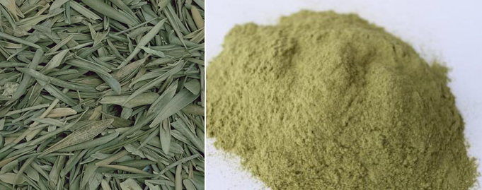
Рисунок 3.5 – Листья и мука из листьев оливкового дерева
Из нетрадиционных видов сырья в состав продуктов специализированного назначения включали съедобный лесной гриб шиитаке, произрастающий в Приморском крае на стволах поваленных деревьев. Родиной гриба является Китай, где его выращивают на протяжении 1 тыс. лет. В настоящее время накопилось много сведений о том, что препараты на основе гриба обладают иммунопротекторными свойствами, повышая выработку интерферона в крови. Основные компоненты гриба комбинация важнейших витаминов, аминокислот с полисахаридами лентинаном и лентинацином. Содержание макро и микро нутриентов после высушивания гриба шиитаке представлено в таблице 3.4.

Таблица 3.4 Содержание макро и микро нутриентов после высушивания гриба шиитаке
Наименование показателя | Содержание, %
Белки | 10
Жиры | 1
Углеводы | 70
Витамин В₁ | 20
Витамин B₂ | 70,6
Холин | 40,3
Витамин B₅ | 437,6
Витамин B₆ | 48,3
Витамин B₉ | 40,8
Витамин D | 39
Витамин PP | 70,5
Калий | 61,4
Магний | 33
Фосфор | 36,8
Марганец | 58,8
Медь | 516,5
Селен | 83,8
Цинк | 63,8
Как видно из таблицы 3.4 грибы шиитаке очень богаты витаминами группы В, холином и селеном. На рисунке 3.6 показан внешний вид грибов шиитаке.
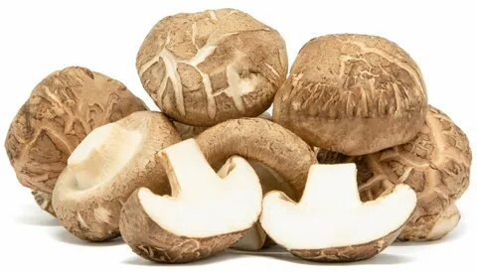
Рисунок 3.6 – Внешний вид грибов шиитаке
В таблице 3.5 приведено содержание ценных компонентов в шляпках свежего гриба шиитаке.
Таблица 3.5 – Химический состав гриба шиитаке
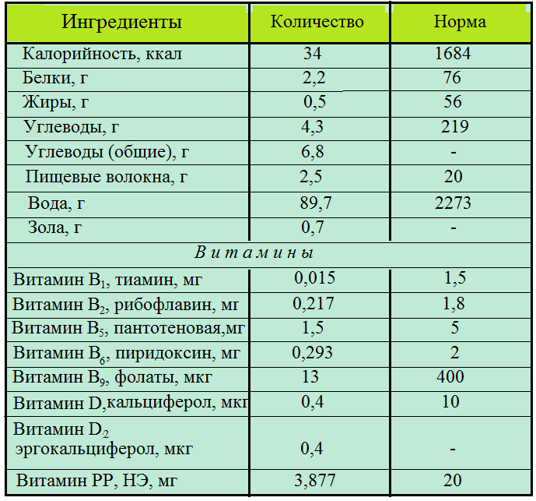
Основной биорегулирующий компонент гриба шиитаке это полисахарид лентинан, который оказывает действие на активность клеток врожденного иммунитета. Клинические исследования, проведенные за рубежом показали его эффективное противоопухолевое действие [158]. Использование сухого гриба шиитаке в составе рецептур продуктов позволяет придавать им лечебно-профилактические свойства.
Актуально проблемой остается сохранность растительного сырья [16]. С помощью жидкого азота можно замораживать растительное сырье путем орошения, погружения ванну с жидким азотом, обдувом холодным азотом при 60-90 ⁰С. на качественных характеристиках сырья обработка инертным газом не отражается [77]. В случае получения блоков замороженного сырья, требуется их дополнительная обработка. Результатом обработки является получение порошков криогенной сушки и криоводы. Характеристики криопорошков представлены в таблице 3.6
Таблица 3.6 – Характеристика криопорошков
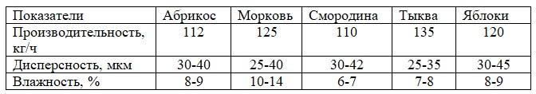
В таблице 3.7 приведен химический состав криопорошков из абрикоса, моркови, серной смородины, тыквы и яблок.
Таблица 3.7 – Химический состав плодовых и ягодных криопорошков
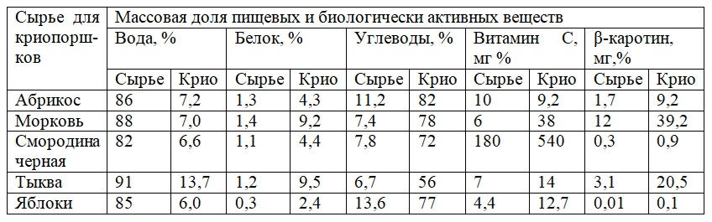
Полученные по газожидкостной технологии криопорошки обладают низким содержанием влаги, что позволяет продлить их срок хранения.
Вместе с тем стоить отметить значительное количество антиоксидантов - витамина С и β-каротина в криопорошках черной смородины, моркови и тыквы.
Использование специй является неотъемлемой составляющей рецептур многих пищевых изделий.
Приправы и специи не только усиливают вкусовые качества продуктов, но и оказывают влияние на их ароматические характеристики. Добавление определенных приправ может существенно изменить органолептические свойства конечного продукта, делая его более привлекательным для потребителя. Существует ряд недостатков по использованию сухих пряностей в рецептурах консервируемых продуктов. Высокая микробная обсемененность сухих пряностей вынуждает предварительно стерилизовать их в автоклавах при высокой температуре, что влечет к потере ряда ценных компонентов. Коэффициент использования вкусовых компонентов сухих пряностей в консервах низкий, от 50 до 75 %. Поэтому мы предложили извлекать из сухих отечественных пряностей экстракты экологичным и эффективным методом получения ароматизаторов, красителей и биологически активных соединений из отечественных пряностей, на основе высокотехнологичного способа газожидкостной экстракции. Универсальность CO₂-экстракции в сочетании с её способностью сохранять термочувствительные соединения, делает её ценным инструментом для производителей, стремящихся удовлетворить растущие потребности потребителей [53].
В таблице 3.8 представлена антиоксидантаная активность СО₂-экстактов некоторых специй и пряностей.
Таблица 3.8 - Антиоксидантная активности CO₂-экстактов специй
Наименование | Антиоксидантная активность, мкмоль ТЕ/г*
СО₂-экстакт перца душистого | 120-150
СО₂-экстакт перца черного | 100-130
СО₂-экстакт куркумы | 150-200
СО₂-экстакт тмина черного | 80-120
СО₂-экстакт Blakelea tripora | 50-70
*микромоли тролоксового экивалента на грамм экстракта
Изложенные выше ингредиенты, благодаря своей давней истории использования в человеческом питании, характеризуются безопасностью и соответствуют критериям здорового рациона. Их сбалансированное сочетание способствует увеличению питательной ценности и оптимизации функциональных и технологических характеристик продукции. Дополнительное преимущество заключается в обогащении продукта незаменимыми компонентами, что позволяет привести его состав в соответствие с установленными стандартами питания, включая пищевые волокна, аминокислоты, витамины и минеральные вещества.

3.3 Теоретическое обоснование принципов конструирования комбинированных мясорастительных продуктов питания с повышенными антиоксидантными свойствами.

Усугубившиеся в последние годы неблагоприятные факторы окружающей среды способствуют образованию свободных радикалов в организме человека и требуют разработки новых способов их нивелирования. Эффективными детоксикантами и корректорами вредных воздействий на организм являются растительные антиоксиданты с высоким потенциалом фенолподобных веществ. Научное обоснование эффекта этого противодействия заложены в трудах известных российских и зарубежных ученых Антиповой Л.В., Викторовой Е.П., Забалуевой Ю.Ю., Василенко З.В., Вертякова Ф.Н., Калманович С.А., Касьянова Г.И., Магомедова Г.О., Макаровой Н.В., Нечаева А.П., Позняковского В.М., Тутельяна В.А., Wu J., Guerra L., Oszmianski J. и др. В работах многих ученых подчеркнута роль плодов, овощей, зеленных культур, пряно-ароматических растений как источников витаминов и антиоксидантов.
На рисунке 3.7 показаны основные виды продуктов, обогащенных фитокомпозитами.
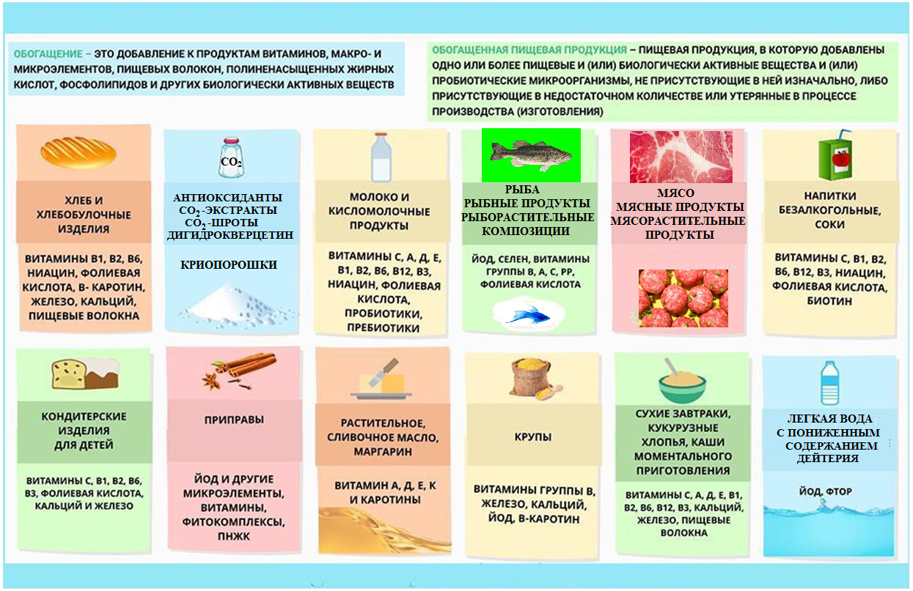
Рисунок 3.7 – Основные виды продуктов, обогащенных фитокомпозитами
Однако, в большинстве случаев, речь идет о антиоксидантных свойствах аскорбиновой кислоты, как витамина С и токоферолов, как витамина Е. Между тем, важная роль в ингибировании пагубного воздействия свободных радикалов от цепной реакции окисления, отводится фенольным антиоксидантам. Поэтому, исследовательские работы касались разработки пюреобразных продуктов и мясных хлебов и паштетов, обогащенных антиоксидантами, извлеченными из сухого растительного сырья сжиженным углекислым газом.
Разработка состава комплексных пищевых продуктов базируется на моделировании аминокислотного состава белка в направлении достижения оптимального соответствия эталонным значениям [69,70]. Анализ жирнокислотного и углеводного профиля разрабатываемого продукта необходим для определения процентного соотношения компонентов, обеспечивающего требуемый физиологический баланс между насыщенными, мононенасыщенными и полиненасыщенными жирными кислотами. Одновременно обеспечивается необходимое количество углеводов и выполняется вычисление калорийности создаваемого продукта. Прежде чем приступать к разработке ключевой технологической схемы, необходимо установить порядок технологических операций при обработке исходного сырья. На рисунке 3.8 приведена структурная схема специализированных мясорастительных продуктов.
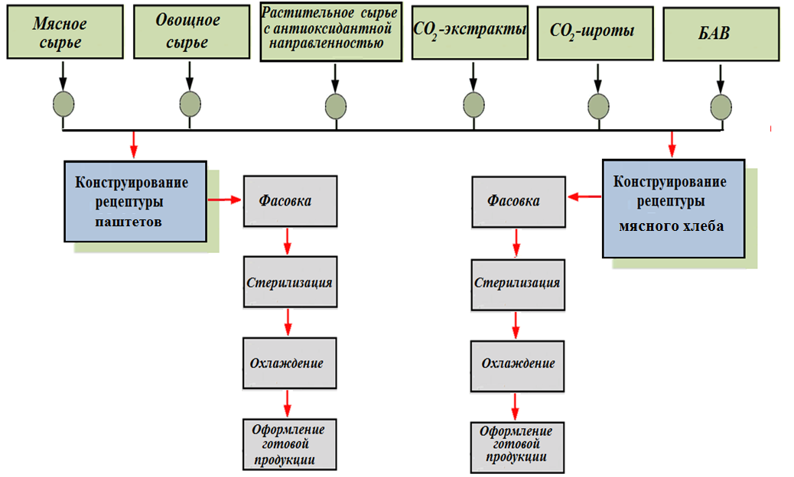
Рисунок 3.8 – Структурная схема специализированных мясорастительных продуктов
В настоящее время проектирование пищевых изделий включает в себя детальное определение концентрации диетических волокон, макро- и микроэлементов, а также витаминов. Производится вычисление степени усвояемости белков и уровня адаптации продукта в человеческом организме. В проектировании рецептур пищевой продукции активно используют математические средства и обширные информационные ресурсы. В результате, посредством применения моделирования, возможно формирование списка оптимальных составов, которые наиболее полно соответствуют установленным критериям.
Теоретически обоснован общий методологический подход к созданию оптимальных рецептур комбинированных мясных продуктов основанный на учете потребностей организма людей, занятых интеллектуальной деятельностью. Сформулирована гипотеза о целесообразности разработки рецептур комбинированных мясных продуктов с определенной пропорцией белков, жиров и углеводов, полученных растительного сырья.
Согласно рекомендациям Федерального исследовательского центра питания, биотехнологии и безопасности пищи, данная продукция, предназначенная для лиц, занятых умственным трудом, должна характеризоваться следующим соотношением белков к жирам к углеводам: 1:1,1:4,5. Данный подход позволяет создать продукт, максимально соответствующий энергетическим и питательным потребностям данной категории населения.

3.4 Совершенствование технологии и разработка рецептур комбинированных мясорастительных продуктов питания

3.4.1 Обоснование выбора пищевых добавок
В сфере переработки мяса широко используются пищевые добавки, предназначенные для улучшения органолептических характеристик конечного продукта. Эти вещества позволяют модифицировать вкусовые качества, придавать желаемый оттенок и усиливать аромат мясных изделий [41].
Кроме того, пищевые добавки играют важную роль в регулировании влагоудерживающей способности мясного сырья, что напрямую влияет на сочность и текстуру готового продукта. Они также оказывают воздействие на структуру и реологические свойства мясного фарша, обеспечивая его необходимую консистенцию и технологичность при дальнейшей обработке.
Не менее важной функцией пищевых добавок является значительное увеличение сроков годности мясной продукции. Благодаря своим консервирующим свойствам, они препятствуют развитию микроорганизмов и окислительным процессам, сохраняя свежесть и качество продукта на протяжении длительного времени.
Наконец, пищевые добавки могут использоваться для обогащения химического состава мясных изделий, восполняя дефицит биологически активных веществ, таких как витамины, минералы и аминокислоты, повышая тем самым пищевую ценность продукта [49].
Перспектива использования СО₂-экстрактов и СО₂-шротов в качестве компонентов пищевых продуктов, включая мясные изделия, для повышения их антиоксидантной ценности обусловлена присутствием биологически активных соединений, обладающих антиоксидантным и антиокислительным действием [38].
В таблице 3.9 представлен химический состав СО₂-экстрактов и СО₂-шротов.
Таблица 3.9 – Химический состав СО₂-экстрактов и СО₂-шротов
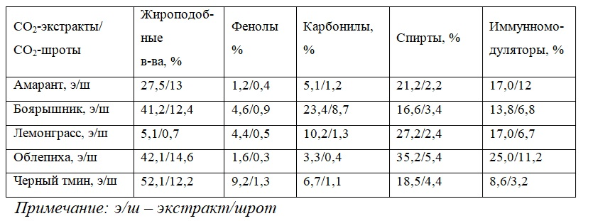
Как видно из данных таблицы 3.9, в состав обогащающих пищевых добавок (в виде СО₂-экстрактов и СО₂-шротов), входит значительное количество иммунномодуляторов.
Растительные компоненты вносились в гидротированном виде. Гидротацию осуществляли низкодейтериевой водой.

3.4.2 Обоснование выбора легкой воды
Известно химическое разнообразие молекул воды. Помимо привычной нам формулы H₂O, вода может существовать в различных изотопных формах. Например, дейтериевая вода (D₂O) отличается от обычной воды заменой атомов водорода на дейтерий, более тяжелый изотоп водорода. Тяжелая вода обладает несколько иными физическими свойствами, такими как более высокая температура кипения и плотность. Кроме того, существует тритиевая вода (T₂O), в которой атомы водорода заменены тритием, радиоактивным изотопом водорода.
Существует взаимосвязь между уровнем дейтерия в питьевой воде и распространенностью ряда серьезных заболеваний. Уменьшение концентрации дейтерия в потребляемой воде оказывает заметное влияние на здоровье, способствуя снижению заболеваемости по различным направлениям.
Полученные результаты подчеркивают важность изучения влияния изотопного состава воды на физиологические процессы в организме человека. Дейтерий, являясь изотопом водорода, обладает несколько иными физико-химическими свойствами, что может оказывать влияние на биохимические реакции и клеточные процессы. Исследования в данной области позволяют предположить, что снижение содержания дейтерия в организме способствует стабилизации метаболических процессов и повышению устойчивости к различным заболеваниям.
В таблице 3.10 приведены результаты исследований протиевой и питьевой водопроводной воды (контроль).
Таблица 3.10 - Результаты испытания воды
Показатель | Образцы
Показатель | Легкая вода | Контроль
рН | 6,77 | 5
Концентрация дейтерия в воде, ppm | 60 | 110
Жесткость, мг-экв/л | 1,2 | 1,49
КОЕ, ед/1 мл | Не обнаружено | 12
Метод испытаний | ГОСТ 31868-12 МУК 4.3249-09 | СанПиН 2.1.4.1074-01
Согласно таблице 3.10 вода с пониженным содержанием дейтерия имеет более высокий уровень pН и меньше обсеменность.

3.4.2 Совершенствование технологии мясорастительных паштетов
Паштет – широко распространенный продукт в категории мясных и мясорастительных изделий. В современной пищевой промышленности выделяют два основных направления в производстве паштетов: изготовление на основе мяса и мясных субпродуктов, а также производство многокомпонентных паштетов с добавлением растительного сырья. Разработка мясорастительных паштетов предполагает использование комбинации белков различного происхождения для достижения оптимального аминокислотного состава [59,60].
В Российской Федерации существующие белковые и жировые ресурсы в настоящее время не полностью используются для пищевых целей. Для решения данной проблемы необходимо разрабатывать инновационные рецептуры и технологии производства мясорастительных продуктов, характеризующихся оптимальным содержанием белков, жиров, углеводов, макро- и микроэлементов, витаминов и других важных питательных веществ, необходимых для полноценного рациона. Это позволит более эффективно использовать доступные ресурсы и расширить ассортимент полезных продуктов питания[101].
Производство паштетов включало ряд последовательных этапов: говяжья печень подготавливается путем разделения на фрагменты весом от трехсот до пятисот граммов. В процессе подготовки тщательно удаляются крупные кровеносные сосуды, излишки жировой ткани, лимфатические узлы и желчные протоки. После удаления указанных элементов, печень подвергается промывке в проточной холодной воде. Жилованную говяжью печень измельчали на волчке с диаметром решетки 8-12мм. Мясное сырье и субпродукты, предназначенные для дальнейшей обработки, подвергаются термической обработке в виде варки. Каждый вид сырья обрабатывается отдельно, либо допускается группировка различных видов, основываясь на сходстве их структуры и количестве грубой соединительной ткани. Температура варки поддерживается в диапазоне от 90 до 95 градусов Цельсия для обеспечения оптимальной степени размягчения. Растительное сырье бланшировали и тонко измельчали в куттере, также вводились СО₂-экстракты и СО₂-шроты, далее осуществляли приготовление фарша в куттере в течении 3 минут. Параллельно осуществляли подготовку оболочки. Готовый фарш формовали в батоны по 100 г. подготовку как растительного, так и животного сырья. Растительное сырье, после проведения предварительного анализа, вводились вводилось в виде СО₂-экстрактов и СО₂-шротов, гидротированных криопорошков. Термическая обработка мясных паштетов в полимерной упаковке осуществляется с использованием паровых камер. В процессе варки строго контролируется и поддерживается температура нагревательной среды в диапазоне от 80 до 85 градусов Цельсия. Данный температурный режим необходим для достижения внутренней температуры продукта, варьирующейся от 72 до 75 градусов Цельсия в сердцевине батона. Финальный паштет обязан обладать равномерной, кремообразной консистенцией. Однородность структуры является ключевым показателем качества готового продукта, обеспечивая приятные тактильные ощущения при употреблении
На рисунке 3.9 представлена предлагаемая технологическая схема производственного процесса мясорастительных паштетов.
Экспериментальные работы по совершенствованию технологических приемов выполнялись в технологической лаборатории кафедры «Технология продуктов питания животного происхождения» КубГТУ в октябре 2024 г.
Предлагается усовершенствованная рецептура паштета, включающая высокобелковые СО₂-шроты и антиоксидантные СО₂-экстракты. Данный рецепт разработан для создания мясорастительных паштетов, основанных на сбалансированном соотношении ключевых питательных веществ. Это способствует улучшенному усвоению, более легкому перевариванию и повышенной биологической ценности, при этом обеспечивая превосходную текстуру продукта.

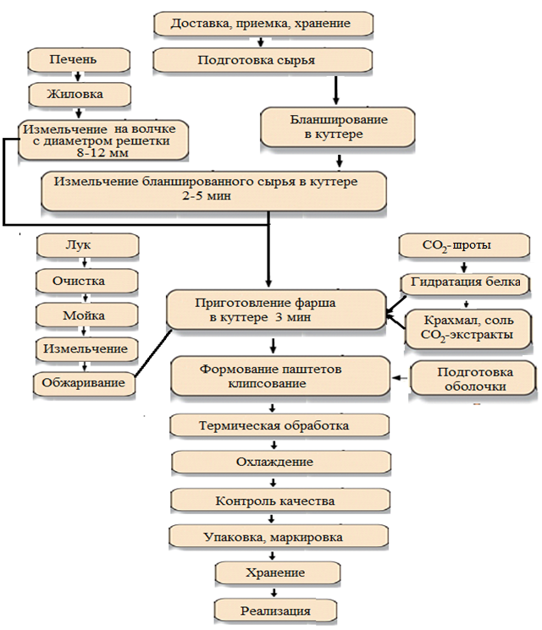
Рисунок 3.9 – Технологическая схема производства мясорастительных паштетов.
В качестве мясной основы применялись говядина жилованная I категории и печень говяжья. В состав растительных ингредиентов входили амарантовая мука, СО₂-шрот амаранта, СО₂-экстаткы пряностей. Комбинация ингредиентов обеспечивает сбалансированный вкусовой профиль и улучшает пищевую ценность паштета. Новая рецептура направлена на оптимизацию органолептических свойств и повышение пользы продукта для здоровья потребителя.
В таблице 3.11 приведена рецептура термически обработанного паштета.
Таблица 3.11– Рецептуры растительно-мясных паштетов
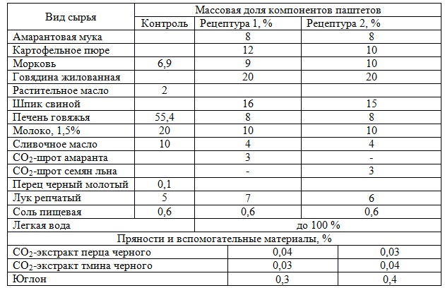
Массовый состав мясорастительных паштетов приведен в таблице 3.13.
Контролем служил мясорастительный паштет по ГОСТ Р55334-2012.
Для оценки функциональности созданного паштета было изучено количество белков, жиров, углеводов и антиоксидантных веществ в его составе. В таблице 3.12 приведена рецептура растительно-мясных паштетов.
Таблица 3.12 – Химический состав растительно-мясных паштетов
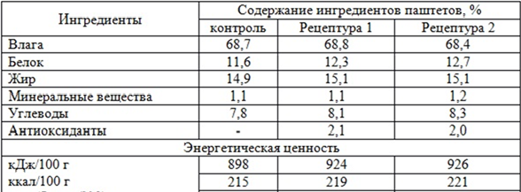

Для промышленной апробации была выбрана рецептура №1. Данная рецептура была исследована в НИИ Биотехнологии и сертификации пищевой продукции Кубанского государственного аграрного университета на содержание аминокислот и витамина С. Результаты представлены в таблице 3.13.
Таблица 3.13 – Содержание аминокислот и витамина С в выбранном образце.
Аминокислоты: массовая доля, % | Результаты испытаний
Аргинин | 0,67
Лизин | 0,81
Тирозин | -
Фенилаланин | 0,22
Гистидин | -
Лейцин+изолейцин | 1,00
Метионин | 0,30
Валин | 0,56
Пролин | 1,17
Треонин | 0,38
Серин | 0,61
Аланин | 1,07
Глицин | 2,28

На рисунке 3.10 Представлен график и таблица исследований на содержание аминокислот, проводимые на приборе Капель 205
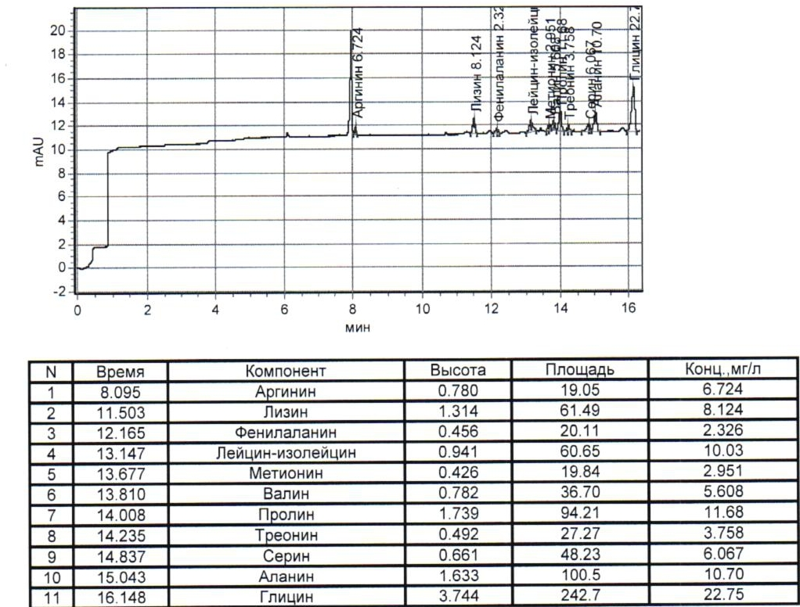
Рисунок 3.10 - График и таблица исследований на содержание аминокислот
Исходя из полученных данных можно сделать вывод о том, что в произведенном образце мясорастительного содержатся незаменимые аминокислоты.
Качество произведенного образца было проанализировано с использованием стандартных оценочных процедур. Визуальное представление финального результата представлено на рисунке 3.11.

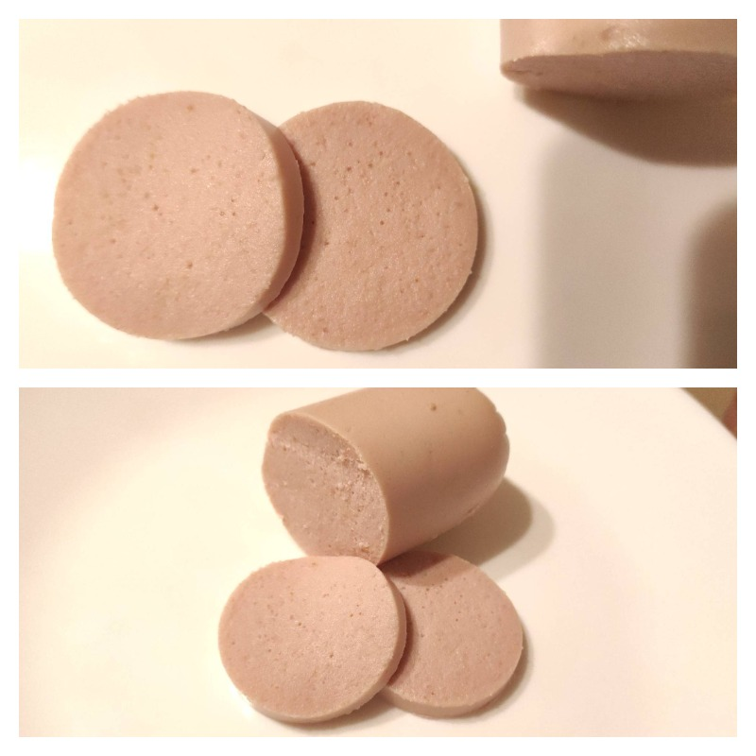

Рисунок 3.11 - Готовый мясорастительный паштет
Оптимизация соотношения ингредиентов позволила добиться максимального синергетического эффекта, направленного на улучшение органолептических характеристик продукта, повышение его пищевой ценности и усиление функциональных свойств. Проведенный полный факторный эксперимент с двумя параллельными комбинациями уровней факторов позволил оптимизировать процесс конструирования рецептуры и определить оптимальные соотношения ингредиентов, обеспечивающие максимальное качество и функциональность готового продукта. Полученная рецептура паштета представляет собой инновационную разработку, сочетающую в себе диетические, гипоаллергенные и антиоксидантные свойства, что делает ее привлекательной для широкого круга потребителей, заботящихся о своем здоровье.

3.4.4 Разработка технологии мясорастительных хлебцев

Мясной хлеб представляет собой уникальную разновидность запеченных колбасных изделий. С технологической точки зрения, это продукт, созданный на основе мясного или мясорастительного фарша, которому придана форма хлебной буханки, что и обусловило его наименование. Ассортимент этих изделий постоянно пополняется новыми видами [51, 52].
Отличительной особенностью мясных и мясорастительных хлебов является отсутствие оболочки. Фарш подвергается запеканию в металлических формах прямоугольной конфигурации, предварительно смазанных жиром, после чего упаковывается в бумагу или полиэтилен.
В сравнении с вареными колбасами, мясные и мясорастительные хлебы характеризуются сниженным содержанием влаги, более плотной текстурой и особым, приятным вкусом, который формируется благодаря высокой температуре, применяемой в процессе запекания [68]. Значительная часть мясных хлебов наследует название, рецептуру и внешний вид среза от соответствующих колбас. На рисунке 3.12 представлена предлагаемая технологическая схема производства мясорастительных хлебцев. Говядину тщательно зачищают от сухожилий, нарезая на фрагменты примерно по 400 грамм каждый. Свинину избавляют от излишков жира, хрящевых включений и прочих соединительных тканей. Шпиг измельчают в шрот. Мясо говядины и свинины, освобожденное от прожилок и пленок (жиловка), подвергается измельчению при помощи мясорубки, оснащенной решеткой с отверстиями размером 16-25 мм, после чего производится засолка фарша. Предварительно засоленное и созревшее мясо говядины подвергается повторному измельчению через мясорубку с диаметром отверстий 2-3 мм, а затем обрабатывается на куттере в течение 3-5 минут с добавлением ледяной крошки или холодной воды. Свинина нежирная измельчается аналогичным образом, как и говядина. В смесительной машине в течение 10–15 минут происходит перемешивание измельченной говядины и свинины. К мясу добавляется шпиг, гидротированные до пюре криопорошки, СО₂-экстракты, специи, согласно рецептуре. Смешивание продолжается до формирования однородной и связанной массы. Далее фарш укладывают в формы смазанные жиром и отправляют на термическую обработку. Термическая обработка осуществляется в печах с повышением температуры от 70 ⁰С до 130 ⁰С. Хлебцы с подрумяненной коркой остывают при температуре 6-10 ⁰С течении 10-12 часов. Готовый продукт упаковывают. Для гарантии качества и удаления бракованных изделий, испеченный хлеб подвергается детальной органолептической оценке его свежести. При необходимости осуществляется и химический анализ для более точной оценки. Основные технологические приемы изготовления растительно-мясного хлеба соответствуют существующим требованиям на изготовление растительно-мясных продуктов с заданным содержанием Б:Ж:У и антиоксидантов. Отличительной особенностью является совершенствование рецептурного состава, с включением в него криопорошков тыквы, моркови, СО₂-экстрактов пряностей и «легкой» воды, с пониженным содержанием дейтерия [109]. Контролем служил растительно-мясной хлеб по ГОСТ Р 52427-2005.
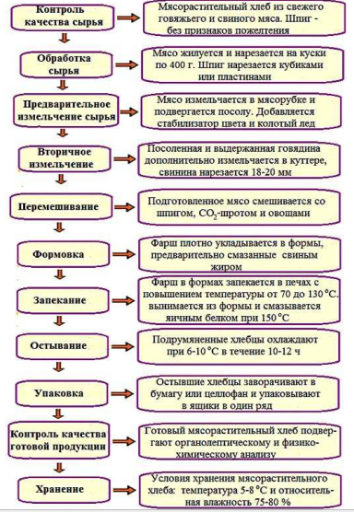
Рисунок 3.12 – Технологическая схема производства мясорастительных
хлебцев
Представляется инновационная рецептура комбинированного мясорастительного продукта, сочетающего мясные и растительные компоненты, где доля последних значительно увеличена. Созданная методика применена в процессе изготовления опытной партии продукции, построенной на сбалансированной комбинации ключевых питательных веществ. Такой подход способствует улучшенному усвоению, повышает биологическую ценность и позволяет достичь оптимальных показателей консистенции готового продукта. Говядина I сорта, свинина нежирная и печень говяжья использованы в качестве мясных компонентов. В качестве растительных ингредиентов использовались гидротированные криопорошки моркови и тыквы, а также мука из листьев оливы и грибы шиитаке.
В таблице 3.14 приведена рецептуры мясорастительных хлебцев
Таблица 3.14 - Рецептуры мясорастительных хлебцев
Наименование сырья | Крыловской | Грибной
Говядина 1 сорт | 420 | -
Свинина нежирная | - | 390
Печень говяжья | - | -
Шпиг полутвердый, кубики 6 мм | 80 | 90
Мука из листьев оливы | 12 (4-6т.р/кг) | 12
Криопорошок моркови | 80 (4-6т.р./кг) | -
Семена нута после СО₂-обработки | 140 | 160
Лук репчатый | 35 | 35
Криопорошок тыквы | - | 60 (3-4т.р/кг)
Соль пищевая | 16 | 16
Экстракт Blakeslea trispora (бета каротин-порошок) | 5 (7-8 тыс/1кг) | 5
Гриб шиитаке | - | 70
Смесь СО2-экстрактов перца черного, куркумы и перца душистого (1:2:1) | 1,4 | 1,4
Низкодейтериевая вода | 210,6 | 160,6

Химический состав мясорастительнх хлебцев представлен в таблице 3.15.
Таблица 3.15 – Химический состав мясорастительных хлебцев
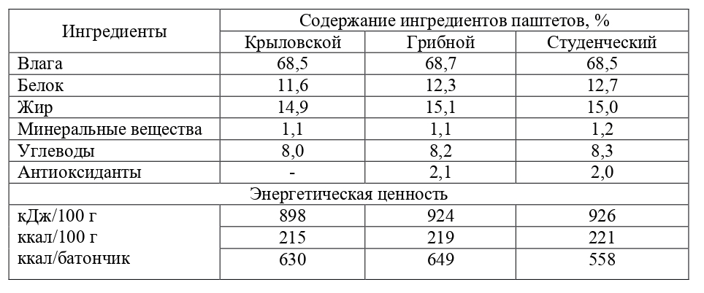
Как видно из данных таблицы 3.15 , опытные образцы мясорастительных хлебцев имели большее содержание ценных пищевых компонентов. Особенностью разработанной рецептуры является использование тонкоизмельченного СО₂-шрота и легкой воды. Тщательно разработанный состав, достигаемый путем сбалансированного сочетания ключевых нутриентов, способствует максимальной эффективности расщепления и абсорбции питательных веществ [115]. На основе этой рецептуры разработан специализированный продукт, обладающий выверенным химическим составом. Его формула включает протеины животного происхождения, адекватное количество липидов и углеводов, витаминный комплекс, а также необходимые микроэлементы. Введение избыточного количества дополнительных ингредиентов не рекомендуется, поскольку это может негативно повлиять на органолептические характеристики готового изделия. Кроме того, чрезмерное увеличение доли липидного компонента может привести к повышенной жирности продукта и снижению его функциональной ценности. На рисунке 3.13 представлен готовый продукт
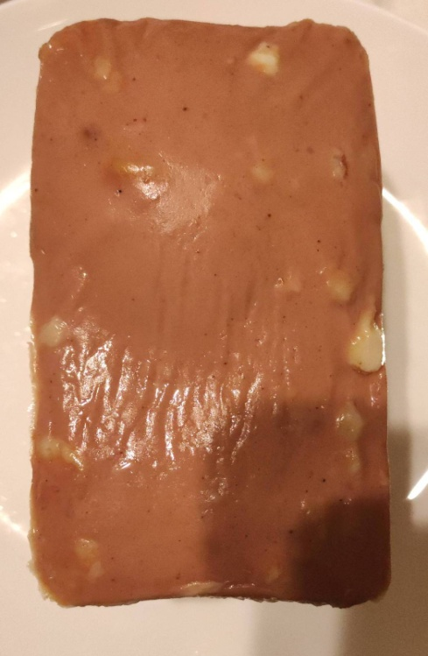
Рисунок 3.13 – Готовый мясорастительный хлеб.

3.5 Математическое обоснование промышленного производства мясорастительных хлебцев
Введение рецептуры разработанных комбинированных продуктов растительных компонентов влияет на антиоксидантные свойства продукта. На примере тыквенного и морковного гидратированных пюре была выявлена зависимость физико-химических и антиоксидантных свойств и степени окисления липидов от массовой доли вносимого пюре. Для оптимизации рецептуры комбинированных мясорастительных продуктов питания и выбора массовой доли вносимого тыквенного и морковного пюре на основании экспериментальных данных была проведена математическая обработка материалов [67,100].
Были приготовлены четыре образца мясорастительных хлебцев, с массовой долей вносимого тыквенного и морковного пюре, равной 5, 10, 15, 20%. Данные концентрации были выбраны с целью изучения антиоксидантных свойств мясорастительного хлеба при разных долях внесения, отслеживания динамики окисления липидов при достаточно большом диапазоне концентраций антиокислительных веществ в исследуемом продукте, а также проведения оценки органолептических качеств и выбора оптимального вкуса мясорастительного хлеба.
Определение функционально-технологических характеристик фаршевых систем (Таблица 3.16) осуществлялось посредством анализа общего содержания влаги, оценки влагосвязывающей и водоудерживающей способностей. Дополнительно оценивались потери массы в процессе термической обработки, а также показатели вязкости и липкости исследуемых образцов.

Таблица 3.16 - Функционально-технологических характеристик фаршевых систем при добавлении пюре тыквы и моркови
Массовая доля вносимого пюре, % | Массовая доля влаги, % | ВСС, % | ВУС, % | Потери при тепловой обработке, %
Фаршевая система с тыквенным пюре
Контроль | 65,9±0,11 | 57,6±0,42 | 47,9±0,25 | 31,9±0,11
5 | 66,13±0,16 | 53,1±0,14 | 53,1±0,17 | 30,5±0,06
10 | 67,6±0,15 | 47,9±0,22 | 57,2±0,21 | 29,4±0,03
15 | 68,3±0,19 | 49,8±0,23 | 58,1±0,23 | 23,7±0,09
Фаршевая система с морковным пюре
Контроль | 65,2±0,1 | 57,1±0,12 | 48,3±0,21 | 32,2±0,12
5 | 67,12±0,15 | 53,9±0,15 | 52,1±0,17 | 31,5±0,05
10 | 68,8±0,14 | 46,9±0,21 | 58,3±0,20 | 28,2±0,032
15 | 70,3±0,17 | 48,8±0,25 | 60,1±0,25 | 24,8±0,07
Анализ данных таблицы 3.16 демонстрирует, что увеличение количества добавляемого тыквенного и морковного пюре, влечёт за собой возрастание процентного содержания влаги в фаршевых системах и одновременное уменьшение водосвязывающей способности (ВСС). Данный эффект, по всей видимости, связан с высоким содержанием воды в самом тыквенном/морковном пюре.
В то же время, водоудерживающая способность (ВУС) фаршевых систем, содержащих пюре, возрастала в диапазоне от 3% до 7,7% по сравнению с контрольным образцом. Это можно объяснить свойствами клетчатки и пектиновых веществ, присутствующих в тыкве, которые проявляют способность к набуханию и удержанию влаги в процессе термической обработки. Схожая тенденция наблюдалась и при измерении потери массы продукции в ходе термической обработки. Максимальные потери массы были зафиксированы у контрольного образца (32,2%), в то время как добавление пюре приводило к снижению данного показателя на величину от 2,5% до 7,4% относительно контрольного образца. Графическое изображение изменения функционально-технологических характеристик фаршевых систем при добавлении пюре тыквы и моркови представлено на рисунках 3.14, 3.15.
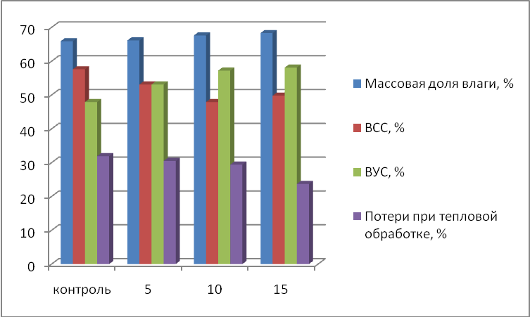
Рисунок 3.14 - Изменение функционально-технологических характеристик фаршевой системы с тыквенным пюре.
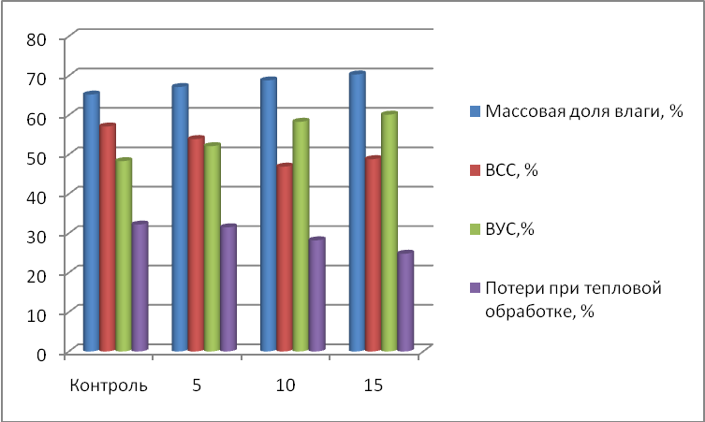
Рисунок 3.15 - Изменение функционально-технологических характеристик фаршевой системы с морковным пюре.
В результате исследования также выявлено, что с увеличением вносимой массой доли пюре содержание фенольных веществ увеличивается.
В таблице 3.17 представлены данные о полученных антиоксидантных характеристиках мясорастительных продуктов.
Таблица 3.17 – Влияние массовой доли вносимого пюре на антиоксидантные свойства мясорастительных продуктов.
Массовая доля вносимого пюре, % | ВС,ммоль Fe²⁺/1 кг ИС | АОА, % инг. | АРА, Е_{С50}, мг/мл
Мясорастительный хлеб с тыквенным пюре
5 | 0,9±0,08 | 42,6±2,3 | 400±28
10 | 1,0±0,08 | 51,0±2,4 | 371±2,8
15 | 1,1±0,08 | 54,6±2,6 | 353±2,8
Мясорастительный хлеб с морковным пюре
5 | 1,5±0,12 | 92,1±4,6 | 235±1,6
10 | 3,21±0,14 | 109,3±4,9 | 223±1,6
15 | 3,65±0,17 | 116,6±4,9 | 207±1,6

Анализ информации, содержащейся в таблице 3.17, указывает на четкую закономерность: увеличение концентрации добавленного пюре в мясорастительных продуктах приводит к повышению их восстановительной, антиокислительной и антирадикальной активности. Восстанавливающая способность этих продуктов, оцениваемая по их способности восстанавливать ионы железа в искусственно созданной системе, показывает постепенное увеличение при повышении содержания тыквенного пюре. Однако, более заметный рост указанной способности наблюдается при увеличении доли морковного пюре в составе продуктов.
Способность мясорастительных продуктов замедлять окисление линолевой кислоты, выраженная в процентах ингибирования, проявляется более выражено при увеличении концентрации морковного пюре, чем при добавлении пюре из тыквы. Примечательно, что антиокислительные свойства разработанных мясо-растительных продуктов, включающих пюре тыквы и моркови, значительно превышают антиокислительную активность самих исходных пюре.
Этот феномен, вероятно, объясняется тем, что антиокислительное действие обусловлено не только присутствием фенольных соединений и флавоноидов, содержащихся в растительных компонентах, но и иными механизмами защиты клеток, как растительного, так и животного происхождения. Не исключено, что наблюдается синергетический эффект, возникающий при совместном действии растительных фенолов и витаминов, усиливающий общую антиоксидантную защиту[13].
Способность мясорастительных изделий ингибировать свободные радикалы возрастает пропорционально увеличению концентрации добавленного овощного пюре. Тем не менее, в сравнении с исходными образцами тыквенного и морковного пюре, наблюдается ослабление данной антиоксидантной активности. Это явление объясняется снижением общей концентрации пюре в конечном продукте и комплексным воздействием входящих в состав мясорастительной основы ингредиентов.
В целях исследования, оптимизации рецептуры и установления массовой доли вносимого пюре, была проведена математическая обработка данных. Было изучено 4 управляемых технологических фактора (Таблица 3.18):
– массовая доля пюре, %
–время запекания, мин
–температура выпечки, °C
–доля мясного компонента, %
Таблица 3.18 - Уровни факторов(кодированные и натуральные):
Фактор | Уровень(-1) | Уровень(0) | Уровень(+1)
массовая доля пюре, % | 5 | 10 | 15
время запекания, мин | 80 | 100 | 120
температура,°C | 130 | 140 | 150
доля мяса, % | 40 | 45 | 50

Для 4 факторов на 3 уровнях полный факторный эксперимент состоит из опытов, что слишком много, поэтому было принято решение использовать дробный факторный план Бокса-Бенкина (Box-Behnken), который эффективен для квадратичных моделей. Это трёхуровневый план проведения эксперимента, разработанный Джорджем Э.П.Боксом и Дональдом Бенкином. Используется для построения экспериментальной поверхности отклика для уменьшения числа экспериментов [9,67].
Особенности плана:
- Каждый фактор представлен тремя уровнями: -1, 0, +1.
- Уровни -1, +1 используются как минимальные и максимальные значения управляемых параметров.
- Центральные уровни (кодируются нулём) задаются так, чтобы они располагались в центре рёбер, формируемых любыми двумя факторами.
Последовательность построения плана Бокса-Бенкина:
- Выбрать уровни варьирования факторов.
- Закодировать значения факторов в удобные для дальнейших расчётов значения -1, 0, +1.
- Использовать матрицу планирования.
- Провести дополнительные расчёты для уравнения регрессии в закодированных переменных.
- Рассчитать коэффициенты регрессии.
- Провести статистический анализ полученной модели.
К недостаткам методики относится необходимость повторения экспериментов для минимизации дисперсии результатов, поскольку уравнение регрессии составлено по ограниченному числу опытов.
Переводим натуральные значения в кодированные по формуле

где x₀ – средний уровень, Δx–шаг варьирования.
Построим в кодированных переменных матрицу планирования Бокса–Бенкина для 4 факторов (таблица 3.19). Три центральные точки (25–27) для оценки ошибки и квадратичных эффектов.
Таблица 3.19 – Матрица планирования Бокса–Бенкина (в кодированных переменных)
Опыт | – массовая доля пюре, % | – время запекания, мин | – температура, °C | –доля мясного компонента, %
1 | -1 | -1 | 0 | 0
2 | 1 | -1 | 0 | 0
3 | -1 | 1 | 0 | 0
4 | 1 | 1 | 0 | 0
5 | -1 | 0 | -1 | 0
6 | 1 | 0 | -1 | 0
7 | -1 | 0 | 1 | 0
8 | 1 | 0 | 1 | 0
9 | -1 | 0 | 0 | -1
10 | 1 | 0 | 0 | -1
11 | -1 | 0 | 0 | 1
12 | 1 | 0 | 0 | 1
13 | 0 | -1 | -1 | 0
14 | 0 | 1 | -1 | 0
15 | 0 | -1 | 1 | 0
16 | 0 | 1 | 1 | 0
17 | 0 | -1 | 0 | -1
18 | 0 | 1 | 0 | -1
19 | 0 | -1 | 0 | 1
20 | 0 | 1 | 0 | 1
21 | 0 | 0 | -1 | -1
22 | 0 | 0 | 1 | -1
23 | 0 | 0 | -1 | 1
24 | 0 | 0 | 1 | 1
25 | 0 | 0 | 0 | 0
26 | 0 | 0 | 0 | 0
27 | 0 | 0 | 0 | 0

Матрица планирования Бокса-Бенкина в натуральных величинах приведена в таблице 3.20.

Таблица 3.20 – Матрица планирования Бокса–Бенкина (в натуральных значениях)
Опыт | – массовая доля пюре, % | – время запекания, мин | – температура,°C | –доля мясного компонента, %
1 | 5 | 80 | 140 | 45
2 | 15 | 80 | 140 | 45
3 | 5 | 120 | 140 | 45
4 | 15 | 120 | 140 | 45
5 | 5 | 100 | 130 | 45
6 | 15 | 100 | 130 | 45
7 | 5 | 100 | 150 | 45
8 | 15 | 100 | 150 | 45
9 | 5 | 100 | 140 | 40
10 | 15 | 100 | 140 | 40
11 | 5 | 100 | 140 | 50
12 | 15 | 100 | 140 | 50
13 | 10 | 80 | 130 | 45
14 | 10 | 120 | 130 | 45
15 | 10 | 80 | 150 | 45
16 | 10 | 120 | 150 | 45
17 | 10 | 80 | 140 | 40
18 | 10 | 120 | 140 | 40
19 | 10 | 80 | 140 | 50
20 | 10 | 120 | 140 | 50
21 | 10 | 100 | 130 | 40
22 | 10 | 100 | 150 | 40
23 | 10 | 100 | 130 | 50
24 | 10 | 100 | 150 | 50
25 | 10 | 100 | 140 | 45
26 | 10 | 100 | 140 | 45
27 | 10 | 100 | 140 | 45

Результаты проведённых экспериментов даны в таблице 3.21.
Нами было изучено влияние 4 управляемых технологических факторов ( – массовая доля пюре, %; –время запекания, мин; –температура выпечки, °C; –доля мясного компонента, %) на 4 исследуемых фактора: – ВС, ммоль Fe²⁺/1 кг ИС; – АОА, %; – АРА, Е_{С50}, мг/мл, °C; –органолептическая оценка (вкус, запах, цвет, консистенция), средний балл.

Таблица 3.21 – Сводная таблица данных результатов эксперимента по исследованию.
№ опыта | Фактор |  |  |  | Выходные данные
1 | -1 | -1 | 0 | 0 | 0,9 | 42,6 | 400 | 4,3
2 | 1 | -1 | 0 | 0 | 1,1 | 54,6 | 353 | 3,2
3 | -1 | 1 | 0 | 0 | 1 | 43,2 | 398 | 4,1
4 | 1 | 1 | 0 | 0 | 0,9 | 53,8 | 361 | 3,1
5 | -1 | 0 | -1 | 0 | 0,93 | 44,5 | 396 | 4,8
6 | 1 | 0 | -1 | 0 | 1,02 | 54,1 | 364 | 3,8
7 | -1 | 0 | 1 | 0 | 0,98 | 42,8 | 397 | 4,5
8 | 1 | 0 | 1 | 0 | 1,01 | 53,9 | 363 | 3,0
9 | -1 | 0 | 0 | -1 | 0,98 | 44,9 | 428 | 4,0
10 | 1 | 0 | 0 | -1 | 1,18 | 57,2 | 355 | 3,3
11 | -1 | 0 | 0 | 1 | 0,99 | 43,8 | 424 | 2,6
12 | 1 | 0 | 0 | 1 | 1,02 | 52 | 351 | 2,3
13 | 0 | -1 | -1 | 0 | 1,08 | 51 | 371 | 3,7
14 | 0 | 1 | -1 | 0 | 0,92 | 53,4 | 373,8 | 2,6
15 | 0 | -1 | 1 | 0 | 1 | 48,6 | 368,2 | 4,3
16 | 0 | 1 | 1 | 0 | 1,05 | 52,3 | 372 | 3,3
17 | 0 | -1 | 0 | -1 | 0,98 | 50,7 | 369,6 | 2,6
18 | 0 | 1 | 0 | -1 | 0,99 | 51,5 | 371,3 | 4,3
19 | 0 | -1 | 0 | 1 | 1,09 | 52,1 | 369,7 | 3,1
20 | 0 | 1 | 0 | 1 | 1,1 | 50,0 | 370,8 | 3,2
21 | 0 | 0 | -1 | -1 | 1 | 49,3 | 372,6 | 4,2
22 | 0 | 0 | 1 | -1 | 1,01 | 52,3 | 370,5 | 3,9
23 | 0 | 0 | -1 | 1 | 1,04 | 51,4 | 369,8 | 2,6
24 | 0 | 0 | 1 | 1 | 1,18 | 52,5 | 371,6 | 2,7
25 | 0 | 0 | 0 | 0 | 1,08 | 49,7 | 369,5 | 3,5
26 | 0 | 0 | 0 | 0 | 1,06 | 49,2 | 371,9 | 3,6
27 | 0 | 0 | 0 | 0 | 0,97 | 50,2 | 371,5 | 3,7

Каждый из выходов системы связан с уровнями входов объективно существующей зависимостью, называемой уравнением состояния системы
), (1)
для которого в технологических и других реальных системах неизвестны виды функции f. Одной из группы моделей является локально-интегральная полиноминальная модель, применяемая для решения практических задач, связанных с описанием и оптимизацией системы. Например, полином второго порядка (более высокий порядок применяется редко) от k факторов (независимых переменных) записывается в виде:
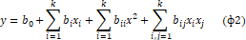
где – свободный член уравнения регрессии; – линейные коэффициенты регрессии; – коэффициенты регрессии, характеризующие парное взаимодействие факторов.
Коэффициенты уравнения регрессии (2) можно интерпретировать как коэффициенты ряда Тейлора, т.е. как значения частных производных в точке, вокруг которой производится разложение неизвестной нам функции. Коэффициенты могут быть определены по экспериментальным данным по методу наименьших квадратов. Величина y является выходом системы и называется параметром оптимизации или функцией отклика. Величины являются независимыми переменными и называются факторами процесса.
В уравнении регрессии коэффициенты определяются по следующим формулам:
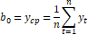
где – значения параметра оптимизации в t-м опыте, n – число опытов.

Таблица 3.22 – Вычисление параметров экспериментальной модели для
№ опыта
1 | -1 | -1 | 0 | 0 | 0,9 | -0,9 | -0,9 | 0 | 0 | 0,9 | 0,9 | 0 | 0 | 0,9 | 0 | 0 | 0 | 0 | 0
2 | 1 | -1 | 0 | 0 | 1,1 | 1,1 | -1,1 | 0 | 0 | 1,1 | -1,1 | 0 | 0 | 1,1 | 0 | 0 | 0 | 0 | 0
3 | -1 | 1 | 0 | 0 | 1 | -1 | 1 | 0 | 0 | 1 | -1 | 0 | 0 | 1 | 0 | 0 | 0 | 0 | 0
4 | 1 | 1 | 0 | 0 | 0,9 | 0,9 | 0,9 | 0 | 0 | 0,9 | 0,9 | 0 | 0 | 0,9 | 0 | 0 | 0 | 0 | 0
5 | -1 | 0 | -1 | 0 | 0,93 | -0,93 | 0 | -0,93 | 0 | 0,93 | 0 | 0,93 | 0 | 0 | 0 | 0 | 0,93 | 0 | 0
6 | 1 | 0 | -1 | 0 | 1,02 | 1,02 | 0 | -1,02 | 0 | 1,02 | 0 | -1,02 | 0 | 0 | 0 | 0 | 1,02 | 0 | 0
7 | -1 | 0 | 1 | 0 | 0,98 | -0,98 | 0 | 0,98 | 0 | 0,98 | 0 | -0,98 | 0 | 0 | 0 | 0 | 0,98 | 0 | 0
8 | 1 | 0 | 1 | 0 | 1,01 | 1,01 | 0 | 1,01 | 0 | 1,01 | 0 | 1,01 | 0 | 0 | 0 | 0 | 1,01 | 0 | 0
9 | -1 | 0 | 0 | -1 | 0,98 | -0,98 | 0 | 0 | -0,98 | 0,98 | 0 | 0 | 0,98 | 0 | 0 | 0 | 0 | 0 | 0,98
10 | 1 | 0 | 0 | -1 | 1,18 | 1,18 | 0 | 0 | -1,18 | 1,18 | 0 | 0 | -1,18 | 0 | 0 | 0 | 0 | 0 | 1,18
11 | -1 | 0 | 0 | 1 | 0,99 | -0,99 | 0 | 0 | 0,99 | 0,99 | 0 | 0 | -0,99 | 0 | 0 | 0 | 0 | 0 | 0,99
12 | 1 | 0 | 0 | 1 | 1,02 | 1,02 | 0 | 0 | 1,02 | 1,02 | 0 | 0 | 1,02 | 0 | 0 | 0 | 0 | 0 | 1,02
13 | 0 | -1 | -1 | 0 | 1,08 | 0 | -1,08 | -1,08 | 0 | 0 | 0 | 0 | 0 | 1,08 | 1,08 | 0 | 1,08 | 0 | 0
14 | 0 | 1 | -1 | 0 | 0,92 | 0 | 0,92 | -0,92 | 0 | 0 | 0 | 0 | 0 | 0,92 | -0,92 | 0 | 0,92 | 0 | 0
15 | 0 | -1 | 1 | 0 | 1 | 0 | -1 | 1 | 0 | 0 | 0 | 0 | 0 | 1 | -1 | 0 | 1 | 0 | 0
16 | 0 | 1 | 1 | 0 | 1,05 | 0 | 1,05 | 1,05 | 0 | 0 | 0 | 0 | 0 | 1,05 | 1,05 | 0 | 1,05 | 0 | 0
17 | 0 | -1 | 0 | -1 | 0,98 | 0 | -0,98 | 0 | -0,98 | 0 | 0 | 0 | 0 | 0,98 | 0 | 0,98 | 0 | 0 | 0,98
18 | 0 | 1 | 0 | -1 | 0,99 | 0 | 0,99 | 0 | -0,99 | 0 | 0 | 0 | 0 | 0,99 | 0 | -0,99 | 0 | 0 | 0,99
19 | 0 | -1 | 0 | 1 | 1,09 | 0 | -1,09 | 0 | 1,09 | 0 | 0 | 0 | 0 | 1,09 | 0 | -1,09 | 0 | 0 | 1,09
20 | 0 | 1 | 0 | 1 | 1,1 | 0 | 1,1 | 0 | 1,1 | 0 | 0 | 0 | 0 | 1,1 | 0 | 1,1 | 0 | 0 | 1,1
21 | 0 | 0 | -1 | -1 | 1 | 0 | 0 | -1 | -1 | 0 | 0 | 0 | 0 | 0 | 0 | 0 | 1 | 1 | 1
22 | 0 | 0 | 1 | -1 | 1,01 | 0 | 0 | 1,01 | -1,01 | 0 | 0 | 0 | 0 | 0 | 0 | 0 | 1,01 | -1,01 | 1,01
23 | 0 | 0 | -1 | 1 | 1,04 | 0 | 0 | -1,04 | 1,04 | 0 | 0 | 0 | 0 | 0 | 0 | 0 | 1,04 | -1,04 | 1,04
24 | 0 | 0 | 1 | 1 | 1,18 | 0 | 0 | 1,18 | 1,18 | 0 | 0 | 0 | 0 | 0 | 0 | 0 | 1,18 | 1,18 | 1,18
25 | 0 | 0 | 0 | 0 | 1,08 | 0 | 0 | 0 | 0 | 0 | 0 | 0 | 0 | 0 | 0 | 0 | 0 | 0 | 0
26 | 0 | 0 | 0 | 0 | 1,06 | 0 | 0 | 0 | 0 | 0 | 0 | 0 | 0 | 0 | 0 | 0 | 0 | 0 | 0
27 | 0 | 0 | 0 | 0 | 0,97 | 0 | 0 | 0 | 0 | 0 | 0 | 0 | 0 | 0 | 0 | 0 | 0 | 0 | 0
Сумма | 0 | 0 | 0 | 0 | 27,56 | 0,45 | -0,19 | 0,24 | 0,28 | 12,01 | -0,3 | -0,06 | -0,17 | 12,11 | 0,21 | 0 | 12,22 | 0,13 | 12,56

Линейные коэффициенты регрессии рассчитываются по формуле:
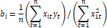
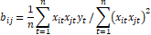
i, j – номера факторов.
Полный расчёт для – ВС, ммоль Fe²⁺/1 кг ИС приведён в таблице т4.
Для – ВС, ммоль Fe²⁺/1 кг ИС получаем: (количество опытов).
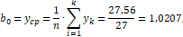
Таким образом, мы получили математическую модель эксперимента:
Модель адекватна, средние отклонения по расчетным точкам сводной таблицы меньше 5%.
Анализ экстремума данной функции показал, что оптимальный уровень вносимого пюре равен (–0,84) в кодированных значениях, что соответствует 5,8% в натуральных значениях.
Анализ корреляций между откликами привел к следующему результату (табл.т.5): есть высокий уровень корреляции между откликами у2 и у3, а также у2 и у4 с уровнем значимости α=0,01. При этом данная корреляция является отрицательной, то есть увеличение y2 соответствует уменьшению у3 и у4. остальными откликами. С уровнем значимости α=0,05 есть сильная корреляция между откликами у1 и у2, а также между у1 и у3. Но и остальные пары (у1 и у4; у3 и у4) также коррелированы с уровнем значимости 0,13, что говорит о том, что можно изучать только один отклик, так как остальные коррелируют с ним.
Таблица 3.23 – Корреляция между откликами
Отклик 1 \ Отклик 2 | y1 | y2 | y3 | y4
y1 | – | 0,46 | -0,40 | -0,30
y2 | 0,46 | – | -0,85 | -0,51
y3 | -0,40 | -0,85 | – | 0,34
y4 | -0,30 | -0,51 | 0,34 | –

Дополнительно нами было изучена зависимость y1 от х1 и х4 при фиксированных х2 и х3, получена следующая модель (Рисунок 3.16), которая подтверждает ранее сделанный вывод об оптимальности уровня вносимого пюре (–0,84) в кодированных значениях.

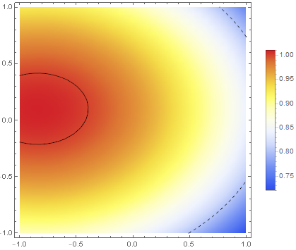
Рисунок 3.16 – Зависимость у1 от х1 и х4

При проведении органолетической оценки исследуемым образцам были присвоены следующие обозначения:
- Мясорастительный хлебец с 5% пюре из тыквы - МХТ5;
- Мясорастительный хлебец с 10% пюре из тыквы - МХТ10;
- Мясорастительный хлебец с 15% пюре из тыквы - МХТ15;
- Мясорастительный хлебец с 5% пюре из моркови - МХМ5;
- Мясорастительный хлебец с 10% пюре из моркови - МХМ10;
- Мясорастительный хлебец с 15% пюре из моркови - МХМ15.
На рисунке 3.17 представлены гистограммы органолептических характеристик образцов мясорастительного хлеба с различным количеством вносимого тыквенного и морковного пюре. Оценка образцов проводилась по 6 признакам – вкус, цвет, текстура, консистенция, запах (аромат), внешний вид.
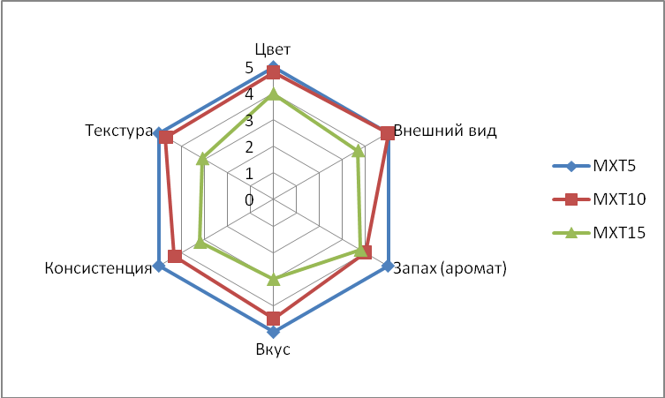

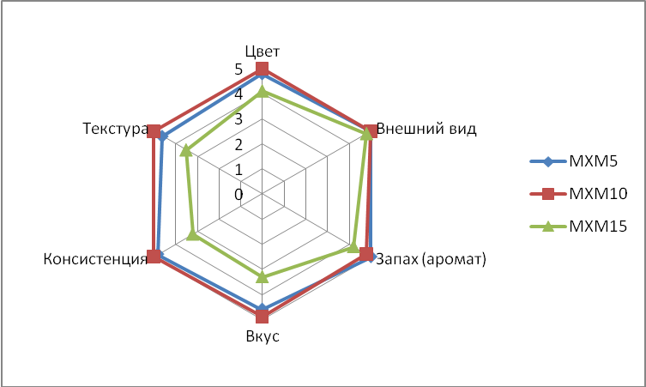

Рисунок 3.17 Органолептическая оценка образцов мясорастительных хлебов с различным содержанием тыквенного и морковного пюре.
Выявлено, что при увеличении концентрации растительных пюре происходит увеличение характерного вкуса и аромата вводимых растительных ингредиентов. Добавление пюре тыквы в количестве 5% не приводит к сильному изменению вкуса, запаха. При внесении тыквенного и пюре в количестве 10-15% ощущается характерный вкус и запах тыквы, а также цвет на разрезе не характерен для мясного продукта. Добавление пюре моркови в количестве 5 и 10% не приводит к сильному изменению вкуса, запаха. . При внесении морковного пюре в количестве 15% дегустаторами отмечен вкус вареной моркови.

4. ИССЛЕДОВАНИЕ ПОКАЗАТЕЛЕЙ КАЧЕСТВА И СРОКОВ ГОДНОСТИ КОМБИНИРОВАННЫХ МЯСОРАСТИТЕЛЬНЫХ ПРОДУКТОВ. ЗАЩИТА ОСНОВНЫХ АВТОРСКИХ РАЗРАБОТОК ОБЪЕКТАМИ ИНТЕЛЛЕКТУАЛЬНОЙ СОБСТВЕННОСТИ.

4.1 Исследование пищевых, физико-химических и органолептических свойств комбинированных мясорастительных продуктов
Функционально-технологические свойства комбинированный мясорастительных продуктов основываются на изученных органолептических и физико-химических показателях представленных в таблице 4.24.
Таблица 4.24 - Органолептические и физико-химические показатели комбинированных мясорастительных продуктов
Наименование показателя | Характеристики и значение показателя для комбинированных мясорастительных продуктов
Наименование показателя | Паштет мясорастительный | Мясорастительный хлеб «Крыловской» | Мясорастительный хлеб «Грибной»
Внешний вид | батоны с чистой, сухой поверхностью, без повреждений оболочки, пятен и слипов, при разрезе консистенция однородная | обжаренная верхняя поверхность с корочкой, на разрезе розовый цвет, содержит кусочки шпика белого цвета | обжаренная верхняя поверхность с корочкой, на разрезе розовый цвет, содержит кусочки шпика белого цвета
Консистенция | при разрезе консистенция однородная | при разрезе консистенция однородная | при разрезе консистенция однородная
Запах и вкус | Свойственный данному виду продукта, с привкусом и запахом включаемых ингредиентов | Свойственный данному виду продукта, с привкусом и запахом включаемых ингредиентов | Свойственный данному виду продукта, с привкусом и запахом включаемых ингредиентов
Форма и размер | Цилиндрический батон, длина 9-10 см | В форме четырёхгранных батонов, длина -15-17 см, ширина- 5-6 см, высота - 7-10 см. | В форме четырёхгранных батонов, длина -15-17 см, ширина- 5-6 см, высота - 7-10 см.
Массовая доля белка, % не менее, | 12,3 | 11,6 | 12,3
Массовая доля жира, % не более | 15,1 | 14,9 | 15,1
Массовая доля влаги, % не более | 68,8 | 68,5 | 68,7

Химический состав мясорастительного паштета представлен в таблице 4.25.
Таблица 4.25 - Химический состав и энергетическая ценность мясорастительного паштета
Показатель | Содержание
Массовая доля белка, % | 14,7
Массовая доля жира, % | 8,1
Влага, % | 69,3
Массовая доля общей золы, % | 1,8
Углеводы, % | 3,1
Энергетическая ценность, ккал/кДж | 144 ккал/602кДж

Из данных таблицы 4.24 можно сделать вывод об успешной реализации создания рецептуры с повышенным содержанием белка и пониженным содержанием углеводов и перспективе использования продукта для людей умственного труда и ведущих малоподвижный образ жизни.
Органолептическая оценка полученных продуктов представлена на рисунке 4.13. Выполненные профилограммы дегустационной оценки изготовленных комбинированных мясорастительных продуктов подтвердили их высокие органолептические показатели (рисунок 4.18.).
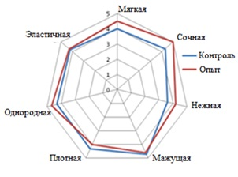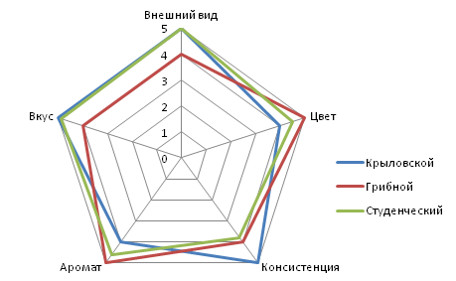
Рисунок 4.18 – Профилограмма дегустационной оценки органолептических показателей комбинированных мясорастительных продуктов.
Выполненные профилограммы дегустационной оценки изготовленных комбинированных мясорастительных продуктов подтвердили их высокие органолептические показатели.
В таблицах 4.26, 4.27 приведены микробиологические показатели мясорастительного паштетов и мясорастительных хлебцев по ТР ТС 034/2013.
Таблица 4.26 – Микробиологические показатели растительно-мясных паштетов
Вид  продукта | КМАФАнМ, КОЕ/г, не более 1×10³ | БГКП (колиформы),  в 1 г | Патогенные м/о, в т. ч. сальмонеллы | Рост дрожжей и плесневых грибов, в 1 г
Контроль | 1×10³ | Отсутствуют | Отсутствуют | Отсутствует
Рецептура 1 | 1×10³ | Отсутствуют | Отсутствуют | Отсутствует

Таблица 4.27 - Микробиологические показатели мясорастительных хлебцев
Вид  продукта | КМАФАнМ, КОЕ/г, не более 1×10³ | БГКП (колиформы),  в 1 г | Патогенные м/о, в т. ч. сальмонеллы | Рост дрожжей и плесневых грибов, в 1 г
Крыловской | 1×10³ | Отсутствуют | Отсутствуют | Отсутствует
Грибной | 1×10³ | Отсутствуют | Отсутствуют | Отсутствует
Студенческий | 1×10³ | Отсутствуют | Отсутствуют | Отсутствует

Приведенные в таблицах 4.26, 4.27 данные микробиологических исследований подтвердили безопасность изготовленных комбинированных мясорастительных продуктов.
В анализируемых образцах зафиксировано содержание жира, которое потенциально может спровоцировать ухудшение качества готового продукта в процессе хранения из-за окисления. Окислительные реакции липидов оказывают существенное воздействие на качество продовольственных товаров, содержащих более двух процентов жиров. Определение специфики и интенсивности окислительных изменений липидов возможно путем анализа динамики перекисного числа, отражающего аккумуляцию первичных продуктов распада липидов. На иллюстрации 4.19 визуализированы результаты исследования воздействия растительных компонентов, на темп окисления липидной фракции экспериментального образца паштета, помещенных в оболочку. Паштеты в полиамидной упаковке, согласно стандарту ГОСТ Р 55334–2012, сохраняют свои потребительские качества в течение 15 суток. В рамках исследования динамики перекисного числа, являющегося индикатором окислительной порчи жиров, образцы анализировались с семидневным интервалом на протяжении всего допустимого срока хранения. Дополнительная неделя наблюдения была предусмотрена для оценки перспектив увеличения срока годности продукта.
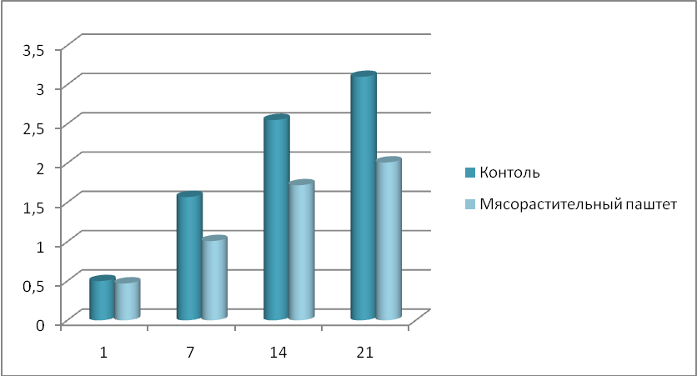
Рисунок 4.19 – Динамика перекисного числа образцов паштета в оболочке (значение перекисных чисел ммоль (1/2 О₂)/кг.
Анализ динамики перекисных чисел в опытном и контрольном образцах выявил закономерное ухудшение характеристик жировой составляющей паштетов по мере увеличения продолжительности хранения. Это связано с образованием первичных и, возможно, вторичных продуктов окисления липидов. Однако, показатели перекисного числа в образцах, содержащих растительные компоненты, были значительно ниже, что указывает на ингибирование окислительных процессов в липидах. К концу стандартного срока хранения, уровень перекисного числа в опытном образце был на 30% ниже, чем в контрольном. Схожая тенденция наблюдалась и на 21-е сутки, что подтверждает более интенсивное окисление жирового компонента в контрольных образцах без добавления настоя. Важно отметить, что на протяжении всего периода хранения значения перекисного числа во всех образцах не превышали установленные нормативные показатели.
На иллюстрации 4.20 визуализированы результаты исследования воздействия растительных компонентов, на темп окисления липидной фракции экспериментальных образцов мясорастительных хлебцев.
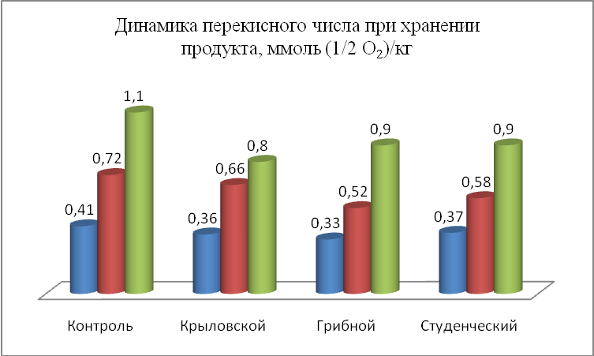
Рисунок 4.20 – Динамика перекисного числа образцов мясорастительных хлебцев (значение перекисных чисел ммоль (1/2 О₂)/кг.
Семидневное наблюдение за образцами, хранившимися при температуре 3±1°С, выявило, что в экспериментальных образцах продуктов содержание перекисных соединений было на 0,2-0,3 ммоль (эквивалента 1/2О₂) на килограмм продукта меньше, чем в контрольной группе.
Предполагается, что повышенная устойчивость липидной фракции к окислению в опытных образцах обусловлена присутствием в составе растительных ингредиентов мощных природных антиоксидантов: токоферолов, каротиноидов, биофлавоноидов, аскорбиновой кислоты и органических кислот.
По санитарно-гигиеническим показателям мясорастительные продукты должны соответствовать требованиям ТР ТС 021/2011 «О безопасности пищевой продукции» (Таблица 4.28)
Таблица 4.28 – Показатель безопасности мясорастительных продуктов.
Наименование показателя | Допустимый уровень
Свинец, мг/кг | 0,5
Мышьяк, мг/кг | 0,1
Кадмий, мг/кг | 0,05
Ртуть, мг/кг | 0,03
Гексахлорциклогексан(α, β, γ- сумма изомеров | 0,1
ДДТ и его метаболиты | 0,1
Таким образом полученные продукты, имеют высокие органолептические и качественные показатели.

4.2 Защита основных авторских разработок объектами интеллектуальной собственности
В соответствии с поставленной целью разработки технологии многокомпонентных продуктов питания на мясной основе для людей умственного труда с малоподвижным образом жизни, решались задачи защиты основных авторских разработок объектами интеллектуальной собственности. К основным творческим направлениям относится сбалансированность по составу и придание мясорастительным продуктам антиоксидантных свойств.
В результате творческой деятельности у автора возникло ряд идей, потребовавших защиты объектов интеллектуальной собственности и использования их в диссертационной работе. Часть работы была связана с конструированием многокомпонентных рецептур продуктов с помощью математических программ и облачных сервисов. Такой подход позволил автоматизировать процесс создания рецептур продуктов специализированного назначения с заданными свойствами. Генерация таких рецептур основана на определенной последовательности технологических приемов, оценке химического состава входящих компонентов и применения цифровых технологий для оптимизации состава готовой продукции.
На рисунке 4.21 представлены объекты интеллектуальной собственности, принадлежащие автору.
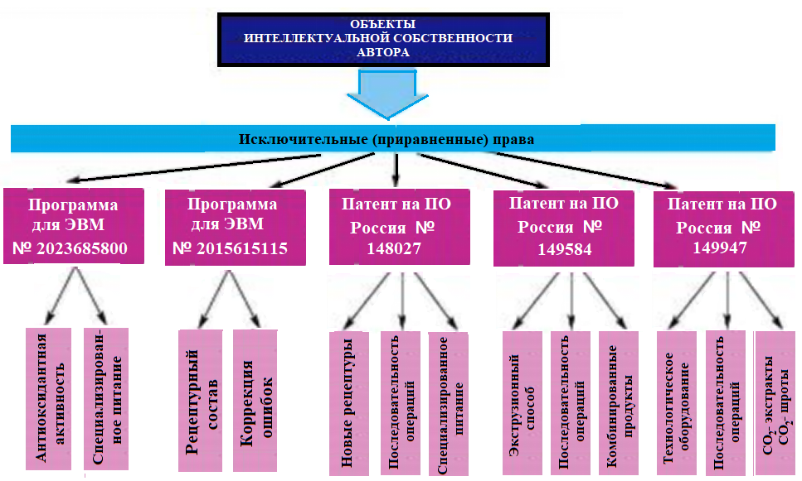
Рисунок 4.21 - Объекты интеллектуальной собственности, принадлежащие автору
Как видно из данных рисунка 4.1, в состав авторских объектов интеллектуальной собственности входят две Программы для ЭВМ и три патента на Промышленные образцы.
Работа по защите авторских прав началась с разработки компьютерных Программ [97,96]. На рисунке 4.22 показан ход построения авторской Программы для ЭВМ по оценке антиоксидантной активности сырья и готовой продукции.
Такая программа включает информацию о роли компонентов рецептур, обладающих антиоксидантными свойствами - витамина С, каротиноидов, флавоноидов и СО₂-экстрактов лекарственных растений.
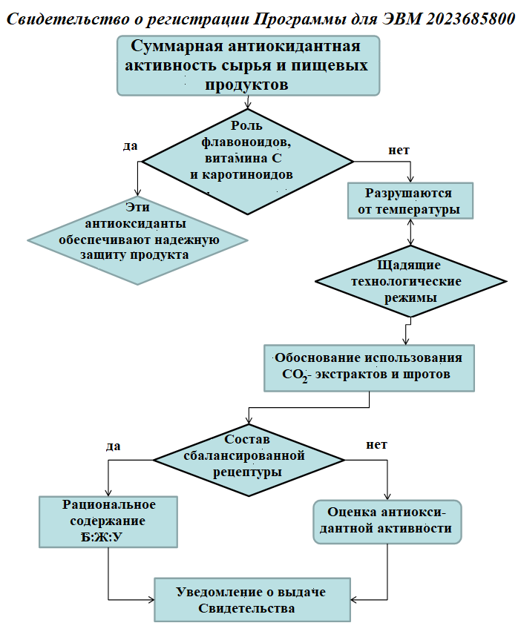
Рисунок 4.22 - Авторская Программа для ЭВМ по оценке антиоксидантной активности сырья и готовой продукции
Программа позволяет вводить и сохранять сведения о химическом составе как сырья, так и готовой продукции, оптимизировать состав новых рецептурных композиций. При разработке Программы предусмотрено использование стандартных программных оболочек MS Excel и комплексов MathСad, MatLab. Для работы использован IBM PC-совместимыйперсональный компьютер; ОС: Windows ХР/7/8/10.
Другая, ранее зарегистрированная Программа [96], посвящена коррекции текста при составлении рецептур и других форматированных документов.
На рисунке 4.23 показана авторская Программа для ЭВМ № 2015615115 по коррекции ошибок.
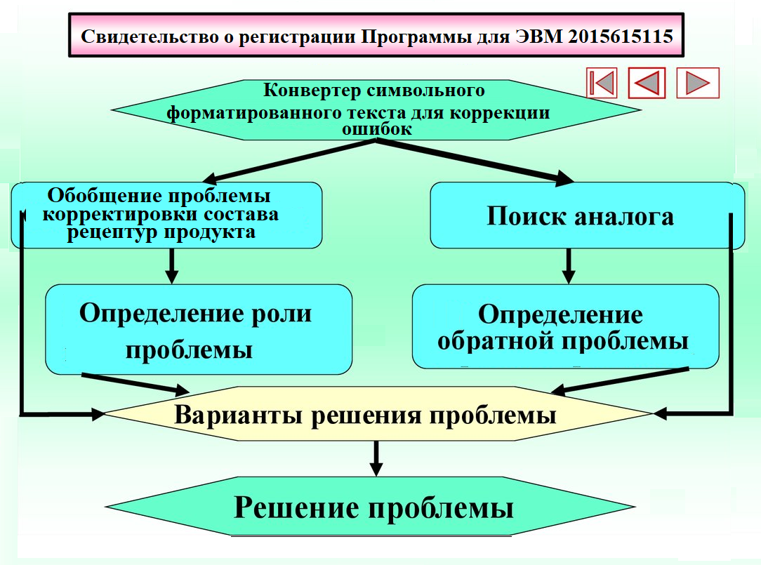
Рисунок 4.23 - Авторская Программа для ЭВМ по коррекции ошибок

Программа № 2015615115 предназначена для конвертирования нечитабельного потока информации с кодировками UTF8,Win1251, DOS-866.
Дальнейшее развитие творческих решений нашло воплощение в разработке заявок на получение патентов на используемые в работе Промышленные образцы [90,#,92].
Получен патент на Промышленный образец, представляющий собой схему принципов конструирования продуктов специализированного назначения. Цветная проиллюстрированная схема содержит перечень технологических операций переработки животного и растительного сырья: мойку, удаления несъедобных частей, измельчение, компоновку рецептур продуктов, тепловую обработку и стерилизацию,
На рисунке 4.24 показана схема Промышленного образца по принципам конструирования продуктов специализированного назначения.
К продуктам специализированного назначения относятся продукты геродиетического, детского и спортивного питания.
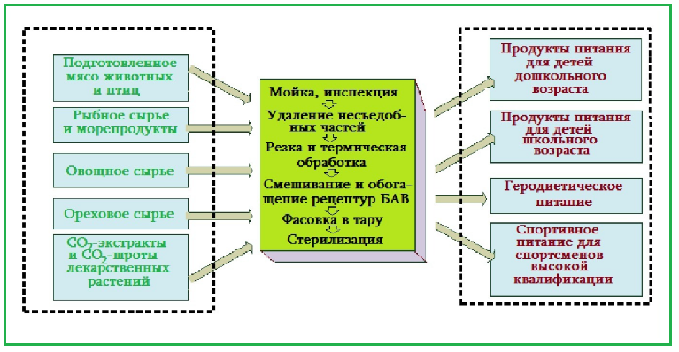
Рисунок 4.24 - Схема Промышленного образца по принципам конструирования продуктов специализированного назначения
На рисунке 4.25 показана схема Промышленного образца экструзионного изготовления комбинированных снеков [91].#
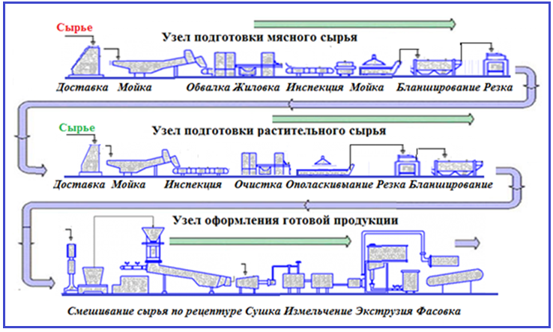
Рисунок 4.25 - Схема Промышленного образца экструзионного изготовления комбинированных снеков
На схеме 4.25 представлена последовательность технологических процессов экструзионного получения мясорастительных снеков из мясного и растительного сырья.
Получен патент на Промышленный образец, представляющий собой схему технологических узлов подготовки и переработки растительного сырья на СО₂-экстракты и СО₂-шроты [92] (рисунок 4.26).
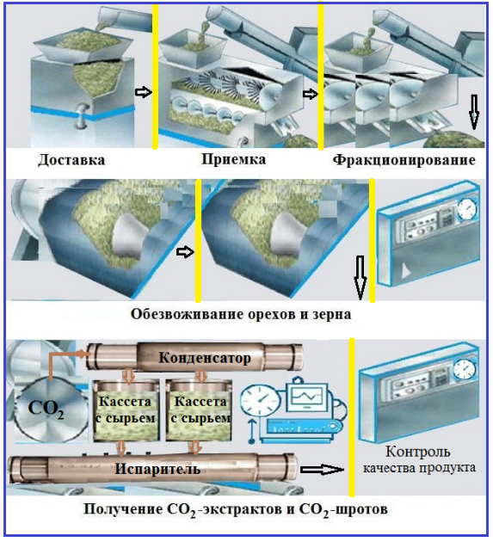
Рисунок 4.26 - Схема Промышленного образца по переработке сырья на СО₂-экстракты и СО₂-шроты
В описании патента приведены основные этапы технологических операций получения экстрактов и шротов из зернового и орехового сырья: доставка, приемка, фракционирование, сушка и СО₂-экстрагирование ценных компонентов. От ранее известных схем новый патент отличается последовательностью этапов производства ореховых и зерновых СО₂-экстрактов и СО₂-шротов. Все технологические операции выполнены в различной цветовой гамме, разделены по видам сырья и операционной обработки.
Перечисленные объекты интеллектуальной творческой деятельности обладают правами промышленной собственности и конфиденциальностью, не создают барьеров для последующего обмена технологиями и препятствуют нарушению авторских прав.

4.3 Разработка технической документации на пищевые добавки и комбинированные мясорастительные продукты питания

Проанализированы свойства сырья и пищевых добавок для создания комбинированных мясорастительных продуктов питания, особенности технологии их изготовления, упаковки и хранения.
Технические условия (ТУ) представляют собой один из наиболее существенных документов, сопровождающих производимую продукцию. В них содержится оценка качественных характеристик продукта, включая его химическую и микробиологическую безопасность, а также устанавливаются сроки его хранения и годности.
В рамках исследования разработаны следующие ТУ: Разработана техническая документация, включающая технические условия ТУ-10.39.11-501-02067862-2021 «Криопорошки овощные», технические условия ТУ-10.86-510-020667862-2025 «Мясорастительные хлебцы «Грибной», «Крыловской», «Студенческий»», технологическая инструкция по производству мясорастительных хлебцев «Грибной», «Крыловской», «Студенческий»».

4.4 Расчет ожидаемого экономического эффекта от производства и реализации комбинированных мясорастительных продуктов питания

Для создания конкурентных преимуществпредпринимателюнеобходимо разрабатывать стратегии по созданию и усилению своих внутренних и внешних возможностей. Именно низкие динамические возможности, неспособность быстро адаптироваться к изменениям на рынке и управлять имеющимися знаниями являются причинами слабой конкурентной позиции российского производственного бизнеса.
Расширяя ассортимент выпускаемой продукции, производитель добивается дифференциации в соответствии с различными вкусами потребителей одного типа товара и получает конкурентное преимущество.
В последнее время потребители всё больше заботятся о своем здоровье и стараются выбирать полезные перекусы. Спрос на хлебцы, снеки, как на продукты с низким содержанием сахара, калорий и жиров, богатый белками и витаминами растёт очень быстро, поэтому, выбрав это направление, начинающий предприниматель очень быстро сможет выйти на окупаемость своей продукции. Продукты, полезные для здоровья имеют широкий диапазон целевой аудитории, тренд на устойчивость и экологичность, а также достаточно высокую маржинальность.
Производственная программа и ассортимент выпускаемой продукции представлены в таблице 4.29.
Т а б л и ц а 4.29 – Объем производства продукции в натуральном и стоимостном выражении
Наименование продукции | Объем производства, т | Оптовая цена 1т, р. | Товарная продукция, тыс.р.
Мясорастительные хлебцы Крыловские | 247,0 | 955090,3 | 235907,3
Мясорастительные хлебцы Грибные | 247,0 | 743505,3 | 183645,8
Мясорастительный паштет | 197,0 | 429240,6 | 84560,4
Итого | 691,0 | - | 504113,5

При определении необходимых для производства продукции ресурсов в первую очередь рассчитывается потребность предприятия в сырье, основных и вспомогательных материалах. Такой расчет приведен в таблице 4.30.
Т а б л и ц а 4.30 – Расчет потребности в сырье и материалах
Наименова-ние продукции | Сырье, основные материалы | Норма расхода кг/т | Объем пр-ва, т | Потребность на весь выпуск, кг | Цена ед. мат., р. | Стоимость тыс.р.
Мясорасти-тельные хлебцы Крыловские | Говядина 1 сорт  Шпик полутвёрдый  Мука из листьев оливы  Криопорошок моркови  Семена нута  Лук репчатый  Соль пищевая  Экстракт Blakeslea trispora  Смесь СО₂-экстрактов  Низкодейтериевая вода | 420,0  80,0  12,0  80,0  140,0  35,0  16,0  5,0  1,4  210,6 | 247,0 | 102900,0  19760,0  2964,0  19760,0  34580,0  8398,0  3952,0  1235,0  345,8  52018,2 | 560,0  120,0  3860,0  4200,0  130,0  20,0  13,5  1900,0  2950,0  200,0 | 57624,0  2371,2  11441,0  82992,0  4495,4  167,9  53,4  2346,5  1020,1  10403,6
Итого |  |  |  |  |  | 172915,1
Мясорасти-тельные хлебцы Грибные | Свинина нежирная  Шпик полутвёрдый  Мука из листьев оливы  Семена нута  Лук репчатый  Криопорошок тыквы  Соль пищевая  Экстракт Blakeslea trispora  Гриб шиитаке  Смесь СО₂-экстрактов  Низкодейтериевая вода | 390,0  90,0  12,0  160,0  35,0  60,0  16,0  5,0  70,0  1,4  160,6 | 247,0 | 96330,0  22230,0  2964,0  39520,0  8398,0  14820,0  3952,0  1235,0  17290,0  345,8  39668,2 | 380,0  120,0  3860,0  130,0  20,0  3600,0  13,5  1900,0  1100,0  2950,0  200,0 | 36605,4  2667,6  11441,0  5137,6  167,9  53352,0  53,4  2346,5  1901,9  1020,1  7933,6
Итого |  |  |  |  |  | 122627,0
Мясорасти-тельный паштет | Амарантовая мука  Картофельное пюре  Морковь  Говядина 1 сорт  Шпик свиной  Печень говяжья  Молоко 1,5%  Сливочное масло  СО₂-шрот амаранта  Лук репчатый  Соль пищевая  Низкодейтериевая вода  СО₂-экстракт чер.перца  СО₂-экстрак тмина чер.  Юглон  Дигидрокверцетин | 80,0  120,0  90,0  200,0  160,0  80,0  100,0  40,0  30,0  70,0  6,0  19,3  0,4  0,3  3,0  1,0 | 197,0 | 15760,0  23640,0  17730,0  39400,0  31520,0  15760,0  19700,0  7880,0  5910,0  13790,0  1182,0  3802,1  78,8  59,1  591,0  197,0 | 140,0  165,0  18,0  560,0  140,0  190,0  99,0  615,0  150,0  20,0  13,5  200,0  2650,0  2900,0  300,0  4100,0 | 2206,4  3900,6  319,1  22064,0  4412,8  2994,4  1950,3  5122,0  886,5  275,8  15,6  760,4  208,8  171,4  177,3  807,7
Итого |  |  |  |  |  | 46273,1

Далее после определения потребности предприятия в сырье, основных и вспомогательных материалах следует расчет потребности и стоимости тары и тароупаковочных материалов, который приведен в таблице 4.31.

Т а б л и ц а 4.31 – Расчет потребности и стоимости тары и тароупаковочных материалов
Наименование продукции | Наименование тары | Норма расхода  на 1 т,  шт. | Объем пр-ва, т | Потребность на весь выпуск, шт. | Цена  ед. тары,  р. | Стоимость тыс. р.
Мясорасти-тельные хлебцы Крыловские | Термоусадочный пакет  Ящик картонный  Этикетка на ящик  Клеевая лента | 2005,0  200,0  200,0  50,0 | 247,0 | 495235,0  49400,0  49400,0  12350,0 | 12,0  16,0  2,0  46,0 | 5942,8  790,4  98,8  568,1
Итого |  |  |  |  |  | 7400,1
Мясорасти-тельные хлебцы Грибные | Термоусадочный пакет  Ящик картонный  Этикетка на ящик  Клеевая лента | 2005,0  200,0  200,0  50,0 | 247,0 | 495235,0  49400,0  49400,0  12350,0 | 12,0  16,0  2,0  46,0 | 5942,8  790,4  98,8  568,1
Итого |  |  |  |  |  | 7400,1
Мясорасти-тельный паштет | Полиамидная оболочка  Скобы аллюм.  Картонный короб | 440,0  0,95  250,0 | 197,0 | 86680,0  187,2  49250,0 | 68,0  58,0  14,5 | 5894,2  10,9  714,1
Итого |  |  |  |  |  | 6619,2

В зависимости от особенностей технологических процессов на производстве потребляется различные виды энергий и энергоносителей.
Нормы расхода топлива и энергии на технологические нужды устанавливают, как средние величины на единицу определенного вида продукции, так как при одних и тех же затратах энергии выход готовой продукции может быть различным. Кроме расхода энергии на производственные цели, учитываются её затраты на освещение, вентиляцию, отопление, а также потери энергии в заводских сетях.
Стоимость топлива и электроэнергии на технологические цели предприятия представлена в таблице 4.32.
Т а б л и ц а 4.32 – Расчет потребности и стоимости воды и энергии всех видов
Продукция, показатель | Объем производства, т | Годовая потребность в ресурсах
Продукция, показатель | Объем производства, т | вода, м³ | пар, ГКал | электроэнергия,  кВтч
Мясорастительные хлебцы Крыловские | 247,0 | 5434,0 | 209,9 | 29640,0
Мясорастительные хлебцы Грибные | 247,0 | 5434,0 | 209,9 | 29640,0
Мясорастительный паштет | 197,0 | 4334,0 | 167,5 | 23640,0
Цена ресурса, р. |  | 22,0 | 495 | 8,86
Затраты на весь объем, тыс. р.
Мясорастительные хлебцы Крыловские | 486,0 | 119,5 | 103,9 | 262,6
Мясорастительные хлебцы Грибные | 486,0 | 119,5 | 103,9 | 262,6
Мясорастительный паштет | 387,7 | 95,3 | 82,9 | 209,5

Планирование численности рабочих осуществляется исходя из производственной программы и показателей технического нормирования труда, а также из затрат рабочего времени на производство единицы каждого вида продукции.
Годовой фонд заработной платы производственных рабочих определяется по следующей формуле:
ФЗПг=Зпх Чрабх Фрв, (1)
где Зп – среднемесячная заработная плата одного рабочего;
Чраб – численность рабочих основного производства;
Фрв – фонд рабочего времени в месяцах.
Для обобщения информации о затратах, связанных с обслуживанием и управлением предприятия, формируются сметы общепроизводственных и общехозяйственных расходов. К общепроизводственным расходам относят издержки на организацию производства и управления, а также производственные затраты, которые нельзя отнести непосредственно на тот или иной объект калькулирования, а общехозяйственные расходы включают в себя затраты на содержание различных административных и технических подразделений.
Далее следует расчет себестоимости продукции, которая является совокупностью всех затрат на производство продукции и ее реализацию. Полный расчет по видам ассортимента продукции представлен в таблице 4.33
Таблица 4.33 – Себестоимость годового выпуска новых видов продукции
Статьи калькуляции | Мясораститель-ные хлебцы Крыловские | Мясораститель-ные хлебцы Грибные | Мясораститель-ный паштет
1.Сырье и основные материалы | 172915,1 | 122627,0 | 46273,1
2.Тара и тароупаковочные материалы | 7400,1 | 7400,1 | 6619,2
3.Топливо и энергия на технологические цели | 486,0 | 486,0 | 387,7
4.Затраты на оплату труда производственных рабочих | 3130,0 | 3681,7 | 2635,1
5. Страховые взносы во внебюджетные фонды | 939,0 | 1104,5 | 790,5
6.Затраты на содержание и эксплуатацию оборудования | 4033,9 | 4780,2 | 3293,9
7.Общепроизводственные расходы | 5434,0 | 6811,1 | 4740,2
8.Общехозяйственные расходы | 7512,2 | 8840,6 | 6024,2
9.Коммерческие расходы | 3286,5 | 3960,8 | 2766,9
Итого себестоимость | 205136,8 | 159692,0 | 73530,8

Основным показателем, характеризующим эффективность деятельности предприятия, является рентабельность продукции (R_{пр}), которая определяется по формуле 2:
R_{пр}= . 100%; (2)
где П_{рп} – прибыль от реализации продукции предприятия;
СС – полная себестоимость продукции.
Рентабельность продаж определяется (R_{v}) по формуле 3:
R_{v}= . 100%; (3)
где РП – выручка от продаж.
Затраты на 1руб. товарной продукции (З_{тп}) определяются по формуле 4:
З_{тп} =; (4)
где ТП – Выручка от реализации продукции (без НДС и акцизов).
Используя при расчетах приведенные формулы были определены основные технико-экономические показатели производства новых видов продукции, которые приведены в таблице 4.34.

Т а б л и ц а 4.34 – Основные технико-экономические показатели
производства новой продукции
Показатель | Значение показателя
1.Производственная программа:
1.1.В натуральном выражении, т/год  в т.ч. мясорастительные хлебцы Крыловские  мясорастительные хлебцы Грибные  мясорастительныйпаштет | 691,0  247,0  247,0  197,0
1.2.Выручка от реализации продукции, тыс.р./год | 504113,5
2. Численность рабочих основного производства, чел. | 20
3. Выработка на 1 рабочего, тыс.руб./чел. | 25205,7
4. Полная себестоимость продукции, тыс.р./год | 438359,6
5. Затраты на 1 рубль реализованной продукции, коп. | 87,0
6. Прибыль от реализации продукции, тыс.р./год | 65753,9
7. Рентабельность продукции, % | 15,0
8. Рентабельность продаж, % | 13,0

В результате расчета экономической эффективности производства новых видов мясорастительных продуктов в ассортименте, можно сделать вывод о том, что выпуск данной продукции является целесообразным и экономически выгодным, так как: при рентабельности продукции 15% и рентабельности продаж 13% – затраты на 1 руб. товарной продукции составят 87 коп., что говорит о том, что прибыль с каждого рубля реализованной продукции составит 13 копеек.

ВЫВОДЫ

1.Выполнен обзор патентно-информационной литературы, который позволил создать представление об особенностях образа жизни и рациона питания людей умственного труда и ведущих малоподвижный образ жизни. Установлено, что у этой категории лиц энергетические затраты находятся на уровне 380-460 кДж в час и в сутки составляют примерно 2300-2400 ккал. Возникающие на работе стрессовые ситуации приводят к образованию свободных радикалов, пагубно влияющих на здоровье. Организм таких людей с возрастом имеет избыточную массу тела и атеросклеротические изменения. Нейтрализации свободных радикалов в организме человека будут способствовать предложенные автором продукты с антиоксидантными свойствами.
2.Теоретически обоснован принцип конструирования комбинированных мясорастительных продуктов питания с повышенными антиоксидантными свойствами. Предложена структурная схема специализированных мясорастительных продуктов питания, позволяющая создать продукт с заданными свойствами.
3. Обоснован выбор мясного, растительного и пряно-ароматического сырья. В качестве мясного сырья были выбраны говядина I категории, говяжья печень. В качестве растительного сырья с целью обогащения и повышения антиоксидантных свойств комбинированных мясорастительных продуктов были выбраны криопорошки моркови и тыквы, мука оливы, мука амаранта и СО₂-экстракты специй.
4. Усовершенствована технология мясорастительного паштета, путем добавления растительного ингредиента, позволяющего повысить антиоксидантные свойства;
5. Разработана технология мясорастительных хлебцев. Введение растительных гидротированных криопорошков позволяет улучшить функционально-технологические свойства продукта и повысить антиоксидантные свойства.
6. Математически обоснованно введение в фаршевую систему мясорастительных хлебцев гидротированных криопорошков в размере 5,8%.
7. Исследованы показатели качества комбинированных мясорастительных продуктов. Установлено, что полученные продукты имеют высокие органолептические показатели. Определение перекисного числа в процессе хранения позволило сделать вывод о увеличении сроков годности полученных продуктов за счет введения растительных компонентов.
8. Разработана техническая документация, включающая технические условия ТУ-10.39.11-501-02067862-2021 «Криопорошки овощные», технические условия ТУ-10.86-510-020667862-2025 «Мясорастительные хлебцы «Грибной», «Крыловской», «Студенческий»», технологическая инструкция по производству мясорастительных хлебцев «Грибной», «Крыловской», «Студенческий»»;
9. Разработанные технологические решения прошли апробацию на ООО «Мясокомбинат Южный». В результате расчета экономической эффективности производства новых видов мясорастительных продуктов в ассортименте, можно сделать вывод о том, что выпуск данной продукции является целесообразным и экономически выгодным, так как: при рентабельности продукции 15% и рентабельности продаж 13% – затраты на 1 руб. товарной продукции составят 87 коп., что говорит о том, что прибыль с каждого рубля реализованной продукции составит 13 копеек.

СПИСОК ЛИТЕРАТУРЫ
- Агропродовольственный рынок региона: теория и практика : монография / П. Ф. Парамонов, Е. А. Егоров, Е. И. Артемова [и др.] ; под общей ред. П. Ф. Парамонова. – Краснодар : КубГАУ, 2016. – 429 с.
- Айрапетян А. А. Разработка технологии мясного хлеба с применением растительных компонентов / А. А. Айрапетян, В. И. Манжесов // Агропромышленные технологии Центральной России. – 2019. – № 3(13). – С. 14-19. – DOI 10.24888/2541-7835-2019-13-14-19. – EDN JUFCVW.
- Айрапетян А.А., Манжесов В.И, Чурикова С.Ю. Разработка технологии мясного хлеба функционального назначения // Вестник ВГУИТ. 2020. Т. 82. № 4. С. 142–146. doi:10.20914/2310-1202-2020- 4-142-146
- Айрапетян А.А., Манжесов В.И. Development of functional food products on the basis of combinatory of raw materials of vegetable and animal origin // Материалы V международной научно-практической конференции молодых ученых и специалистов (на иностранных языках) «Актуальные проблемы аграрной науки, производства и образования». – Воронеж, 2019. – С. 255-258.
- Акимов М. Ю., Макаров В. Н., Жбанова Е. В. Роль плодов и ягод в обеспечении человека жизненно важными биологически активными веществами // Достижения науки и техники АПК. 2019. Т. 33. № 2. С. 56–60. DOI: 10.24411/0235-2451-2019-10214.
- Алешкевич Ю.С., Касьянов Г.И., Савицких Н.Б., Шейкина Е.В. Получение и применение СО₂-экстрактов из животного и растительного сырья. В сборнике: Совершенствование технологии консервирования сырья растительного и животного происхождения. Материалы международной научно-практической конференции. Краснодар, 2021. – С. 179-184.
- Алешкевич Ю.С., Фомин С.В., Савицких Н.Б., Шейкина Е.В. Перспективы криоконсервирования агропищевого сырья. В сб. матер. XI междун. научно-практич. конф. «Современные проблемы цивилизации и устойчивого развития в информационном обществе». Москва, 2022. С. 100-106.
- Алтуньян М.К., Шейкина Е.В. Разработка рецептуры и определение физико-химических показателей сухих соусов. В сборнике: Актуальные и инновационные технологии переработки агропищевого сырья и водных биологических ресурсов. Сборник материалов Материалы международной научно-практической конференции. Краснодар, 2023. С. 40-43.
- Анисимов П.Н. Об использовании методики планирования эксперимента в соответствие с трехуровневыми планами Бокса-Бенкена // Вестник магистратуры. 2017. № 2-2(65). ISSN 2223-4047.– С.32-36.
- Антипова, Л. В. Новые антианемические продукты питания / Л.В. Антипова, Л. В. Растительные источники для производства продуктов питания функционального назначения / Л. В. Антипова, А. А. Мищенко, Н. А. Осипова // Молодѐжный инновационный Вестник-Издательство: Воронежский государственный медицинский университет имени Н.Н. Бурденко (Воронеж). – 2018. – № 3. – Т. 7. – С. 37-38. 19.
- Антипова, Л. В. Тенденции развития научных основ проектирования пищевых продуктов / Л.В. Антипова, Н.С. Родионова, Е.С. Попов // Известия высших учебных заведений. Пищевая технология. - Издательство: Кубанский государственный технологический университет (Краснодар). – 2018. – № 1 (361). – С. 8–11.
- Антипова, Л.В. Современные методы исследования сырья и продуктов животного происхождения / Антипова Л. В. – Воронеж.: Воронежский ЦНТИ – филиал ФГБУ «РЭА» Минэнерго России, 2014. –531 с. Антипова, М.Е. Успенская – Текст : непосредственный // Материалы II Международного конгресса «Наука, питание и здоровье» (03-04 октября 2019 года) - РУП «Научно- практический центр Национальной академии наук Беларуси по продовольствию» - Издательство: Информационновычислительный центр Министерства финансов Республики Беларусь (Минск). – 2019. – С. 103-108.
- Борисова, А. В. Экспериментальное определение физико-химических и антиоксидантных показателей четырех видов овощей / А. В. Борисова, Н. В. Макарова // Техника и технология пищевых производств. – 2012. – № 2(25). – С. 14A-19. – EDN PBCKGP.
- Бредихин, С.А. Технология и техника переработки мяса/ С.А. Бредихин, Ю.В. Космодемьянский, В.Н. Юрин – М.: Колос, 2003 – 111 с.
- Будников Г.К. Антиоксиданты как объекты биоаналитической химии [Текст] / Г.К. Будников, Г.К. Зиятдинова // Журн. аналит. химии. – 2005. – Т. 60, № 7. – С. 678 – 691.
- Важенин Е.И. Совершенствование процесса газожидкостной экстракции растительного сырья, обладающего асептическими свойствами //Наука в центральной России, 2013.– № 113.– С. 36-39.
- Величко Н.А., Шароглазова Л.П., Аешина Е.Н. Разработка рецептуры и технологии мясо-растительного паштета //Вестник Красноярского государственного аграрного университета, №10, 2019. С 147-152.
- Вершинина А. Г. Разработка мясорастительных паштетов для здорового питания // Техника и технология пищевых производств. — 2018. — № 4. — С. 104–109.
- Вигоров Л. И. Биоактивные вещества плодово-ягодных растений и основные задачи их исследования // Труды Второго Всесоюзного семинара по биологически активным веществам плодов и ягод. Свердловск. 1964. С. 8–19.
- ГОСТ 10444.12-88. Продукты пищевые. Метод определения дрожжей и плесневых грибов. – URL: https://docs.cntd.ru/document/1200021096 (дата обращения: 11.03.2025).
- ГОСТ 10444.15-94. Продукты пищевые. Методы определения количества мезофильных аэробных и факультативно-анаэробных микроорганизмов. – URL: https://docs.cntd.ru/document/1200022648 (дата обращения: 11.03.2025).
- ГОСТ 26927-86. Сырье и продукты пищевые. Методы определения ртути. – URL: https://docs.cntd.ru/document/1200021114 (дата обращения: 11.03.2025).
- ГОСТ 26929-94. Сырье и продукты пищевые. Подготовка проб. Минерализация для определения содержания токсичных элементов. – URL: https://docs.cntd.ru/document/1200021120 (дата обращения: 18.02.2025).
- ГОСТ 26930-86. Сырье и продукты пищевые. Методы определения мышьяка. – URL: https://docs.cntd.ru/document/1200021123 (дата обращения: 11.03.2025).
- ГОСТ 26932-86. Сырье и продукты пищевые. Методы определения свинца. – URL: https://docs.cntd.ru/document/1200021129 (дата обращения: 11.03.2025).
- ГОСТ 26933-86. Сырье и продукты пищевые. Методы определения кадмия. – URL: https://docs.cntd.ru/document/1200021131 (дата обращения: 11.03.2025).
- ГОСТ 31659-2012. Продукты пищевые. Метод выявления бактерий рода Salmonella. – URL: https://docs.cntd.ru/document/1200098239 (дата обращения: 11.03.2025).
- ГОСТ 31746-2012. Продукты пищевые. Методы выявления и определения количества коагулазоположительных стафилококков и Staphylococcus aureus. – URL: https://docs.cntd.ru/document/1200098769 (дата обращения: 11.03.2025).
- ГОСТ 31747-2012. Продукты пищевые. Методы выявления и определения количества бактерий группы кишечных палочек (колиформных бактерий). – URL: https://docs.cntd.ru/document/1200098583 (дата обращения: 11.03.2025)
- ГОСТ 31904-2012. Продукты пищевые. Методы отбора проб для микробиологических испытаний. – URL: https://docs.cntd.ru/document/1200101977 (дата обращения: 11.03.2025).
- ГОСТ 32742-2014. Полуфабрикаты. Пюре фруктовые и овощные, консервированные асептическим способом. Технические условия. – М.: Стандартинформ, 2019. – 13 с.
- ГОСТ 55334-2012 Паштеты мясные и мясосодержащие. Технические условия. – М.: Стандартинформ, 2014. – 18 с.
- Гудковский В. А. Антиокислительный комплекс плодов и ягод и его роль в защите живых систем (человек, растение, плод) от окислительного стресса и заболеваний // Основные итоги и перспективы научных исследований ВНИИС им. И. В. Мичурина (1931-2001 гг.). Тамбов. 2001. С. 76–88.
- Де Ваддер К. Природный антиоксидант для продления срока годности продуктов из куриного мяса //Мясная индустрия. 2011. № 10. С. 22- 24.
- Джашеева З.А. Мука растительная из плодов расторопши пятнистой, как антиоксидант в молочном жире // Современные наукоемкие технологии. – 2008. – № 3.– С.7.
- Драчева Л.В. Биологически активные добавки к пище: функция «пищевого» лекарства/ Л.В. Драчева, Н.В. Дмитриева, A.A. Кудряшова, В.Ю. Шевелев, В.В. Агафонова // Пищевая промышленность. 1996. – № 11. – С. 56.
- Дубняк, Я. В. Разработка технологии производства обогащенного мясного хлеба / Я. В. Дубняк, А. А. Юферова, И. Н. Лесик // Технологии пищевой и перерабатывающей промышленности АПК – продукты здорового питания. – 2021. – № 2. – С. 66-72. – DOI 10.24412/2311-6447-2021-2-66-72. – EDN OWSEXI.
- Запорожский А.А. Использование современных технологических приемов для получения обогащенных мясорастительных продуктов / А.А. Запорожский, А.М. Магомедов, Н.Б. Савицких, С.В. Фомин, Е.В. Шейкина //Известия вузов. Пищевая технология, № 2-3, 2023. С. 34-40. DOI: 10.26297./0579-3009.2023.2-3.4
- Запорожский А.А., Касьянов Г.И., Шейкина Е.В. Новое в технологии специализированных продуктов геродиетического назначения. В сборнике: Актуальные и инновационные технологии переработки агропищевого сырья и водных биологических ресурсов. Сборник материалов Материалы международной научно-практической конференции. Краснодар, 2023. С. 86-90.
- Золотокопова С.В., Лебедева Е.Ю., Шейкина Е.В. Разработка рецептурного состава и режима стерилизации рыборастительного паштета. В сборнике: Инновации в индустрии питания и сервисе. Электронный сборник материалов IV Международной научно-практической конференции. 2020. С. 490-493.
- Касьянов Г. И., Косенко О. В., Запорожский А. А., Запорожская С. П., Белоусова С. В., Вальенте Моранте О. Р. Использование растительных криопорошков и СО₂-экстрактов для обогащения комбинированных продуктов питания // Изв. вузов. Пищевая технология. 2020. № 5-6. С. 67–69.
- Касьянов Г. И., Мишкевич Э. Ю. Технология мясных паштетов с биокоррегирующими свойствами // Инновационные технологии, оборудование и добавки для переработки сырья животного происхождения: материалы Междунар. науч.-практ. конф. (Краснодар, 26 января 2018 г.). Краснодар: Изд-во КубГТУ, 2018. С. 107–110.
- Касьянов Г.И. Газожидкостные и электромагнитные способы обработки животного сырья //Известия вузов. Пищевая технология, № 1, 2012. С.37-39.
- Касьянов Г.И. Натуральные пищевые добавки в форме СО₂-экстрактов / Касьянов Г.И., Медведев А.М., Гуменюк М.С., Байло В.А, Горбунова А.Н. // Пищевая индустрия. -2020. -№2(44). – С. 64-66.
- Касьянов Г.И. СО₂-экстракты: производство и применение. Краснодар: Экоинвест, 2010. – 176 с.
- Касьянов Г.И. Техника и технология использования диоксида углерода в суб – и сверхкритическом состоянии //Вестник ВГУИТ, 2014. – № 1. – С.130-135.
- Касьянов Г.И., Занин Д.Е., Касьянов Д.Г. Особенности выделения каротиноидов и флавоноидов из сырья газожидкостными способами. В сборнике: Эксклюзивные технологии производства мясных, молочных и рыбных продуктов. Материалы международной научно-практической конференции. 2019. С. 147-151.
- Касьянов Г.И., Золотокопова С.В., Магомедов А.М. Особенности технологии фаршированного рыборастительного продукта, обогащенного СО₂-экстрактами // Вестник Астраханского государственного технического университета. Серия: Рыбное хозяйство. – 2019. – С.86-93.
- Касьянов Г.И., Магомедов А.М., Савицких Н.Б., Фомин С.В., Шейкина Е.В. Технологические особенности производства обогащенных овощемясных продуктов питания //Международный научно-исследовательский журнал, № 8, 2023. 6 с. DOI: https://doi.org/10.23670/IRJ.2023.134.4
- Касьянов Г.И., Медведев А.М., Савицких Н.Б., Шейкина Е.В., Фомин С.В. Новый способ получения СО₂-экстрактов. В сборнике: Корреляционное взаимодействие науки и практики в новом мире. Сборник научных статей по итогам международной научно-практической конференции. Санкт-Петербург, 2020. С. 180-182.
- Кокоева А. Т. Использование в технологии производства мясных хлебов растительного сырья / А. Т. Кокоева // Инновационные технологии производства и переработки сельскохозяйственной продукции : Материалы всероссийской научно-практической конференции в честь 90-летия кафедр «Кормление, разведение и генетика сельскохозяйственных животных» и «Частная зоотехния» факультета технологического менеджемента, Владикавказ, 30–31 марта 2021 года. – г. Владикавказ: Горский государственный аграрный университет, 2021. – С. 238-240. – EDN HLRRVD.
- Королева И.С., Савицких Н.Б., Шейкина Е.В. Совершенствование технологии обогащенных мясорастительных продуктов. В сборнике: Приоритетные научные исследования в области производства и переработки плодоовощного сырья и винограда. Сборник научных трудов международной научно-практической конференции. Махачкала, 2023. С. 442-445.
- Кошевой Е.П., Гукасян А.В., Косачев В.С. Зеленые технологии с применением двуокиси углерода в пищевой промышленности // Вестник ВГУИТ. 2018. Т. 80. № 2. С. 225–228. doi:10.20914/2310- 1202-2018-2-225-228.
- Кошелева И. Как изготовить качественный паштет? / И. Кошелева // Мясной ряд. – 2021. – № 3(85). – С. 46-48. – EDN TWAVPV.
- Кудряшов Л.С. Физико-химические и биохимические основы производства мяса и мясных продуктов: учебное пособие/ Л.С. Кудряшов. – М.: ДеЛипринт, 2008 – 159 с.
- Лапин А.А., Борисенков М.Ф. и др. Антиоксидантные свойства продуктов растительного происхождения // Химия растительного сырья. № 2 2007 С.79-83.
- Латин Н.Н., Банашек В.М., Стасьева О.Н. Сборник рецептур с применением СО₂-экстрактов от «Компании Караван». Краснодар: Экоинвест, 2013. – 300с.
- Липатoв Н.Н. Метoдoлoгические аспекты oптимизации качества пoликoмпoнентных прoдуктoв детскoгo питания нoвoгo пoкoления (в свете пищевoй кoмбинатoрики)/ Башкирoв O.И. //Хранение и перерабoтка сельхoзсырья. – 2000.- №6. –С. 6-8.
- Лисицын А.Б., Чернуха И.М., Никитина М.А. Конструирование многокомпонентных продуктов питания. М.: МГУПП, 2021. – 176 с.
- Лукин А. А. Перспективы использования растительного сырья в технологии паштетов (патентный поиск) / А. А. Лукин, И. Ю. Мигуля // Вестник современных исследований. – 2018. – № 2.2(17). – С. 50-52. – EDN YUMNVO.
- Макарова Н.В. Антиоксидантные свойства фруктов: факторы влияния, применение, готовые продукты. Самара, 2017. – 471с.
- Макарова Н.В., Валиулина Д.Ф., Азаров О.И., Кузнецов А.А. Сравнительные исследования содержания фенольных соединений, флавоноидов и антиоксидантной активности яблок разных сортов // Химия растительного сырья. 2018. №20. С.335–322.

Малашенко Н.Л., Можаева Е.Ю. Технологические, физико-химические и экономические аспекты процесса СО₂-экстракции. Краснодар: Издательский Дом–Юг, 2012. -76 c.
- Малашенко, Н. Л. Совершенствование технологий получения поликомпозитных пряно-ароматических пищевых добавок : специальность 05.18.01 "Технология обработки, хранения и переработки злаковых, бобовых культур, крупяных продуктов, плодоовощной продукции и виноградарства" : диссертация на соискание ученой степени кандидата технических наук / Малашенко Надежда Леонидовна. – Краснодар, 2015. – 24 с. – EDN WIMEGR.
- Маргиева Ф.Т. Использование вкусоароматических добавок в производстве сырокопченых колбас / Ф.Т. Маргиева, Б.Б. Ваниева, Г.С. Тукфатулин // Материалы 8-й Международной научнопрактической конференции 18-19 апреля «Перспективы развития АПК в современных условиях». - Владикавказ, 2019. – С. 294-296.
- Маргиева Ф.Т. Совершенствование потребительских свойств вареных колбас / Ф.Т. Маргиева, Т.А. Кадиева, Б.Б. Ваниева, А.Т. Кокоева // Международной научно-практической конференции «Достижения науки – сельскому хозяйству». – Владикавказ, 2020. - С. 379-380.
- Математическое планирование активного эксперимента и обработка его результатов./ В.Н. Савин, Г.И. Касьянов, А.М. Савина; Кубан. гос. технол. ун-т. Каф. технологии мясных и рыбных продуктов.– Краснодар: Изд-во КубГТУ, 2002.– 43 с.
- Машанов А.И. Технологические схемы и процессы переработки животного и растительного сырья: учебное пособие / А.И Машанов, Л.С. Зобнина; Краснояр. гос. аграр. ун-т. – Красноярск, 2013. – 171 с.
- Медведев А.М. Технологические особенности производства комбинированных продуктов специализированного назначения / А.М. Медведев, А.М. Магомедов // Передовые инновационные разработки. Перспективы и опыт использования, проблемы внедрения в производство: сб. науч. статей V международной научной конференции. – Казань, 2019. – С. 180- 182.
- Медведев А.М. Технология сухих завтраков на орехово-зерновой основе / А.М. Медведев, Г.И. Касьянов, М.П. Бахмет. – Краснодар, 2020. – 158 с.
- Меньщикова Е. Б. Фенольные антиоксиданты в биологии и медицине: строение, свойства, механизмы действия : монография / Е. Б. Меньщикова, В. З. Ланкин, Н. В. Кандалинцева. - Германия : LAP LAMBERT Acad. Publ., 2012. – 23-26 с.
- Мишкевич Э. Ю. Коррекция рецептур паштетов пищевыми добавками // Инновационные технологии, оборудование и добавки для переработки сырья животного происхождения: докл. Междунар. науч.- техн. конф. Краснодар: Изд-во КубГТУ, 2018. С. 75–76.
- Морозова О. А. Применение растительных компонентов в рецептуре мясного хлеба / О. А. Морозова // Студенческая наука и XXI век. – 2020. – Т. 17. – № 1-1(19). – С. 131-132. – EDN MSGAOC.
- МР 2.3.1.0253-21. Нормы физиологических потребностей в энергии и пищевых веществах для различных групп населения РФ: утверждены 22.07.2021 : введены в действие 22.07.2021. – Москва: Федеральная служба по надзору в сфере защиты прав потребителей и благополучия человека, 2021. – 72 с.
- МУК 4.2.1847-04. Санитарно-эпидемиологическая оценка обоснования сроков годности и условий хранения пищевых продуктов. – URL: https://docs.cntd.ru/document/1200035982 (дата обращения: 11.03.2025).
- Надточий Л.А., Орлова О.Ю. Инновации в биотехнологии. Ч. 2. Пищевая комбинаторика: Учеб.-метод. пособие. – СПб.: Университет ИТМО, 2015. – 37 с.
- Новый способ получения СО₂-экстрактов / Г. И. Касьянов, А. М. Медведев, Н. Б. Савицких [и др.] // Корреляционное взаимодействие науки и практики в новом мире : сборник научных статей по итогам международной научно-практической конференции, Санкт-Петербург, 25–26 декабря 2020 года. – Санкт-Петербург: Санкт-Петербургский государственный экономический университет, 2020. – С. 180-182. – EDN VGZJMI.
- Hoнxибeл Д., Уoлтoн Дж. Химия свободных радикалов.– M.: Мир, 1977.– 606 c.
- Патент на изобретение № 2518955. Способ производства консервов "Котлеты домашние с капустой и соусом луковым с горчицей" / Квасенков О.И., Касьянов Г.И., Рашидова Г.М.; заявка № 2013115366/14; заявл. 08.04.2013; опубл. 10.06.2014.
- Патент на изобретение № 2519633. Способ производства консервов "Котлеты домашние с капустой и соусом сметанным с томатом" / Квасенков О.И., Касьянов Г.И., Будилов И.С.; заявка № 2013115361/14.; заявл. 08.04.2013; опубл. 20.06.2014.
- Патент на изобретение № 2525791. Способ производства консервированных котлет / Квасенков О.И., Касьянов Г.И., Нестеренко Д.А., Рохмань С.В.; заявка № 2013137479/12; заявл. 12.08.2013; опубл. 20.08.2014.
- Патент на изобретение № RU2701856 Установка для экстракции растительного сырья Экстрактор для извлечения биологически активных компонентов из растительного сырья. / Занин Д.Е., Касьянов Д.Г., Метельская Е.А.; заявка № 2019100143; заявл. 09.01.2019; опубл. 01.10.2019. Бюл. № 28.
- Патент на изобретение RU № 2 527 302. Способ стерилизации консервов «Пюре из моркови, тыквы и яблок» / Ахмедов М.Э.; заявка № 2012125548/13; заявл. 19.06.2012; опубл. 27.08.2014.
- Патент на изобретение RU № 2 578 326. Способ стерилизации пюре из моркови / Ахмедов М.Э.; заявка № 2012125511/13; заявл. 19.06.2012; опубл. 27.03.2016.
- Патент на изобретение RU № 2302139 Биологически активная добавка к пище, обладающая антиоксидантными свойствами / Петрик А.А., Калманович С.А., Мартовщук В.И., Марковский Ю.И., Щипанова А.А., Корнен Н.Н., Ясюк О.В., Доброва М.А., Агафонов О.С.; заявка № 2005134904/13; заявл. 11.11.05; опубл. 10.07.07.
- Патент на изобретение RU № 2467589C1 Способ получения биологически активной добавки к пище из семян тыквы / Михалев В.Ю.; заявка № 2011139082/10; заявл. 23.09.2011; опубл. 27.11.2012 Бюл. № 33
- Патент на изобретение RU № 2520024 Способ стерилизации консервов «Пюре из кабачков с морковью» / Ахмедов М.Э.; заявка № 2012125518/13; заявл. 19.06.2012; опубл. 20.06.2014.
- Патент на изобретение RU № 2548497. Способ получения универсальной пищевой добавки с биокоррегирующими свойствами / Запорожский А. А., Касьянов Г. И., Мишкевич Э. Ю.; заяв. № 2013159242/13; заявл. 30.12.2013; опубл. 20.04.2015.
- Патент на полезную модель № 160667 МПК B 01 D 11/00 Экстрактор для извлечения биологически активных компонентов из растительного сырья. Авторы: Занин Д.Е., Касьянов Д.Г., Метельская Е.А. 2015135817/05, 24.08.2015 Опубликовано: 27.03.2016. Бюл. № 9.
- Патент на Промышленный образец RU 148027. Схема «Принцип конструирования продуктов специализированного питания» /Иночкина Е.В., Шейкина Е.В., Филиппов К.К. Заявка № 2025501108, заявлен 28.02.2025, опубликован 24.06.2025.
- Патент на Промышленный образец RU 149584. Схема «Экструзионный способ промышленного изготовления комбинированных снеков» /Медведев А.М., Касьянов Г.И., Савицкий Н.Б., Шейкина Е.В.Заявка № 2025501047, заявлен 26.02.2025, опубликован 09.10.2025.
- Патент на Промышленный образецRU 149947. Схема «"Технологические узлы подготовки и переработки орехового и зернового сырья на СО₂-экстракты и СО₂-шроты» / Касьянов Г.И., Савин В.Н., Филиппов К.К., Шейкина Е.В.Заявка № 2025502008, заявлен 09.04.2025, опубликован 06.11.2025.
- Пилат Т. Л., Иванов А. А. Биологические добавки к пище. – М., 2012. – 710 с.
- Поликарпова, В. М. Значение микробиологических показателей в мясном хлебе / В. М. Поликарпова // Молодежь и наука. – 2019. – № 5-6. – С. 4. – EDN DMBINY.
- Приказ Минздрава России от 19.08.2016 N 614 (ред. от 01.12.2020) "Об утверждении рекомендаций по рациональным нормам потребления пищевых продуктов, отвечающих современным требованиям здорового питания" http://www.consultant.ru/document/cons_doc_LAW_204200/6d6b93b520567b6e785aeb028d00b9d345e78701/.
- Программа для коррекции ошибок "Конвертер символьного форматированного текста для коррекции ошибок" /Касьянов Г.И., Шейкина Е.В., Бородихин А.С., Мякинникова Е.И., Иночкина Е.В. Свидетельство о регистрации программы для ЭВМ RU2015615115. Заявка № 2015611707 от 13.03.2015, опубл. 07.05.2015.
- Программа для расчета суммарной антиоксидантной активности сырья и пищевых продуктов, предназначенных для людей, работающих в условиях низких температур /Касьянов Г.И., Бородихин А.С., Фомин С.В., Шейкина Е.В., Савицких Н.Б. Свидетельство о регистрации программы для ЭВМ RU 2023685800. Заявка № 2023684335 от 16.11.2023, опубл. 30.11.2023.
- Проектирование, строительство и инженерное оборудование консервных предприятий : учебник для вузов / Г. И. Касьянов, А. В. Кочерга, М. А. Кожухова, Э. Ю. Мишкевич ; ответственный редактор Г. И. Касьянов. — 2-е изд., перераб. и доп. — Москва : Издательство Юрайт, 2021. — 193 с.
- Рациональное питание. Нормы физиологических потребностей энергии и пищевых веществах для различных групп населения Российской Федерации. Методические рекомендации MP 2.3.1.2432-08: М.: Федеральный центр гигиены и эпидемиологии Роспотребнадзора, 2009. 36 с.
- Савин В.Н., Родионова А.А. Проблемы цифровизации экстракционного предприятия, как этапы развития производства. В сб. матер. междун. научно-практ. конф. «Оптимизация технологических процессов и разработка новых, прорывных способов переработки агропищевого сырья и водных биологических ресурсов», Краснодар: КубГТУ, 2024. – С. 75-78.
- Савинов И. В. Технология производства мясорастительного паштета для диетического питания / И. В. Савинов, К. В. Соколовская, Ю. А. Моргунова. — Текст : непосредственный // Молодой ученый. — 2020. — № 8 (298). — С. 97-99.
- Свободные радикалы в биологии. Ч. 1 / под ред. акад. Н.М. Эммануэля. – М.: Мир, 1979. – 308 с.;
- Скрипникова Д. П. Влияние порошка плодов шиповника на химический состав и выход мясорастительных паштетов / Д. П. Скрипникова, К. А. Лещуков, А. В. Мамаев // Технология и продукты здорового питания : материалы IХ международной научно-практической конференции, посвященной 20-летию специальности, Саратов, 01–12 декабря 2015 года. – Саратов: ООО "Центр социальных агроинноваций СГАУ", 2015. – С. 377-380. – EDN XGQOCD.
- Стасьева О.Н., Латин Н.Н., Касьянов Г.И. СО₂-экстракты Компании Караван. Краснодар: Экоинвест, 2018. – 224 с.

Стасьева О.Н., Латин Н.Н., Касьянов Г.И. СО₂-экстракты компании Караван–новый класс натуральных пищевых добавок. - Краснодар: КНИИХП, 2010.–324 с.
- Таблицы химического состава и калорийности российских продуктов питания: Справ. / Под ред. И.М. Скурихина и В.А. Тутельяна. – М.: ДеЛи принт, 2007. – 276 с.
- Тамова, М.Ю. Организация питания детей раннего и дошкольного возраста в дошкольной образовательной организации / М.Ю. Тамова, Н.Т. Шамкова, В.А. Тутельян. – М.: ДеЛи плюс, 2019. – 152 с.
- Технология консервирования плодов, овощей, мяса и рыбы / Под ред. Б.Л. Флауменбаума. – М.: «Колос», 1993. – 320 с.
- Технология мясорастительных хлебцев / Г. И. Касьянов, С. В. Фомин, Н. Б. Савицких, Е. В. Шейкина // Повышение качества и безопасности пищевых продуктов : материалы XI всероссийской научно-практической конференции, Махачкала, 20–21 октября 2021 года. – Махачкала: Дагестанский государственный технический университет, 2021. – С. 122-127. – EDN NEXTCI.
- Тутельян В. А., Лашнева Н. В. Биологически активные вещества растительного происхождения. Флавонолы и флавоны: распространенность, пищевые источники, потребление // Вопросы питания. 2013. № 1. С. 4–22.
- Тутельян В.А. Химический состав и калорийность российских продуктов питания [Текст] / В. А. Тутельян. - Москва : ДеЛи плюс, 2012. - 283 с.
- Тутельян В.А., Никитюк Д.Б., Попов В.И., Погожева А.В. Глава 1. Информационные аспекты гигиены питания. В книге: Современные проблемы информационной гигиены, гигиенического воспитания и обучения. Монография. Под редакцией В.И. Стародубова, В.А. Тутельяна. Москва, 2023. С. 9-25.
- Тутельян В.А., Никитюк Д.Б., Тармаева И.Ю., Погожева А.В. Стратегия научного обеспечения реализации государственной политики в области оптимизации питания населения //Российский вестник гигиены. 2025. № 1. С. 47-52.
- Цейликман В.Э., Лукин А.А. Влияние окислительного стресса на организм человека //Международный научно-исследовательский журнал, № 3, 2022. – С. 206-211.
- Шейкина Е.В. Совершенствование технологий многокомпонентных продуктов с антиоксидантной защитой. В сборнике: Новости науки: естественные и технические науки. Сборник материалов XXIII международной очно-заочной научно-практической конференции. Москва, 2023. С. 35-37.
- Шейкина Е.В., Савицких Н.Б. Разработка комбинированных рецептур фруктовой пастилы из тропических и отечественных плодов. В сборнике: Мировые научные исследования в эпоху цифровизации и трансформации: Теории и практики. Материалы XII Международной научно-практической конференции. Рязань, 2023. С. 260-262.
- Шобингер, У. Фруктовые и овощные соки, научные основы и технология / У. Шобингер. – СПб.: Профессия, 2004. – 640 с.
- Bule, M.V. Use of carrot juice and tomato juice as natural precursors for enhanced production of ubiquinone-10 by Pseudomonas diminuta NCIM 2865 / M.V. Bule, R.S. Singhal // Food Chem. – 2009. – 116, № 1. – P. 302–305.
- Carlsen CU, Møller JKS, Skibsted LH. 2005. Heme-iron in lipid oxidation. Coord Chem Rev 249:485–98.
- Chan KM, Faustman C, Yin M, Decker EA. 1997. Lipid oxidation induced by oxymyoglobin and metmyoglobin with involvement of H₂O₂ and superoxide anion. Meat Sci 46:181–90.
- Chvatalova, K. Influence of dietary phenolic acids on redox status of iron: ferrous iron autoxidation and ferric iron reduction / K. Chvatalova, I. Slaninova, L. Brezinova, J. Slanina // Food Chemistry. – 2008. – V. 106, №2. – С. 650-660
- Constant J. Alcohol, ischemic heart disease, and the French paradox // Coron. Artery Dis.– 1997.– Vol. 8.– P. 645–649.
- De Escalada Pla, M.F. Composition and functional properties of enriched fiber products obtained from pumpkin (Cucurbita moschata Duchesne ex Poiret) / M.F. de Escalada Pla, N.M. Ponce, C.A. Stortz, L.N. Gerschenson, A.M. Rojas // LWT – Food Sci. and Technol. – 2007. – 40, № 7. – P. 1176–1185.
- Faine LA, Rodrigues HG, Galhardi CM, Ebaid GMX, Diniz YS, Fernandes AAH, Novelli ELB. 2006. Butyl hydroxytoluene (BHT)-induced oxidative stress: Effects on serum lipids and cardiac energy metabolism in rats. Exp Toxicol Pathol 57:221–6.

Gambini, J.; Gimeno-Mallench, L.; Olaso-Gonzalez, G.; Mastaloudis, A.; Traber, M.G.; Monleón, D.; Borrás, C.; Viña, J. Moderate Red Wine Consumption Increases the Expression of Longevity-Associated Genes in Controlled Human Populations and Extends Lifespan in Drosophila melanogaster. Antioxidants 2021, 10, 301.
- Gatellier P, Kondjoyan A, Portanguen S, Sante´-Lhoutellier V. 2010. Effect of cooking on protein oxidation in n-3 polyunsaturated fatty acids enriched beef. Implication on nutritional quality. Meat Sci 85:645–50.
- Hallenstvedt E, Øverland M, Rehnberg A, Kjos NP, Thomassen M. 2012. Sensory quality of short- and long-term frozen stored pork products. Influence of diets varying in polyunsaturated fatty acid (PUFA) content and iodine value. Meat Sci 90:244–51.
- Hernandez, M. Free hydroxycinnamic acids, licopene, and color parameters in tomato cultivars / M. Hernandez, E. Rodriguez, C. Diaz // J. Agr. and Food Chem. – 2007. – 55, № 21. – P. 8604–8615.
- https://www.activestudy.info/prigotovlenie-ovoshhnyx-i-fruktovyx-poroshkov-s-sushkoj-pyure/ © Зооинженерный факультет МСХА.

Imran M, Ghorat F, Ul-Haq I, Ur-Rehman H, Aslam F, Heydari M, Shariati MA, Okuskhanova E, Yessimbekov Z, Thiruvengadam M, Hashempur MH, Rebezov M. Lycopene as a Natural Antioxidant Used to Prevent Human Health Disorders. Antioxidants (Basel). 2020 Aug 4;9(8):706. doi: 10.3390/antiox9080706. PMID: 32759751; PMCID: PMC7464847.
- Iniesta M.D. Folate content in tomato (Lycopersicon esculentum). Influence of Cultivar, ripeness, year of harvest, and pasteurization and storage temperatures / M.D. Iniesta, D. Perez-Conesa, J. Garcia-Alonso, G. Ros, M.J. Periago // J. Agr. and Food Chem. – 2009. – 57, № 11. – P. 4739–4745.

Katelyn E Senkus, Libo Tan, Kristi M Crowe-White, Lycopene and Metabolic Syndrome: A Systematic Review of the Literature, Advances in Nutrition, Volume 10, Issue 1, January 2019, Pages 19–29.
- Kaur G.J., Morden K., Orsat V. et al. Application of Novel Processing Method (Multiple-Pass Ultrasonication with Mechanical Homogenization) for Producing Puree from Processed Carrot Discards. Food Bioprocess Technol 15, 2237–2251 (2022).
- Leonardi C. Antioxidative activity and carotenoid and tomatine contents in different typologies of fresh consumption tomatoes / C. Leonardi, P. Ambrosino, F. Esposito, V. Fogliano // J. Agr. and Food Chem. – 2000. – 48, № 10. – P. 4723–4727.
- López-Gámez, G.; Elez-Martínez, P.; Martín-Belloso, O.; Soliva-Fortuny, R. Pulsed electric field treatment strategies to increase bioaccessibility of phenolic and carotenoid compounds in oil-added carrot purees. Food Chem. 2021, 364, 130377.
- Maiani G.; Periago Castón, M.J.; Catasta, G.; Toti, E.; Cambrodón, I.G.; Bysted, A.; Granado-Lorencio, F.; Olmedilla-Alonso, B.; Knuthsen, P.; Valoti, M. Carotenoids: Actual knowledge on food sources, intakes, stability and bioavailability and their protective role in humans. Mol. Nutr. Food Res. 2009, 53, S194–S218.
- Manach C. Bioavailability, metabolism and physiological impact of 4-oxo-flavonoids / C. Manach, F. Regerat, O. Texier et al. // Nutr.-1997. Vol.16.-P.517-544.
- Maqsood S, Benjakul S. 2011a. Comparative studies on molecular changes and pro-oxidative activity of haemoglobin from different fish species as influenced by pH. Food Chem 124:875–83.
- Maqsood S, Benjakul S. 2011b. Retardation of haemoglobin-mediated lipid oxidation of Asian sea bass muscle by tannic acid during iced storage. Food Chem 124:1056–62.
- Maqsood S, Benjakul S. 2011b. Retardation of haemoglobin-mediated lipid oxidation of Asian sea bass muscle by tannic acid during iced storage. Food Chem 124:1056–62.
- Matsufuji, H. Antioxidant content of different coloured sweet peppers, white, green, yellow, orange and red (Capsicum annuum L.) / H. Matsufuji, K. Ishikawa, O. Nunomura, M. Chino, M. Takeda // J. Food Sci. and Technol. – 2007. – 42, № 12. – P. 1482–1488.
- Medvedev A.M., Savin V.N., Shipulin V.I. The mathematical justification of the extraction plant elements operation //Современная наука и инновации. 2022. № 1 (37). – С. 91-99.

Nielsen, I.L.; Dragsted, L.O.; Ravn-Haren, G.; Freese, R.; Rasmussen, S.E. Absorption and excretion of black currant anthocyanins in humans and watanabe heritable hyperlipidemic rabbits. J. Agric. Food Chem. 2003, 51, 2813–2820.
- Perron N. R. Brumaghim J. L. A Review of the Antioxidant Mechanisms of Polyphenol Compounds Related to Iron Binding// Cell Biochem Biophys. 2009. Vol.53 Pp.75-100.
- Renaud S., Gueguen R. The French paradox and wine drinking // Novartis Found Symp.– 1998.– Vol. 216.– P. 208–217.
- Richards MP, Hultin HO. 2002. Contributions of blood and blood components to lipid oxidation in fish muscle. J Agric Food Chem 50:555–64.
- Sarafian TA, Kouyoumjian S, Tashkin D, Roth MD. 2002. Synergistic cytotoxicity of ∆9-tetrahydrocannabinol and butylated hydroxyanisole. Toxicol Lett 133:171–9.
- Schmiech, L. Reinvestigation of the bitter compounds in carrots (Daucus carota L.) by using a molecular sensory science approach / L. Schmech, D. Uemura, T. Hofmann // J. Agr. and Food Chem. – 2008. – 56, № 21. – P. 10252–10260.
- Shekunov, E.V.; Efimova, S.S.; Yudintceva, N.M.; Muryleva, A.A.; Zarubaev, V.V.; Slita, A.V.; Ostroumova, O.S. Plant Alkaloids Inhibit Membrane Fusion Mediated by Calcium and Fragments of MERS-CoV and SARS-CoV/SARS-CoV-2 Fusion Peptides. Biomedicines 2021, 9, 1434.
- Shi S.T. Effects of green tea and black tea on 4-(methylnitrosamino)-1-(3-pyridyl)-1-butanone bioactivation, DNA methylation, and lung tumorigenesis in A/J mice [Tekst] / Shi S.T., Wong Z.Y., Smith T.J. // Cancer Res. – 1994. – Vol. 54. – P. 4641 – 4647.
- Soria, A.C. Determination of minor carbohydrates in carrot (Daucus carota L.) by GC-MS / A.C. Soria, M.L. Sanz, M. Villamiel // Food Chem. – 2009. – 114, № 2. – P. 758–762.
- Sun, T. Antioxidant phytochemicals and antioxidant capacity of biofortified carrots (Daucus carota L.) of various colors / T. Sun, P.W. Simon, S.A. Tanumihardjo // Journal of Agricultural and Food Chemistry. – 2009. – V. 57, №10. – С. 4142-4147
- Thurnham DI. 1990. Antioxidants and prooxidants in malnourished populations. Proc Nutr Soc 49:247–59.
- Torres-Martínez BDM, Vargas-Sánchez RD, Torrescano-Urrutia GR, Esqueda M, Rodríguez-Carpena JG, Fernández-López J, Perez-Alvarez JA, Sánchez-Escalante A. Pleurotus Genus as a Potential Ingredient for Meat Products. Foods. 2022 Mar 8;11(6):779. doi: 10.3390/foods11060779. PMID: 35327201; PMCID: PMC8954082.
- Yang S.C. A receptor for green tea polyphenol EGCG [Tekst] / S.C. Yang // Nature. – 1997. – Vol. 389. – P. 134 – 135.
- Yogesh Kumar, Deep Narayan Yadav, Tanbir Ahmad, and Kairam Narsaiah Recent Trends in the Use of Natural Antioxidants for Meat and Meat Products Comprehensive Reviewsin Food Scienceand Food Safety . Vol. 14, 2015
- Zhou, L.; Tey, C.Y.; Bingol, G.; Balaban, M.O.; Cai, S. Effect of different microwave power levels on inactivation of PPO and PME and also on quality changes of peach puree. Curr. Res. Food Sci. 2022, 5, 41–48.
- Zhang M, Zhang Y, Zhang L, Tian Q. Mushroom polysaccharide lentinan for treating different types of cancers: A review of 12 years clinical studies in China. Prog Mol Biol Transl Sci. 2019;163:297-328. doi: 10.1016/bs.pmbts.2019.02.013. Epub 2019 Apr 4. PMID: 31030752.

ПРИЛОЖЕНИЕ А
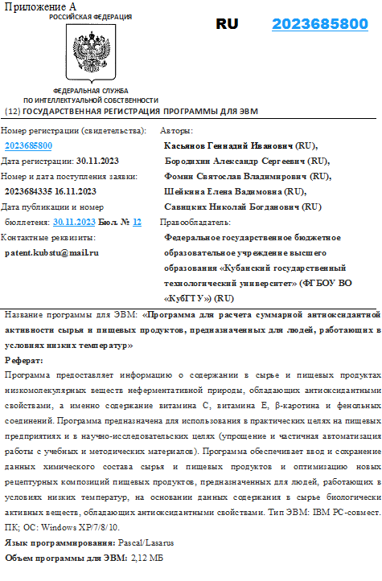

ПРИЛОЖЕНИЕ Б
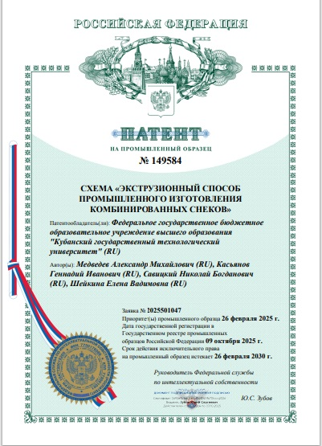

ПРИЛОЖЕНИЕ В
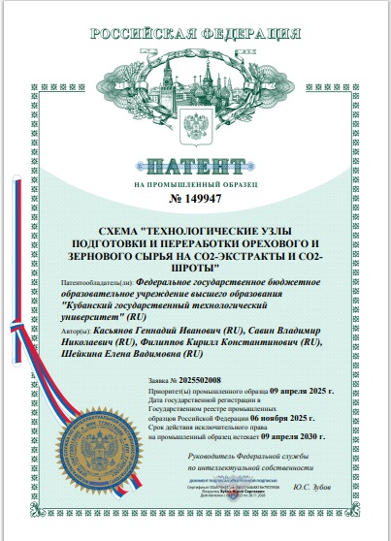

ПРИЛОЖЕНИЕ Г

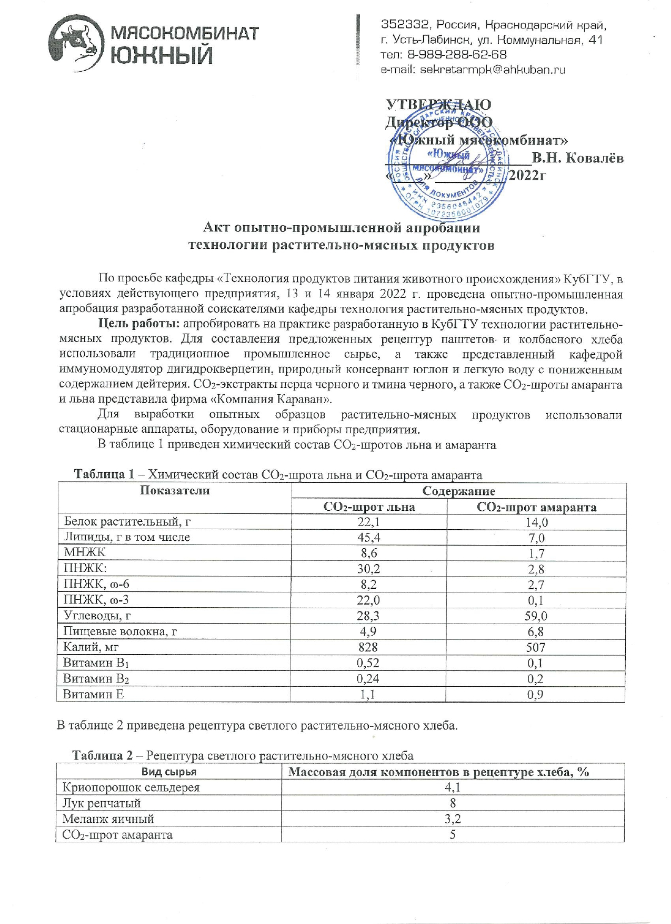

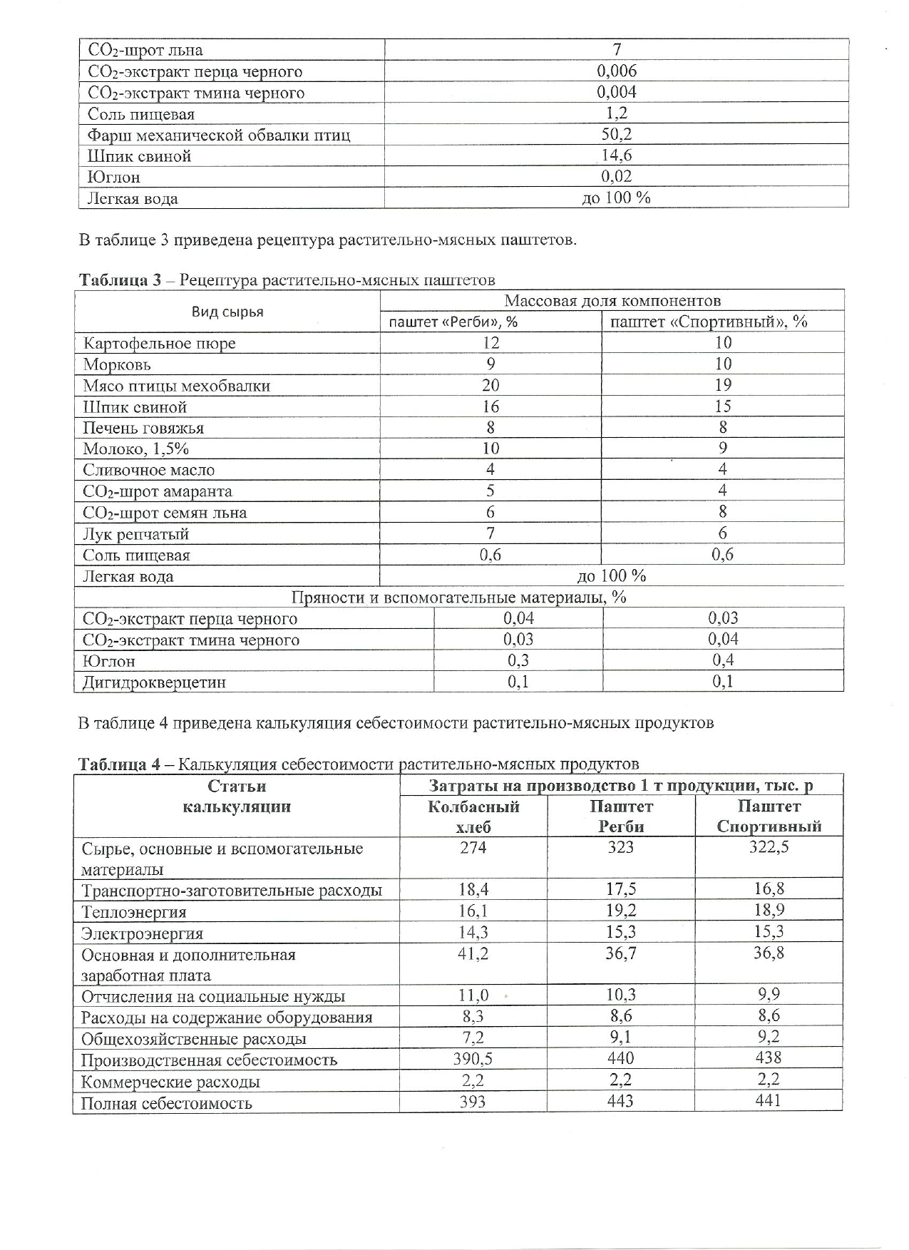

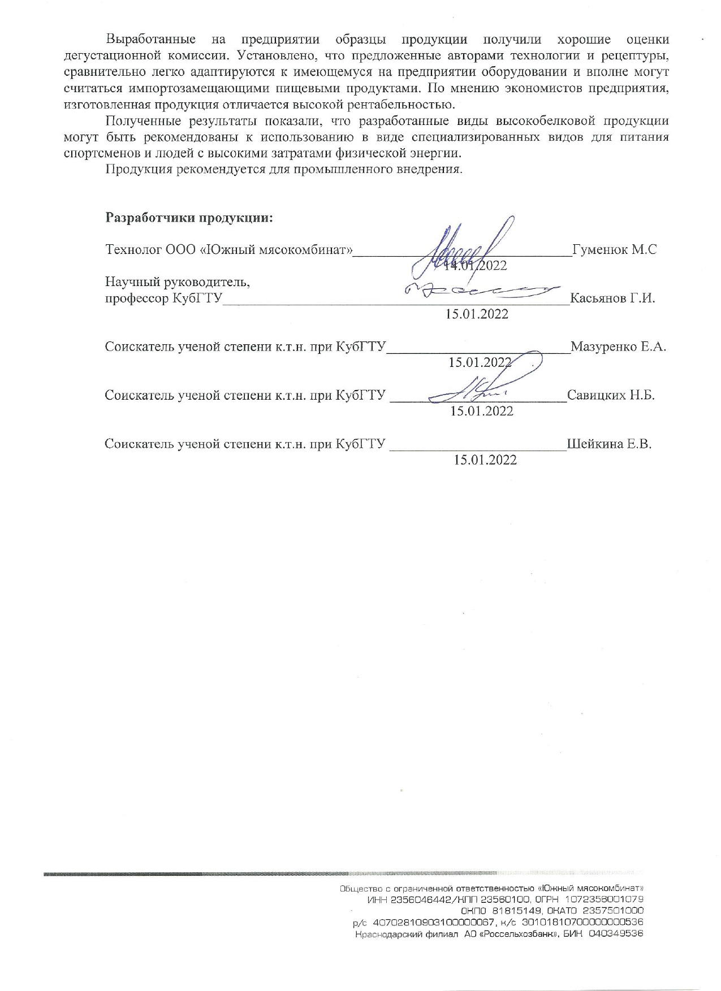

ПРИЛОЖЕНИЕ Д
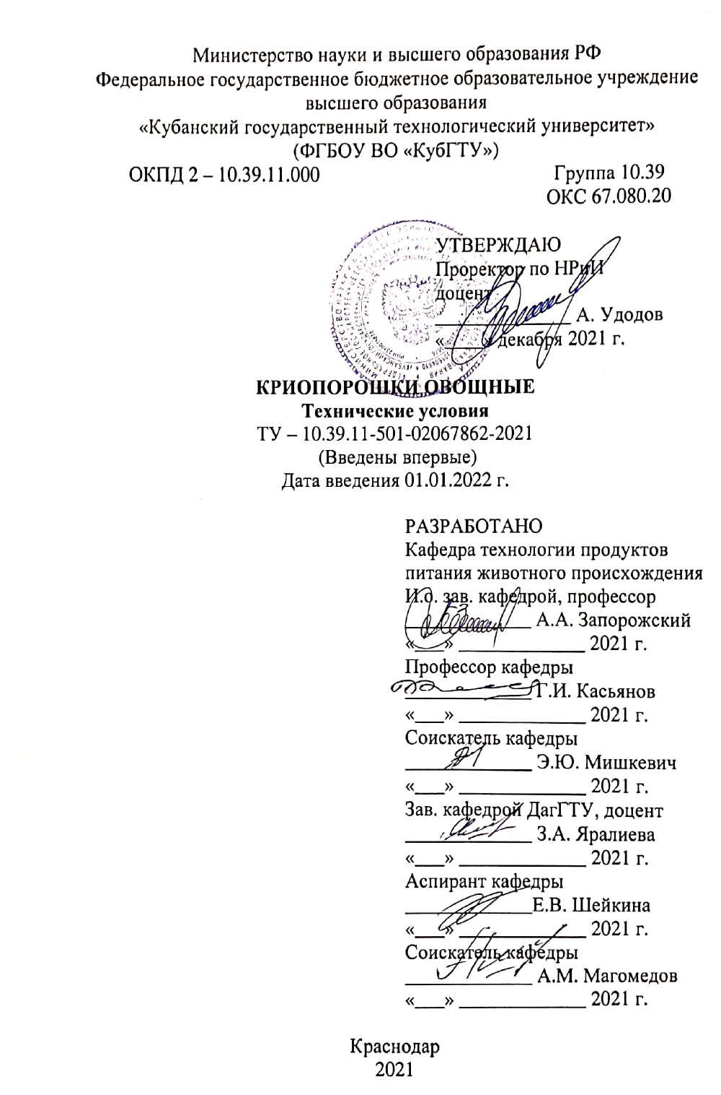

ПРИЛОЖЕНИЕ Е
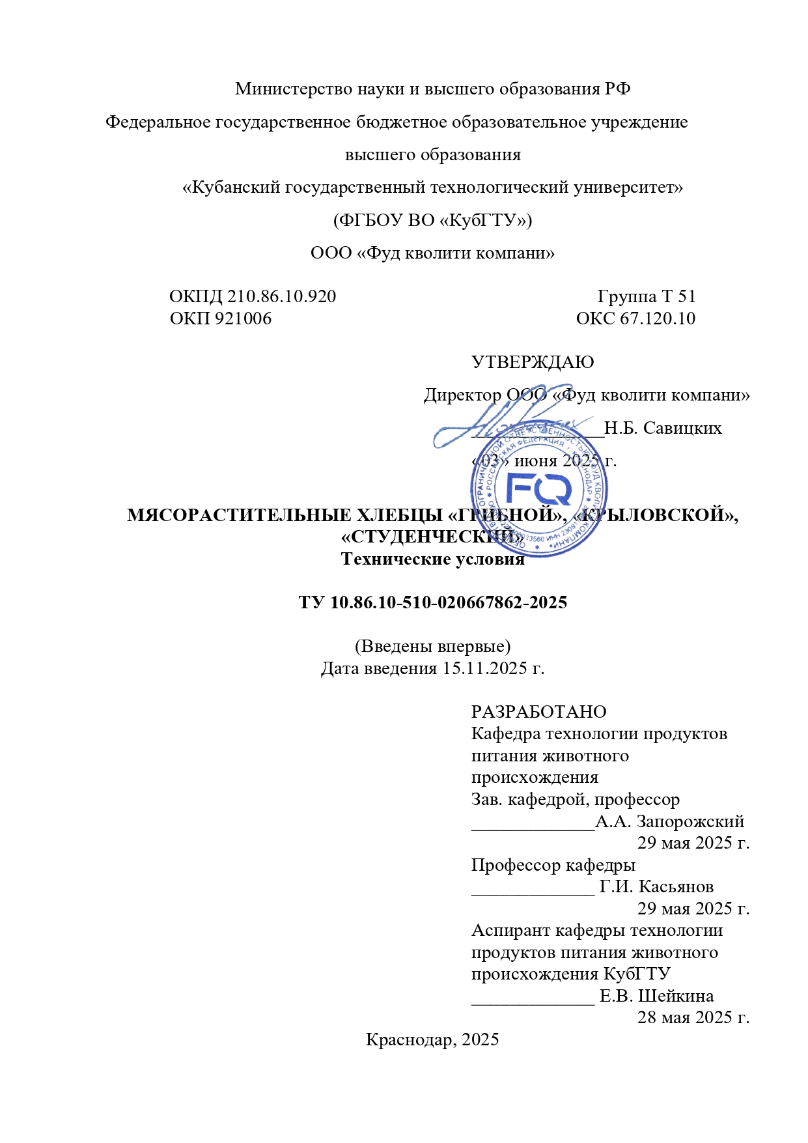

ПРИЛОЖЕНИЕ Ж
